­

Муниципальное образование

Советский район

Ханты-Мансийского автономного округа – Югры

**АДМИНИСТРАЦИЯ СОВЕТСКОГО РАЙОНА**

|  |
| --- |
|  |

П О С Т А Н О В Л Е Н И Е

от « 14 » апреля 2022г. № 1068  
г. Советский

Об утверждении документации

по планировке территории

В соответствии с Градостроительным кодексом Российской Федерации, Федеральным законом от 06.10.2003 № 131-ФЗ «Об общих принципах организации местного самоуправления в Российской Федерации», постановлением Правительства Российской Федерации от 12.05.2017 № 564 «Об утверждении Положения о составе и содержании документации по планировке территории, предусматривающей размещение одного или нескольких линейных объектов», постановлением администрации Советского района от 04.03.2022 № 571/НПА «Об утверждении административного регламента предоставления муниципальной услуги «Подготовка и утверждение документации по планировке территории», на основании обращения общества с ограниченной ответственностью «ЛУКОЙЛ-Западная Сибирь» ТПП «Урайнефтегаз» от 29.03.2022 № 06/100-636:

1. Утвердить документацию по планировке территории (проект планировки территории и проект межевания территории для линейного объекта «Трубопроводы Сыморьяхского месторождения». Реконструкция» 01-2469/20С1775) в границах Сыморьяхского лицензионного участка Советского района Ханты-Мансийского автономного округа – Югры (приложение).
2. Опубликовать настоящее постановление в порядке, установленном Уставом Советского района, и разместить на официальном сайте Советского района.
3. Настоящее постановление вступает в силу после официального опубликования.
4. Контроль исполнения настоящего постановления возложить на заместителя главы Советского района по строительству, начальника управления архитектуры   
   и градостроительства администрации Советского района Яковлева Н.С.

Глава Советского района Е.И. Буренков

# Приложение

к постановлению

администрации Советского района

от 14.04.2022 № 1068

# 1. ОСНОВНАЯ ЧАСТЬ ПРОЕКТА ПЛАНИРОВКИ ТЕРРИТОРИИ.

## 1.1. Проект планировки территории. Графическая часть.

1.1.1. Чертеж границ зон планируемого размещения линейных объектов,

в том числе подлежащих реконструкции в связи с изменением их местоположения.

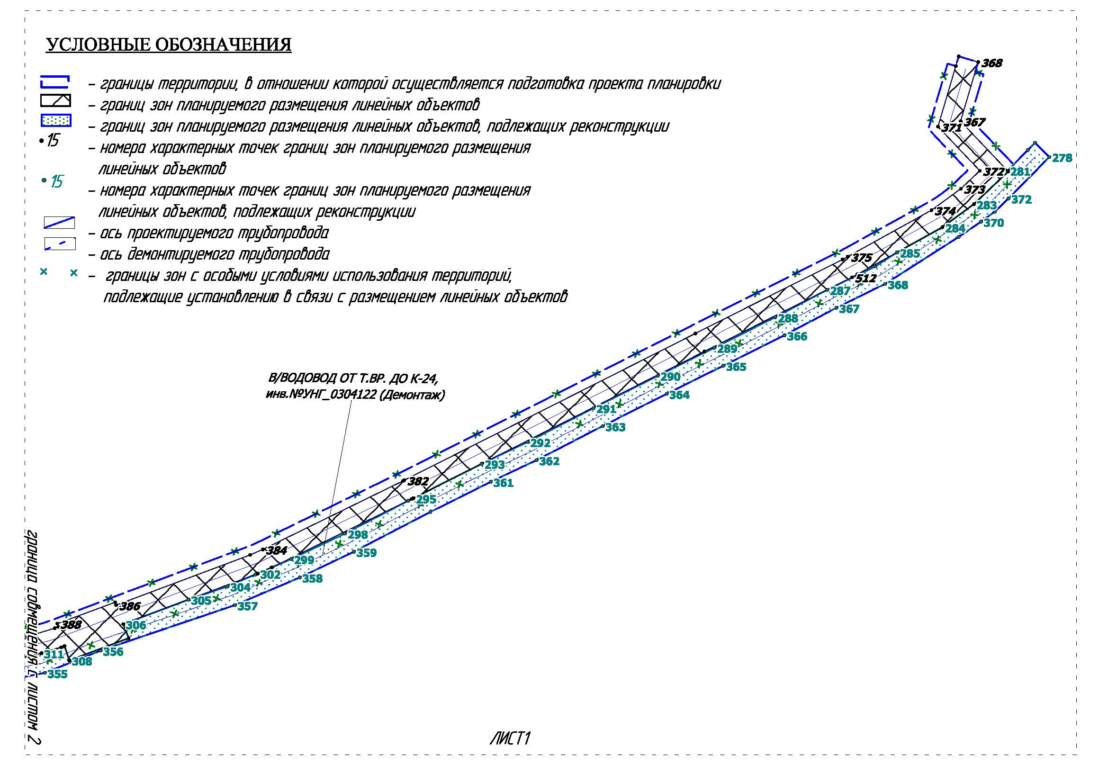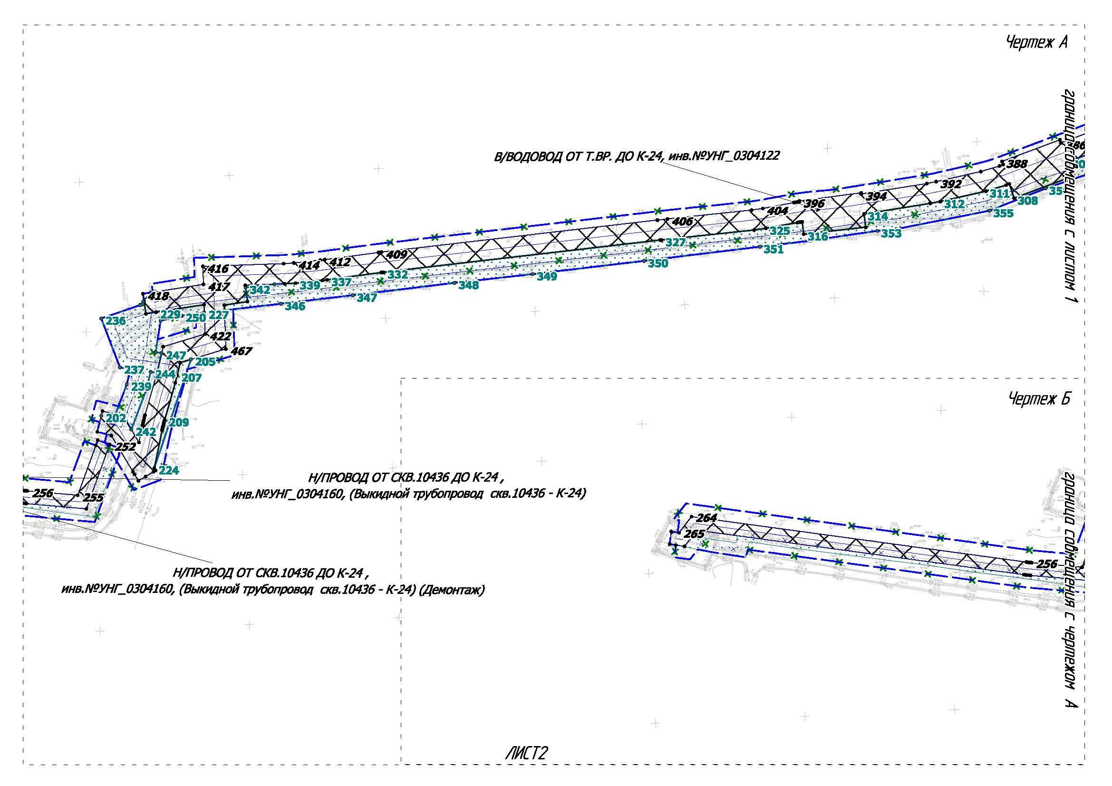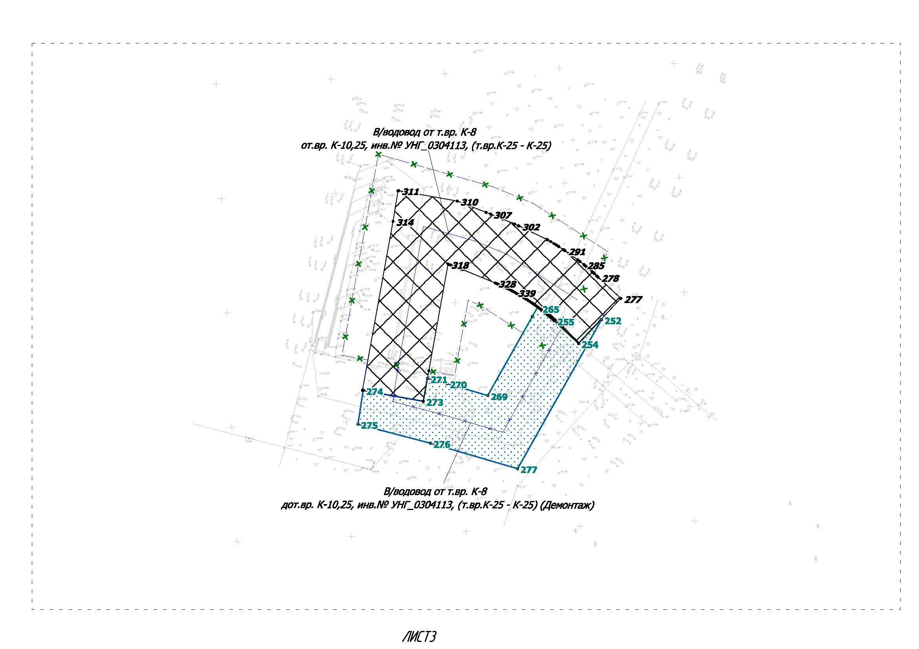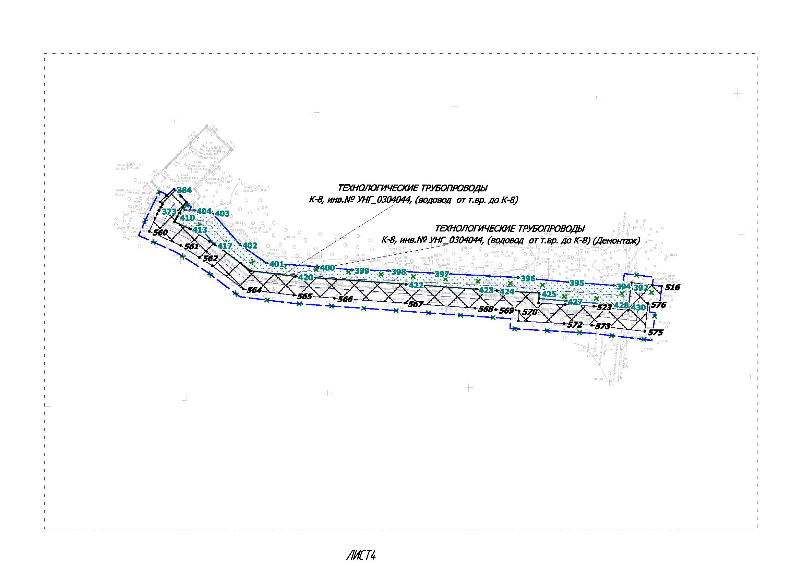

## 

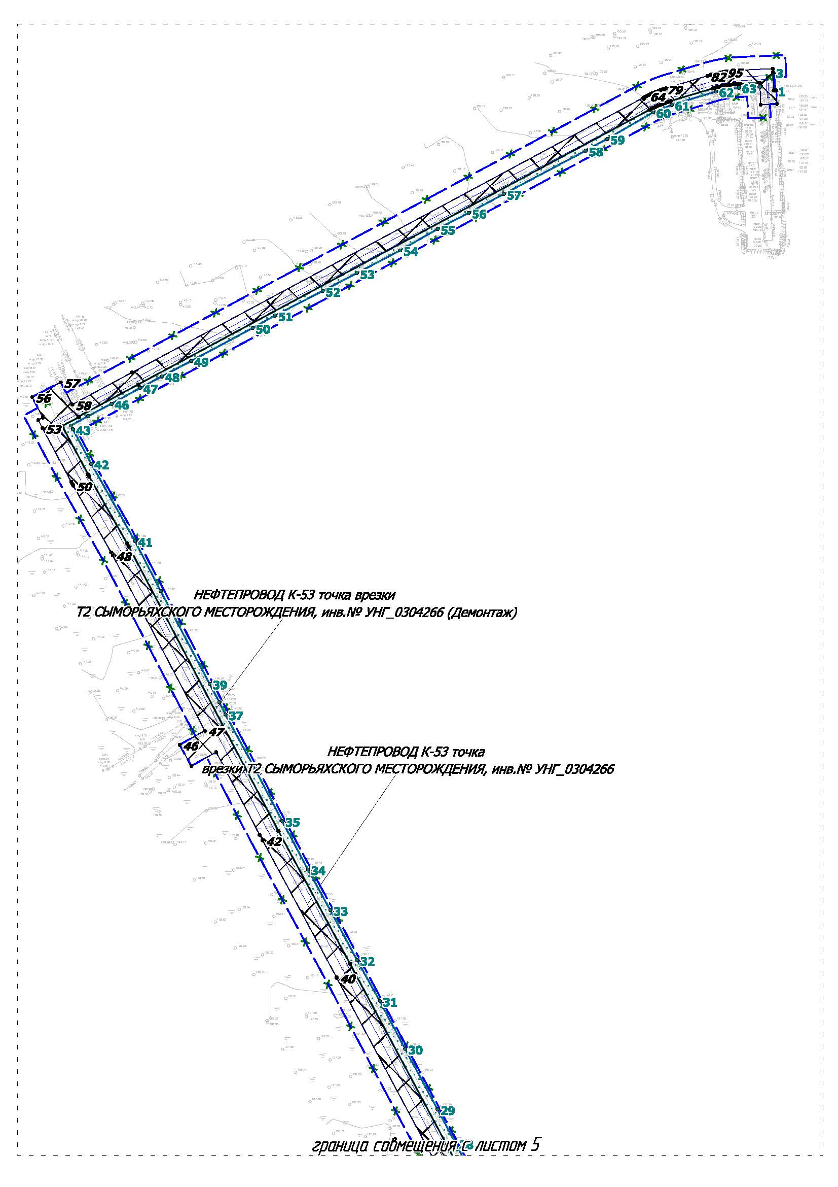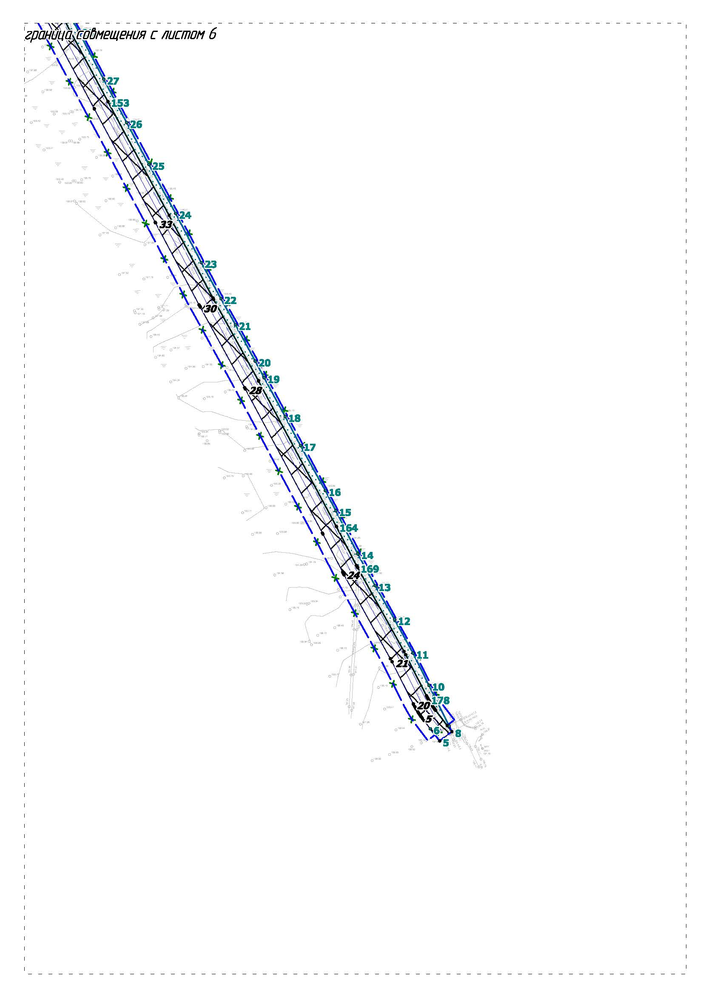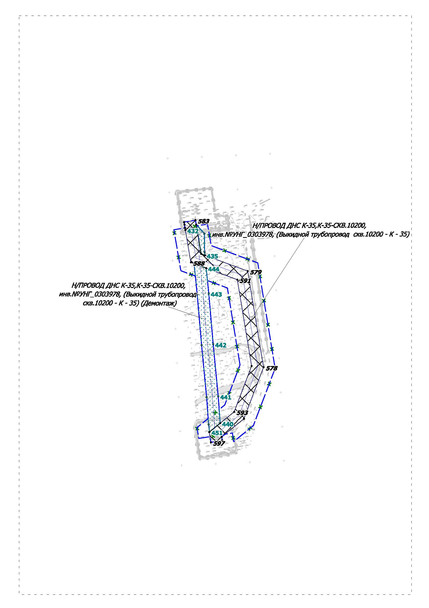

## 1.2. Положение о размещении линейных объектов.

1.2.1. Наименование, основные характеристики (категория, протяженность, проектная мощность, пропускная способность, грузонапряженность, интенсивность движения) и назначение планируемых для размещения линейных объектов, а так же линейных объектов, подлежащих реконструкции в связи с изменением их местоположения.

Проект планировки территории для линейного объекта «Трубопроводы Сыморьяхского месторождения» Реконструкция (далее Проект) разработан на основании распоряжения   
ТПП «Урайнефтегаз» от 12.08.2021 № 33-13-1523 У «О подготовке документации по планировке территории», на которой предусматривается размещение объектов, материалов инженерных изысканий.

В соответствии с заданием на проектирование Проектом предусмотрена реконструкция:

выкидных трубопроводов, предназначенных для транспорта продукции от нефтяных скважин до замерных установок;

нефтегазосборных трубопроводов, предназначенных для транспорта продукции скважин на ДНС;

высоконапорных водоводов, предназначенных для транспорта воды в систему поддержания пластового давления и увеличения отдачи продукции, методом закачки воды с блочной кустовой насосной станции (БКНС) в нагнетательные скважины.

Проектируемый объект расположен на землях лесного фонда, находящихся в ведении территориального отдела – Советского лесничества (Картопского участкового лесничества, Картопского урочища, Зеленоборское участкового лесничества, Зеленоборское урочища).

Техническая характеристика трубопроводов приведена в таблице 1.

Таблица 1 - Техническая характеристика трубопроводов

| Наименование трубопровода | ØхS, мм | Протяженность,  м | Проектная мощность  м³/сут | Рабочее давление,  МПа |
| --- | --- | --- | --- | --- |
| Н/ПРОВОД ДНС К-35,К-35-СКВ.10200, инв.№УНГ_0303978,  (Выкидной трубопровод скв.10200 - К - 35) | 89х5 | 378,4 | 10,0 | 4,0 |
| Н/ПРОВОД ОТ СКВ.10436 ДО К-24, инв. №УНГ_0304160, (Выкидной трубопровод скв.10436 - К-24) | 89х5 | 639,8 | 66,0 | 4,0 |
| ТЕХНОЛОГИЧЕСКИЕ ТРУБОПРОВОДЫ К-8, инв.№ УНГ_0304044, (водовод от т.вр. до К-8) | 89х8 | 808,1 | 149,0 | 22,0 |
| в/водовод от т.вр. К-8 до т.вр. К-10,25,  инв.№ УНГ_0304113, (т.вр.К-25 - К-25) | 89х8 | 136,9 | 303,0 | 22,0 |
| В/ВОДОВОД ОТ Т.ВР. ДО К-24, инв. №УНГ_0304122 | 89х8 | 76,6 | 166,0 | 22,0 |
| 114х12 | 80,3 | 352,0 |
| 168х14 | 2935,6 | 1360 |
| НЕФТЕПРОВОД К-53 точка врезки Т2 СЫМОРЬЯХСКОГО МЕСТОРОЖДЕНИЯ, инв.№УНГ_0304266 | 114х5 | 1023,4 | 158,0 | 4,0 |
| 159х6 | 2216,1 | 199,0 |

Необходимый уровень конструктивной надежности линейных трубопроводов обеспечивается путем категорирования трубопроводов и их участков в зависимости от назначения и определения коэффициентов надежности, характеризующих назначения и условия работы трубопроводов, применяемые для трубопроводов материалы и действующие на них нагрузки.

В соответствии с п. 7.1.2 ГОСТ Р 55990-2014 «Месторождения нефтяные и газонефтяные. Промысловые трубопроводы. Нормы проектирования» и п. 5.3 СП 284.1325800.2016 «Трубопроводы промысловые для нефти и газа. Правила проектирования и производства работ», в зависимости от назначения и условий работы, проектируемые трубопроводы относятся к III классу.

Категория транспортируемого продукта проектируемых трубопроводов согласно табл. 1 ГОСТ Р 55990-2014 принимается 7.

По назначению проектируемые трубопроводы принимаются Н категории, подкатегории Н1, согласно ГОСТ Р 55990-2014 и III категории по таблице 1 СП 284.1325800.2016.

Категория каждого конкретного участка принимается в зависимости от условия их прохождения по местности и пересечения с естественными и искусственными преградами в соответствии с таблицей 4 ГОСТ Р 55990-2014 и п.2.5.290 «Правил устройства электроустановок» (далее ПУЭ) на стадии разработки рабочих чертежей и приведены в таблице 2.

Таблица 2 – Категории участков

| Участки трубопроводов | Категория участков трубопроводов по  ГОСТ Р 55990-2014 | Категория участков трубопроводов по  СП 284.1325800.2016, ПУЭ | Принятая категория |
| --- | --- | --- | --- |
| Узлы линейной запорной арматуры, а также участки трубопроводов по 250 м, примыкающие к ним | С | II | С |
| Пересечения с подземными коммуникациями в пределах 20 м по обе стороны пересекаемой коммуникации | С | II | С |
| Автомобильные дороги, включая участки по обе стороны дороги на расстоянии не менее 25 м каждый от подошвы насыпи или бровки выемки земляного полотна дороги | С | II | С |
| Пересечение с ВЛ на расстоянии 1000 м в обе стороны от пересечения | С | II | С |

Проектируемые высоконапорные водоводы относятся к III классу согласно п.7.1.3 ГОСТ Р 55990-2014 и п. 5.3 СП 284.1325800.2016.

Категория транспортируемого продукта проектируемого высоконапорного водовода согласно таблице 1 ГОСТ Р 55990-2014 принимается 9.

По назначению проектируемые высоконапорные водоводы принимаются С категории, согласно таблице 3 ГОСТ Р 55990-2014 и II категории по таблице 1 СП 284.1325800.2016.

Категория каждого конкретного участка принимается в зависимости от условия их прохождения по местности и пересечения с естественными и искусственными преградами   
в соответствии с таблицей 4 ГОСТ Р 55990-2014, СП 284.1325800.2016 таблицей 2, п. 2.5.290 ПУЭ на стадии разработки рабочих чертежей и приведены в таблице 3.

Таблица 3 - Категории участков высоконапорных водоводов

| Участки трубопроводов | Категория участков по ГОСТ Р 55990-2014 | Категория участков по  СП 284.1325800.2016, ПУЭ | Принятая категория |
| --- | --- | --- | --- |
| Узлы линейной запорной арматуры, а также участки трубопроводов по 250 м, примыкающие к ним | С | II | С |
| Пересечения с подземными коммуникациями в пределах 20 м по обе стороны пересекаемой коммуникации | С | II | С |
| Автомобильные дороги, включая участки по обе стороны дороги на расстоянии не менее 25 м каждый от подошвы насыпи или бровки выемки земляного полотна дороги | С | II | С |
| Поймы рек по ГВВ 10 % обеспеченности | С | II | С |
| Участки протяженностью 1000 м от границ ГВВ 10% обеспеченности | С | II | С |
| Пересечение с ВЛ на расстоянии 1000 м в обе стороны от пересечения | С | II | С |
| Болото III типа | С | II | С |

При реконструкции линейных трубопроводов демонтируются трубы, задвижки.

Таблица 4 – Объемы демонтажных работ линейных трубопроводов

| Наименова-ние этапа строительства | Наимено-вание демонтируе-мого участка | Демонтируемые трубопроводы | | | | | Действующий / недействующий | | Демонтаж трубопровода до/  после производства работ по про-кладке  проект. тр. | Демонтируемые задвижки | | Демонтируемые сущ. ограждения, м | |
| --- | --- | --- | --- | --- | --- | --- | --- | --- | --- | --- | --- | --- | --- |
| Dn, мм | Назначение демонтируемого тр. | Глубина, м | Длина, м | Масса, т | да | нет | Диа-метр, кол-во шт. | Масса, т |
| 1 | 2 | 3 | 4 | 5 | 6 | 7 | 8 | 9 | 10 | 11 | 12 | 13 | |
| 01-2469/20С1775-С100(М10200,Р35)-ЛТ  Н/ПРОВОД ДНС К-35,К-35-СКВ.10200, инв.№УНГ_0303978, (Выкидной трубопровод скв.10200 - К - 35) | | | | | | | | | | | | | |
| Н/ПРОВОД ДНС К-35,К-35-СКВ.10200, инв.№УНГ_0303978,  (Выкидной трубопровод скв.10200 - К - 35) | Н/ПРОВОД ДНС К-35,К-35-СКВ.10200, инв.№УНГ_0303978 | 89х8 | нефть | 1,0 | 312 | 5,0 | + | - | после | DN80-1 | 0,057 | |  |
| 01-2469/20С1775-С100(М10436,Р24)-ЛТ  Н/ПРОВОД ОТ СКВ.10436 ДО К-24 , инв.№УНГ_0304160, (Выкидной трубопровод скв.10436 - К-24) | | | | | | | | | | | | | |
| Н/ПРОВОД ОТ СКВ.10436 ДО К-24 , инв.№УНГ_0304160, (Выкидной трубопровод скв.10436 - К-24) | Н/ПРОВОД ОТ СКВ.10436 ДО К-24 , инв.№УНГ_0304160 | 89х8 | нефть | 1,0 | 679 | 10,85 | + | - | после | DN80-1 | 0,057 | |  |
| 01-2469/20С1775-С114(В,Р8)-ЛТ  ТЕХНОЛОГИЧЕСКИЕ ТРУБОПРОВОДЫ К-8, инв.№ УНГ_0304044, (водовод от т.вр. до К-8) | | | | | | | | | | | | | |
| ТЕХНОЛОГИЧЕСКИЕ ТРУБОПРОВОДЫ К-8, инв.№ УНГ_0304044, (водовод от т.вр. до К-8) | ТЕХНОЛОГИЧЕСКИЕ ТРУБОПРОВОДЫ К-8, инв.№ УНГ_0304044 | 89х8 | вода | 2,0 | 706,0 | 11,29 | + | - | после | DN80-1 | 0,160 | |  |
| 01-2469/20С1775-С114(В,Р25)-ЛТ  в/водовод от т.вр. К-8 дот.вр. К-10,25, инв.№ УНГ_0304113, (т.вр.К-25 - К-25) | | | | | | | | | | | | | |
| в/водовод от т.вр. К-8 до т.вр. К-10,25,  инв.№ УНГ_0304113, (т.вр.К-25 - К-25) | в/водовод от т.вр. К-8 дот.вр. К-10,25, инв.№ УНГ_0304113 | 89х8 | вода | 1,2 | 117,0 | 1,87 | + | - | после | - | - | | - |
| 01-2469/20С1775-С114(В,Р24)-ЛТ  В/ВОДОВОД ОТ Т.ВР. ДО К-24, инв.№ УНГ_0304122 | | | | | | | | | | | | | |
| В/ВОДОВОД ОТ Т.ВР. ДО К-24, инв.№ УНГ_0304122 | В/ВОДОВОД ОТ Т.ВР. ДО К-24, инв.№ УНГ_0304122 | 168х14 | вода | 1,2 | 2940 | 139,84 | + | - | после | DN100-1  DN150-1 | 0,160  0,332 | | - |
| 114х10 | вода | 1,2 | 176,0 | 5,32 | + | - | после |
| DN100-1 | 0,160 | | - |
| DN100-1 | 0,160 | | - |
| Водовод от т.вр.К-3 до К-3 | 114х12 | вода | 1,2 | 18,0 | 0,55 | + | - | после |  |  | |  |
| 01-2469/20С1775-С101(Р53,Т2)-ЛТ  НЕФТЕПРОВОД К-53 точка врезки Т2 СЫМОРЬЯХСКОГО МЕСТОРОЖДЕНИЯ, инв.№УНГ_0304266 | | | | | | | | | | | | | |
| НЕФТЕПРОВОД К-53 точка врезки Т2 СЫМОРЬЯХСКОГО МЕСТОРОЖДЕНИЯ, инв.№УНГ_0304266 | НЕФТЕПРОВОД К-53 точка врезки Т2 СЫМОРЬЯХСКОГО МЕСТОРОЖДЕНИЯ, инв.№УНГ_0304266 | 114х5 | нефть | 1,2 | 1016,0 | 13,66 | + | - | после | DN100-1 | 0,086 | | - |
| 219х8 | нефть | 1,2 | 2021,0 | 84,14 | + | - | после | DN100-1  DN200-1 | 0,086  0,294 | |  |
| 219х8 | нефть | 1,2 | 8,5 | 0,36 | + | - | после |  |  | |  |

*Перед началом работ по демонтажу линейных трубопроводов предусмотрена их консервация.

Проектной документацией приняты следующие решения: демонтируемые трубы, задвижки вывозятся подрядчиком автомобильным транспортом на БПО ТПП «Урайнефтегаз». Решения по дальнейшей утилизации труб принимаются и выполняются заказчиком.

Демонтажные работы выполняет подрядная организация, имеющая лицензию на данный вид деятельности. Перед началом демонтажных работ подрядчик разрабатывает проект производства работ. Проект на демонтаж устанавливает общий порядок выполнения работ по демонтажу и участков линейных сооружений, по рекультивации земель, нарушенных или загрязненных во время демонтажа.

Проектом планировки территории устанавливаются границы зон планируемого размещения линейных объектов. Фактически испрашиваемая площадь по проекту составляет 33.0150 га, из них 6.9219 га – вновь отводимые земельные участки.

1.2.2. Перечень субъектов Российской Федерации, перечень муниципальных районов, городских округов в составе субъектов Российской Федерации, перечень поселений, населенных пунктов, внутригородских территорий городов федерального значения, на территориях которых устанавливаются зоны планируемого размещения линейных объектов.

В административном отношении район работ расположен в Тюменской области,   
Ханты-Мансийском автономной округе – Югре, на территории Советского района, Сыморьяхского месторождения (недропользователь: ООО «ЛУКОЙЛ – Западная Сибирь»).

Ближайшими населенными пунктами к месту проведения работ являются:   
пгт. Коммунистический в 39,50 км. северо-восточнее, пгт. Зеленборск в 24,10 км. северо-западнее и п. Супра в 39,40 км. юго-восточнее места проведения работ.

Административный центр – город Советский – расположен в 44 км. северо-западнее места проведения работ.

Арендатором является ООО «ЛУКОЙЛ-Западная Сибирь» ТПП «Урайнефтегаз», арендодателем – территориальный отдел – Советское лесничество, Картопское участковое лесничество, Картопское урочище, Зеленоборское участковое лесничество, Зеленоборское урочище.

1.2.3. Перечень координат характерных точек границ зон планируемого размещения линейных объектов.

|  |  |  |
| --- | --- | --- |
| № | X | Y |
| 1 | 995181.2 | 1733977.07 |
| 2 | 995167.19 | 1733958.81 |
| 3 | 995197.4 | 1733935.61 |
| 4 | 995200.53 | 1733933.22 |
| 5 | 995202.77 | 1733931.59 |
| 6 | 995203.51 | 1733931.06 |
| 7 | 995205.57 | 1733929.62 |
| 8 | 995206.97 | 1733928.68 |
| 9 | 995209.35 | 1733927.1 |
| 10 | 995209.57 | 1733926.96 |
| 11 | 995210.6 | 1733926.31 |
| 12 | 995211.84 | 1733925.52 |
| 13 | 995214.68 | 1733923.81 |
| 14 | 995216.23 | 1733922.89 |
| 15 | 995216.46 | 1733922.76 |
| 16 | 995218.5 | 1733921.61 |
| 17 | 995221.78 | 1733919.82 |
| 18 | 995222 | 1733919.7 |
| 19 | 995222.28 | 1733919.56 |
| 20 | 995222.71 | 1733919.34 |
| 21 | 995285.25 | 1733887.64 |
| 22 | 995289.82 | 1733885.21 |
| 23 | 995414.66 | 1733816.18 |
| 24 | 995416.85 | 1733815 |
| 25 | 995418.73 | 1733814.02 |
| 26 | 995475.43 | 1733784.67 |
| 27 | 995477.21 | 1733783.73 |
| 28 | 995692.28 | 1733668.56 |
| 29 | 995693.81 | 1733667.72 |
| 30 | 995814.13 | 1733601.41 |
| 31 | 995815.33 | 1733600.75 |
| 32 | 995817.36 | 1733599.67 |
| 33 | 995939.68 | 1733534.75 |
| 34 | 995940.43 | 1733534.36 |
| 35 | 996109.41 | 1733443.41 |
| 36 | 996109.52 | 1733443.34 |
| 37 | 996109.62 | 1733443.28 |
| 38 | 996109.73 | 1733443.23 |
| 39 | 996109.84 | 1733443.18 |
| 40 | 996432.85 | 1733270.58 |
| 41 | 996433.42 | 1733270.27 |
| 42 | 996604.73 | 1733177.75 |
| 43 | 996611.95 | 1733173.92 |
| 44 | 996715.26 | 1733119.52 |
| 45 | 996697.85 | 1733088.42 |
| 46 | 996724.39 | 1733073.75 |
| 47 | 996742.1 | 1733105.39 |
| 48 | 996961.37 | 1732989.94 |
| 49 | 996965.23 | 1732987.84 |
| 50 | 997048.91 | 1732940.47 |
| 51 | 997050.72 | 1732939.47 |
| 52 | 997053.57 | 1732937.93 |
| 53 | 997120.65 | 1732902 |
| 54 | 997130.8 | 1732896.58 |
| 55 | 997133.97 | 1732902.5 |
| 56 | 997159.51 | 1732889.1 |
| 57 | 997177.99 | 1732924.77 |
| 58 | 997150.28 | 1732939.32 |
| 59 | 997190.27 | 1733013.99 |
| 60 | 997190.33 | 1733014.11 |
| 61 | 997534.13 | 1733654.55 |
| 62 | 997535.17 | 1733656.53 |
| 63 | 997535.46 | 1733657.1 |
| 64 | 997536.46 | 1733659.06 |
| 65 | 997536.62 | 1733659.4 |
| 66 | 997537.84 | 1733661.91 |
| 67 | 997538.28 | 1733662.86 |
| 68 | 997539.55 | 1733665.66 |
| 69 | 997539.91 | 1733666.48 |
| 70 | 997539.99 | 1733666.67 |
| 71 | 997540.73 | 1733668.42 |
| 72 | 997540.93 | 1733668.88 |
| 73 | 997541.44 | 1733670.12 |
| 74 | 997542.84 | 1733673.76 |
| 75 | 997543.47 | 1733675.46 |
| 76 | 997543.74 | 1733676.2 |
| 77 | 997544.09 | 1733677.21 |
| 78 | 997544.82 | 1733679.34 |
| 79 | 997545.26 | 1733680.68 |
| 80 | 997545.39 | 1733681.08 |
| 81 | 997545.97 | 1733682.94 |
| 82 | 997561.64 | 1733735.11 |
| 83 | 997562.63 | 1733738.45 |
| 84 | 997563.03 | 1733739.89 |
| 85 | 997563.52 | 1733741.68 |
| 86 | 997563.93 | 1733743.24 |
| 87 | 997563.94 | 1733743.29 |
| 88 | 997564.33 | 1733744.89 |
| 89 | 997565.05 | 1733747.99 |
| 90 | 997565.17 | 1733748.57 |
| 91 | 997565.65 | 1733750.86 |
| 92 | 997566.03 | 1733752.73 |
| 93 | 997566.08 | 1733752.99 |
| 94 | 997566.36 | 1733754.56 |
| 95 | 997566.6 | 1733755.92 |
| 96 | 997566.76 | 1733756.91 |
| 97 | 997566.89 | 1733757.73 |
| 98 | 997567.21 | 1733759.92 |
| 99 | 997567.32 | 1733760.72 |
| 100 | 997567.37 | 1733761.07 |
| 101 | 997567.75 | 1733764.11 |
| 102 | 997567.76 | 1733764.19 |
| 103 | 997567.95 | 1733765.96 |
| 104 | 997568.22 | 1733768.73 |
| 105 | 997568.29 | 1733769.58 |
| 106 | 997568.44 | 1733771.68 |
| 107 | 997568.55 | 1733773.48 |
| 108 | 997568.66 | 1733775.75 |
| 109 | 997570.51 | 1733816.76 |
| 110 | 997565.98 | 1733816.97 |
| 111 | 997543.2 | 1733817.99 |
| 112 | 997543.35 | 1733821.17 |
| 113 | 997526.35 | 1733821.94 |
| 114 | 997525.44 | 1733801.77 |
| 115 | 997552.76 | 1733800.54 |
| 116 | 997551.64 | 1733775.85 |
| 117 | 997551.59 | 1733774.87 |
| 118 | 997551.54 | 1733773.91 |
| 119 | 997551.48 | 1733772.94 |
| 120 | 997551.41 | 1733771.97 |
| 121 | 997551.34 | 1733771 |
| 122 | 997551.26 | 1733770.03 |
| 123 | 997551.17 | 1733769.07 |
| 124 | 997551.08 | 1733768.11 |
| 125 | 997550.98 | 1733767.14 |
| 126 | 997550.87 | 1733766.19 |
| 127 | 997550.76 | 1733765.22 |
| 128 | 997550.64 | 1733764.25 |
| 129 | 997550.51 | 1733763.3 |
| 130 | 997550.38 | 1733762.33 |
| 131 | 997550.24 | 1733761.38 |
| 132 | 997550.09 | 1733760.42 |
| 133 | 997549.94 | 1733759.45 |
| 134 | 997549.78 | 1733758.5 |
| 135 | 997549.61 | 1733757.55 |
| 136 | 997549.44 | 1733756.59 |
| 137 | 997549.26 | 1733755.64 |
| 138 | 997549.08 | 1733754.69 |
| 139 | 997548.89 | 1733753.74 |
| 140 | 997548.69 | 1733752.79 |
| 141 | 997548.48 | 1733751.84 |
| 142 | 997548.27 | 1733750.9 |
| 143 | 997548.05 | 1733749.94 |
| 144 | 997547.83 | 1733749 |
| 145 | 997547.6 | 1733748.06 |
| 146 | 997547.36 | 1733747.12 |
| 147 | 997547.12 | 1733746.19 |
| 148 | 997546.87 | 1733745.25 |
| 149 | 997546.61 | 1733744.31 |
| 150 | 997546.35 | 1733743.38 |
| 151 | 997546.08 | 1733742.45 |
| 152 | 997545.8 | 1733741.5 |
| 153 | 997529.96 | 1733688.77 |
| 154 | 997529.68 | 1733687.84 |
| 155 | 997529.39 | 1733686.93 |
| 156 | 997529.1 | 1733686.03 |
| 157 | 997528.81 | 1733685.13 |
| 158 | 997528.51 | 1733684.23 |
| 159 | 997528.21 | 1733683.33 |
| 160 | 997527.89 | 1733682.44 |
| 161 | 997527.58 | 1733681.54 |
| 162 | 997527.25 | 1733680.65 |
| 163 | 997526.92 | 1733679.77 |
| 164 | 997526.59 | 1733678.88 |
| 165 | 997526.24 | 1733677.99 |
| 166 | 997525.9 | 1733677.11 |
| 167 | 997525.54 | 1733676.24 |
| 168 | 997525.18 | 1733675.34 |
| 169 | 997524.82 | 1733674.47 |
| 170 | 997524.45 | 1733673.6 |
| 171 | 997524.07 | 1733672.73 |
| 172 | 997523.69 | 1733671.85 |
| 173 | 997523.3 | 1733671 |
| 174 | 997522.9 | 1733670.13 |
| 175 | 997522.5 | 1733669.28 |
| 176 | 997522.1 | 1733668.41 |
| 177 | 997521.69 | 1733667.57 |
| 178 | 997521.27 | 1733666.71 |
| 179 | 997520.84 | 1733665.87 |
| 180 | 997520.42 | 1733665.02 |
| 181 | 997519.98 | 1733664.17 |
| 182 | 997519.54 | 1733663.33 |
| 183 | 997519.09 | 1733662.48 |
| 184 | 997175.35 | 1733022.16 |
| 185 | 997175.28 | 1733022.02 |
| 186 | 997135.22 | 1732947.23 |
| 187 | 997134.33 | 1732947.7 |
| 188 | 997123.41 | 1732926.63 |
| 189 | 997062.94 | 1732959.02 |
| 190 | 997062.21 | 1732959.41 |
| 191 | 997061.48 | 1732959.81 |
| 192 | 997060.77 | 1732960.2 |
| 193 | 997060.05 | 1732960.6 |
| 194 | 996976.29 | 1733008.02 |
| 195 | 996972.36 | 1733010.16 |
| 196 | 996617.11 | 1733197.22 |
| 197 | 996616.78 | 1733197.39 |
| 198 | 996616.46 | 1733197.56 |
| 199 | 996616.13 | 1733197.74 |
| 200 | 996615.8 | 1733197.92 |
| 201 | 996450.28 | 1733287.31 |
| 202 | 996437.73 | 1733294.06 |
| 203 | 996120.69 | 1733463.47 |
| 204 | 996120.5 | 1733463.57 |
| 205 | 996120.31 | 1733463.67 |
| 206 | 995950.91 | 1733554.85 |
| 207 | 995827.36 | 1733620.4 |
| 208 | 995826.86 | 1733620.67 |
| 209 | 995826.38 | 1733620.93 |
| 210 | 995825.89 | 1733621.2 |
| 211 | 995825.4 | 1733621.47 |
| 212 | 995704.17 | 1733688.3 |
| 213 | 995703.91 | 1733688.43 |
| 214 | 995487.38 | 1733804.4 |
| 215 | 995486.72 | 1733804.74 |
| 216 | 995428.82 | 1733834.72 |
| 217 | 995427.96 | 1733835.17 |
| 218 | 995427.12 | 1733835.6 |
| 219 | 995426.28 | 1733836.06 |
| 220 | 995425.44 | 1733836.53 |
| 221 | 995300.73 | 1733905.47 |
| 222 | 995295.89 | 1733908.05 |
| 223 | 995234.44 | 1733939.19 |
| 224 | 995233.57 | 1733939.63 |
| 225 | 995232.72 | 1733940.07 |
| 226 | 995231.88 | 1733940.52 |
| 227 | 995231.04 | 1733940.97 |
| 228 | 995230.21 | 1733941.42 |
| 229 | 995229.37 | 1733941.89 |
| 230 | 995228.54 | 1733942.37 |
| 231 | 995227.71 | 1733942.84 |
| 232 | 995226.89 | 1733943.31 |
| 233 | 995226.07 | 1733943.8 |
| 234 | 995225.25 | 1733944.3 |
| 235 | 995224.44 | 1733944.78 |
| 236 | 995223.63 | 1733945.29 |
| 237 | 995222.82 | 1733945.8 |
| 238 | 995222.02 | 1733946.32 |
| 239 | 995221.22 | 1733946.83 |
| 240 | 995220.43 | 1733947.36 |
| 241 | 995219.63 | 1733947.88 |
| 242 | 995218.85 | 1733948.42 |
| 243 | 995218.06 | 1733948.96 |
| 244 | 995217.28 | 1733949.5 |
| 245 | 995216.5 | 1733950.06 |
| 246 | 995215.73 | 1733950.61 |
| 247 | 995214.96 | 1733951.18 |
| 248 | 995214.19 | 1733951.74 |
| 249 | 995213.43 | 1733952.32 |
| 250 | 995212.66 | 1733952.91 |
| 251 | 995190.34 | 1733970.05 |
| 252 | 989607.56 | 1734499.29 |
| 253 | 989613.48 | 1734483.34 |
| 254 | 989606.47 | 1734480.8 |
| 255 | 989539.81 | 1734456.57 |
| 256 | 989545.68 | 1734389.06 |
| 257 | 989545.77 | 1734388.09 |
| 258 | 989545.86 | 1734387.11 |
| 259 | 989545.96 | 1734386.14 |
| 260 | 989546.07 | 1734385.18 |
| 261 | 989546.19 | 1734384.21 |
| 262 | 989546.31 | 1734383.25 |
| 263 | 989546.44 | 1734382.27 |
| 264 | 989607.25 | 1733934.28 |
| 265 | 989585.81 | 1733917.69 |
| 266 | 989587.22 | 1733907.31 |
| 267 | 989570.36 | 1733905.01 |
| 268 | 989569.22 | 1733913.44 |
| 269 | 989567.63 | 1733925.13 |
| 270 | 989589.08 | 1733941.72 |
| 271 | 989529.79 | 1734378.5 |
| 272 | 989529.47 | 1734380.88 |
| 273 | 989529.17 | 1734383.32 |
| 274 | 989529.06 | 1734384.24 |
| 275 | 989528.75 | 1734387.49 |
| 276 | 989521.72 | 1734468.1 |
| 277 | 991288.51 | 1736224.09 |
| 278 | 991297.75 | 1736214.23 |
| 279 | 991298.33 | 1736213.62 |
| 280 | 991299.23 | 1736212.64 |
| 281 | 991299.61 | 1736212.21 |
| 282 | 991300.23 | 1736211.5 |
| 283 | 991302.23 | 1736209.2 |
| 284 | 991302.73 | 1736208.61 |
| 285 | 991303.28 | 1736207.92 |
| 286 | 991304.63 | 1736206.23 |
| 287 | 991305.35 | 1736205.28 |
| 288 | 991307.15 | 1736202.91 |
| 289 | 991307.52 | 1736202.4 |
| 290 | 991308.13 | 1736201.52 |
| 291 | 991309.35 | 1736199.75 |
| 292 | 991309.66 | 1736199.29 |
| 293 | 991309.9 | 1736198.93 |
| 294 | 991311.15 | 1736197.01 |
| 295 | 991311.29 | 1736196.79 |
| 296 | 991311.83 | 1736195.92 |
| 297 | 991312.43 | 1736194.93 |
| 298 | 991313.29 | 1736193.47 |
| 299 | 991314.02 | 1736192.22 |
| 300 | 991314.09 | 1736192.08 |
| 301 | 991314.26 | 1736191.78 |
| 302 | 991320.18 | 1736179.6 |
| 303 | 991320.3 | 1736179.31 |
| 304 | 991320.99 | 1736177.66 |
| 305 | 991321.04 | 1736177.69 |
| 306 | 991323.15 | 1736172.52 |
| 307 | 991325.38 | 1736167.21 |
| 308 | 991325.33 | 1736167.19 |
| 309 | 991326.13 | 1736165.21 |
| 310 | 991331.02 | 1736152.65 |
| 311 | 991335.64 | 1736127 |
| 312 | 991335.46 | 1736126.96 |
| 313 | 991335.49 | 1736126.8 |
| 314 | 991322.25 | 1736124.58 |
| 315 | 991248.31 | 1736111.24 |
| 316 | 991243.52 | 1736137.84 |
| 317 | 991256.81 | 1736140.23 |
| 318 | 991303.46 | 1736148.64 |
| 319 | 991303.46 | 1736148.67 |
| 320 | 991303.19 | 1736149.46 |
| 321 | 991302.92 | 1736150.24 |
| 322 | 991302.65 | 1736151.03 |
| 323 | 991302.36 | 1736151.81 |
| 324 | 991302.07 | 1736152.6 |
| 325 | 991301.77 | 1736153.37 |
| 326 | 991301.46 | 1736154.15 |
| 327 | 991301.14 | 1736154.95 |
| 328 | 991295.22 | 1736169.24 |
| 329 | 991294.88 | 1736170.07 |
| 330 | 991294.54 | 1736170.86 |
| 331 | 991294.19 | 1736171.63 |
| 332 | 991293.84 | 1736172.41 |
| 333 | 991293.48 | 1736173.19 |
| 334 | 991293.11 | 1736173.97 |
| 335 | 991292.73 | 1736174.74 |
| 336 | 991292.35 | 1736175.5 |
| 337 | 991291.95 | 1736176.26 |
| 338 | 991291.55 | 1736177.01 |
| 339 | 991291.15 | 1736177.77 |
| 340 | 991290.73 | 1736178.52 |
| 341 | 991290.31 | 1736179.27 |
| 342 | 991289.88 | 1736180 |
| 343 | 991289.44 | 1736180.74 |
| 344 | 991289 | 1736181.48 |
| 345 | 991288.55 | 1736182.19 |
| 346 | 991288.09 | 1736182.92 |
| 347 | 991287.62 | 1736183.64 |
| 348 | 991287.15 | 1736184.35 |
| 349 | 991286.67 | 1736185.06 |
| 350 | 991286.19 | 1736185.77 |
| 351 | 991285.69 | 1736186.47 |
| 352 | 991285.19 | 1736187.17 |
| 353 | 991284.68 | 1736187.85 |
| 354 | 991284.17 | 1736188.54 |
| 355 | 991283.65 | 1736189.22 |
| 356 | 991283.12 | 1736189.89 |
| 357 | 991282.59 | 1736190.56 |
| 358 | 991282.05 | 1736191.23 |
| 359 | 991281.5 | 1736191.88 |
| 360 | 991280.95 | 1736192.54 |
| 361 | 991280.39 | 1736193.18 |
| 362 | 991279.82 | 1736193.82 |
| 363 | 991279.25 | 1736194.45 |
| 364 | 991278.67 | 1736195.1 |
| 365 | 991268.8 | 1736205.62 |
| 366 | 990592.04 | 1736966.58 |
| 367 | 990659.4 | 1736902.62 |
| 368 | 990738.62 | 1736926.07 |
| 369 | 990746.3 | 1736900.17 |
| 370 | 990733.34 | 1736896.33 |
| 371 | 990652.12 | 1736872.3 |
| 372 | 990593.03 | 1736928.38 |
| 373 | 990568.99 | 1736903.06 |
| 374 | 990540.14 | 1736863.74 |
| 375 | 990477.9 | 1736751.56 |
| 376 | 990474.21 | 1736744.57 |
| 377 | 990375.03 | 1736547.22 |
| 378 | 990374.99 | 1736547.17 |
| 379 | 990374.96 | 1736547.1 |
| 380 | 990374.93 | 1736547.04 |
| 381 | 990374.9 | 1736546.98 |
| 382 | 990178.27 | 1736157 |
| 383 | 990177.24 | 1736154.93 |
| 384 | 990085.49 | 1735967.41 |
| 385 | 990078.15 | 1735950.38 |
| 386 | 990010.73 | 1735770.78 |
| 387 | 990014.65 | 1735769.28 |
| 388 | 989985.97 | 1735691.87 |
| 389 | 989981.64 | 1735693.29 |
| 390 | 989979.87 | 1735688.57 |
| 391 | 989972.36 | 1735663.54 |
| 392 | 989958.78 | 1735603.89 |
| 393 | 989956.33 | 1735591.25 |
| 394 | 989942.45 | 1735503.73 |
| 395 | 989943.92 | 1735503.53 |
| 396 | 989932.91 | 1735420.97 |
| 397 | 989932.07 | 1735421.08 |
| 398 | 989931.93 | 1735420.13 |
| 399 | 989931.87 | 1735419.69 |
| 400 | 989931.49 | 1735417.34 |
| 401 | 989931.28 | 1735416.08 |
| 402 | 989931.02 | 1735414.66 |
| 403 | 989930.85 | 1735413.72 |
| 404 | 989923.14 | 1735372.01 |
| 405 | 989921 | 1735357.26 |
| 406 | 989909.06 | 1735244.71 |
| 407 | 989907.64 | 1735231.54 |
| 408 | 989907.59 | 1735231.08 |
| 409 | 989864.72 | 1734862.46 |
| 410 | 989864.55 | 1734861.04 |
| 411 | 989864.23 | 1734858.5 |
| 412 | 989854.59 | 1734786.56 |
| 413 | 989853.91 | 1734780.8 |
| 414 | 989850.25 | 1734745.41 |
| 415 | 989849.32 | 1734731.83 |
| 416 | 989845.78 | 1734623.76 |
| 417 | 989821.69 | 1734624.55 |
| 418 | 989809.05 | 1734543.67 |
| 419 | 989782.35 | 1734547.84 |
| 420 | 989784.44 | 1734561.19 |
| 421 | 989794.48 | 1734625.44 |
| 422 | 989755.3 | 1734626.72 |
| 423 | 989738.32 | 1734570.75 |
| 424 | 989706.41 | 1734563.3 |
| 425 | 989697.28 | 1734560.93 |
| 426 | 989646.84 | 1734546.55 |
| 427 | 989646.59 | 1734546.48 |
| 428 | 989643.16 | 1734545.55 |
| 429 | 989639.92 | 1734544.74 |
| 430 | 989638.38 | 1734544.36 |
| 431 | 989636.88 | 1734544 |
| 432 | 989635.21 | 1734543.62 |
| 433 | 989635.16 | 1734543.61 |
| 434 | 989633.64 | 1734543.28 |
| 435 | 989629.97 | 1734542.52 |
| 436 | 989610.46 | 1734538.49 |
| 437 | 989645.31 | 1734517.65 |
| 438 | 989652.34 | 1734489.66 |
| 439 | 989624.52 | 1734482.66 |
| 440 | 989619.8 | 1734501.42 |
| 441 | 989571.33 | 1734530.42 |
| 442 | 989567.89 | 1734532.49 |
| 443 | 989559.12 | 1734537.74 |
| 444 | 989564.83 | 1734547.29 |
| 445 | 989571.23 | 1734557.99 |
| 446 | 989572.98 | 1734560.92 |
| 447 | 989576.18 | 1734559.02 |
| 448 | 989576.22 | 1734559.02 |
| 449 | 989626.58 | 1734569.4 |
| 450 | 989627.57 | 1734569.61 |
| 451 | 989628.54 | 1734569.81 |
| 452 | 989629.51 | 1734570.04 |
| 453 | 989630.48 | 1734570.25 |
| 454 | 989631.45 | 1734570.47 |
| 455 | 989632.42 | 1734570.7 |
| 456 | 989633.38 | 1734570.94 |
| 457 | 989634.35 | 1734571.17 |
| 458 | 989635.31 | 1734571.42 |
| 459 | 989636.27 | 1734571.67 |
| 460 | 989637.23 | 1734571.93 |
| 461 | 989638.18 | 1734572.19 |
| 462 | 989639.14 | 1734572.45 |
| 463 | 989640.11 | 1734572.72 |
| 464 | 989690.14 | 1734587 |
| 465 | 989699.99 | 1734589.55 |
| 466 | 989717 | 1734593.51 |
| 467 | 989735.47 | 1734654.41 |
| 468 | 989793.83 | 1734652.49 |
| 469 | 989798.46 | 1734683.6 |
| 470 | 989820.62 | 1734680.61 |
| 471 | 989822.34 | 1734733.2 |
| 472 | 989823.33 | 1734747.71 |
| 473 | 989827.08 | 1734783.92 |
| 474 | 989827.78 | 1734789.81 |
| 475 | 989837.44 | 1734862 |
| 476 | 989837.55 | 1734862.82 |
| 477 | 989837.65 | 1734863.62 |
| 478 | 989837.75 | 1734864.43 |
| 479 | 989837.85 | 1734865.25 |
| 480 | 989880.86 | 1735235.05 |
| 481 | 989880.91 | 1735235.53 |
| 482 | 989880.97 | 1735236 |
| 483 | 989881.02 | 1735236.46 |
| 484 | 989881.07 | 1735236.94 |
| 485 | 989894.19 | 1735360.63 |
| 486 | 989896.48 | 1735376.4 |
| 487 | 989904.26 | 1735418.44 |
| 488 | 989904.44 | 1735419.42 |
| 489 | 989904.6 | 1735420.38 |
| 490 | 989904.76 | 1735421.34 |
| 491 | 989904.92 | 1735422.3 |
| 492 | 989905.07 | 1735423.27 |
| 493 | 989905.22 | 1735424.22 |
| 494 | 989905.31 | 1735424.76 |
| 495 | 989888.72 | 1735427.05 |
| 496 | 989897.95 | 1735509.84 |
| 497 | 989915.69 | 1735507.41 |
| 498 | 989929.73 | 1735595.93 |
| 499 | 989932.34 | 1735609.45 |
| 500 | 989946.22 | 1735670.44 |
| 501 | 989954.25 | 1735697.22 |
| 502 | 989955.93 | 1735701.69 |
| 503 | 989936.81 | 1735707.93 |
| 504 | 989966.52 | 1735787.65 |
| 505 | 989985.48 | 1735780.41 |
| 506 | 990053.1 | 1735960.49 |
| 507 | 990060.94 | 1735978.68 |
| 508 | 990153.01 | 1736166.87 |
| 509 | 990154.13 | 1736169.11 |
| 510 | 990350.78 | 1736559.14 |
| 511 | 990350.89 | 1736559.37 |
| 512 | 990450.19 | 1736756.95 |
| 513 | 990454.14 | 1736764.43 |
| 514 | 990517.34 | 1736878.34 |
| 515 | 990548.21 | 1736920.42 |
| 516 | 987447.92 | 1738058.58 |
| 517 | 987449.5 | 1738045.16 |
| 518 | 987453 | 1738015.32 |
| 519 | 987447.13 | 1738014.63 |
| 520 | 987419.16 | 1738011.36 |
| 521 | 987413.67 | 1738010.71 |
| 522 | 987417.21 | 1737980.5 |
| 523 | 987419.41 | 1737961.8 |
| 524 | 987421.75 | 1737921.41 |
| 525 | 987423.95 | 1737883.62 |
| 526 | 987430.51 | 1737884 |
| 527 | 987438.19 | 1737884.45 |
| 528 | 987441.67 | 1737824.44 |
| 529 | 987443.74 | 1737795.28 |
| 530 | 987450.82 | 1737695.47 |
| 531 | 987457.91 | 1737595.66 |
| 532 | 987461.97 | 1737538.58 |
| 533 | 987469.81 | 1737474.89 |
| 534 | 987499.22 | 1737435.85 |
| 535 | 987506.79 | 1737424.07 |
| 536 | 987511.61 | 1737416.57 |
| 537 | 987529.18 | 1737389.24 |
| 538 | 987529.77 | 1737388.32 |
| 539 | 987539.38 | 1737366.82 |
| 540 | 987543.74 | 1737369.05 |
| 541 | 987546.68 | 1737370.67 |
| 542 | 987552.05 | 1737373.86 |
| 543 | 987567.63 | 1737383.64 |
| 544 | 987567.64 | 1737383.64 |
| 545 | 987575.97 | 1737375.89 |
| 546 | 987575.99 | 1737375.87 |
| 547 | 987586.29 | 1737366.29 |
| 548 | 987586.24 | 1737366.24 |
| 549 | 987576.13 | 1737355.37 |
| 550 | 987567.88 | 1737346.51 |
| 551 | 987567.83 | 1737346.56 |
| 552 | 987564.39 | 1737349.76 |
| 553 | 987564.32 | 1737349.72 |
| 554 | 987560.14 | 1737347.23 |
| 555 | 987556.36 | 1737345.16 |
| 556 | 987555.51 | 1737344.72 |
| 557 | 987555.35 | 1737344.65 |
| 558 | 987550.94 | 1737342.39 |
| 559 | 987544.56 | 1737339.45 |
| 560 | 987525.79 | 1737331.05 |
| 561 | 987505.93 | 1737375.44 |
| 562 | 987488.89 | 1737401.96 |
| 563 | 987477.04 | 1737420.39 |
| 564 | 987443.87 | 1737464.4 |
| 565 | 987435.07 | 1737535.97 |
| 566 | 987430.96 | 1737593.75 |
| 567 | 987423.88 | 1737693.55 |
| 568 | 987416.78 | 1737793.37 |
| 569 | 987414.7 | 1737822.74 |
| 570 | 987412.78 | 1737855.92 |
| 571 | 987398.53 | 1737855.09 |
| 572 | 987394.78 | 1737919.85 |
| 573 | 987392.49 | 1737959.46 |
| 574 | 987390.39 | 1737977.35 |
| 575 | 987383.68 | 1738034.4 |
| 576 | 987423.02 | 1738039.01 |
| 577 | 987421.09 | 1738055.43 |
| 578 | 984892.27 | 1744530.6 |
| 579 | 985033.03 | 1744507.34 |
| 580 | 985056.34 | 1744444.53 |
| 581 | 985058.39 | 1744439.01 |
| 582 | 985101.21 | 1744431.74 |
| 583 | 985107.69 | 1744430.63 |
| 584 | 985104.84 | 1744413.86 |
| 585 | 985101.23 | 1744414.47 |
| 586 | 985096.45 | 1744415.29 |
| 587 | 985093.33 | 1744415.82 |
| 588 | 985045.86 | 1744423.89 |
| 589 | 985044.09 | 1744428.67 |
| 590 | 985037.49 | 1744446.44 |
| 591 | 985020.52 | 1744492.16 |
| 592 | 984894.03 | 1744513.05 |
| 593 | 984827.03 | 1744487.54 |
| 594 | 984810.25 | 1744466.92 |
| 595 | 984797.55 | 1744451.32 |
| 596 | 984797.11 | 1744450.79 |
| 597 | 984782.13 | 1744453.2 |
| 598 | 984784.76 | 1744469.52 |
| 599 | 984784.84 | 1744470 |
| 600 | 984790.12 | 1744469.14 |
| 601 | 984816.72 | 1744501.82 |

1.2.4. Перечень координат характерных точек границ зон планируемого размещения линейных объектов, подлежащих реконструкции в связи с изменением их местоположения.

|  |  |  |
| --- | --- | --- |
| № | X | Y |
| 1 | 997543.29 | 1733820 |
| 2 | 997543.2 | 1733817.99 |
| 3 | 997565.98 | 1733816.97 |
| 4 | 997566.06 | 1733818.55 |
| 5 | 995167.19 | 1733958.81 |
| 6 | 995185.45 | 1733944.78 |
| 7 | 995185.43 | 1733944.79 |
| 8 | 995181.24 | 1733977.04 |
| 9 | 995189.46 | 1733972.95 |
| 10 | 995250.41 | 1733942.7 |
| 11 | 995298.25 | 1733919.01 |
| 12 | 995348.38 | 1733891.59 |
| 13 | 995398.77 | 1733862.52 |
| 14 | 995446.21 | 1733836.62 |
| 15 | 995510.69 | 1733803.73 |
| 16 | 995540.38 | 1733788.25 |
| 17 | 995607.65 | 1733750.99 |
| 18 | 995650.89 | 1733728.2 |
| 19 | 995708.79 | 1733696.94 |
| 20 | 995733.46 | 1733683.44 |
| 21 | 995787.92 | 1733654.12 |
| 22 | 995826.52 | 1733632.23 |
| 23 | 995880.39 | 1733603.15 |
| 24 | 995953.64 | 1733564.78 |
| 25 | 996026.59 | 1733524.89 |
| 26 | 996089.11 | 1733491.53 |
| 27 | 996153.64 | 1733457.33 |
| 28 | 996225.3 | 1733419.8 |
| 29 | 996267.99 | 1733396.86 |
| 30 | 996343.84 | 1733356.3 |
| 31 | 996403.74 | 1733324.49 |
| 32 | 996454.88 | 1733296.12 |
| 33 | 996517.44 | 1733262.46 |
| 34 | 996568.27 | 1733234.58 |
| 35 | 996628.86 | 1733202.3 |
| 36 | 996697.62 | 1733166.3 |
| 37 | 996762.14 | 1733131.31 |
| 38 | 996777.74 | 1733123.53 |
| 39 | 996800.79 | 1733111.29 |
| 40 | 996916.97 | 1733049.95 |
| 41 | 996979.22 | 1733017.88 |
| 42 | 997076.09 | 1732963.08 |
| 43 | 997119.15 | 1732940.24 |
| 44 | 997123.89 | 1732937.8 |
| 45 | 997135.88 | 1732959.22 |
| 46 | 997151.05 | 1732988.54 |
| 47 | 997170.94 | 1733024.51 |
| 48 | 997185.4 | 1733051.64 |
| 49 | 997204.59 | 1733088.24 |
| 50 | 997246.03 | 1733165.37 |
| 51 | 997261.56 | 1733193.34 |
| 52 | 997292.39 | 1733252.96 |
| 53 | 997314.45 | 1733295.81 |
| 54 | 997343.1 | 1733350.23 |
| 55 | 997369.76 | 1733396.82 |
| 56 | 997390.19 | 1733436.15 |
| 57 | 997413.62 | 1733479.87 |
| 58 | 997467.78 | 1733582.29 |
| 59 | 997482.7 | 1733609.55 |
| 60 | 997515.86 | 1733667.09 |
| 61 | 997525.23 | 1733690.42 |
| 62 | 997541.86 | 1733745.78 |
| 63 | 997546.7 | 1733774.44 |
| 64 | 997548.09 | 1733800.75 |
| 65 | 997552.76 | 1733800.54 |
| 66 | 997551.64 | 1733775.85 |
| 67 | 997551.59 | 1733774.87 |
| 68 | 997551.54 | 1733773.91 |
| 69 | 997551.48 | 1733772.94 |
| 70 | 997551.41 | 1733771.97 |
| 71 | 997551.34 | 1733771 |
| 72 | 997551.26 | 1733770.03 |
| 73 | 997551.17 | 1733769.07 |
| 74 | 997551.08 | 1733768.11 |
| 75 | 997550.98 | 1733767.14 |
| 76 | 997550.87 | 1733766.19 |
| 77 | 997550.76 | 1733765.22 |
| 78 | 997550.64 | 1733764.25 |
| 79 | 997550.51 | 1733763.3 |
| 80 | 997550.38 | 1733762.33 |
| 81 | 997550.24 | 1733761.38 |
| 82 | 997550.09 | 1733760.42 |
| 83 | 997549.94 | 1733759.45 |
| 84 | 997549.78 | 1733758.5 |
| 85 | 997549.61 | 1733757.55 |
| 86 | 997549.44 | 1733756.59 |
| 87 | 997549.26 | 1733755.64 |
| 88 | 997549.08 | 1733754.69 |
| 89 | 997548.89 | 1733753.74 |
| 90 | 997548.69 | 1733752.79 |
| 91 | 997548.48 | 1733751.84 |
| 92 | 997548.27 | 1733750.9 |
| 93 | 997548.05 | 1733749.94 |
| 94 | 997547.83 | 1733749 |
| 95 | 997547.6 | 1733748.06 |
| 96 | 997547.36 | 1733747.12 |
| 97 | 997547.12 | 1733746.19 |
| 98 | 997546.87 | 1733745.25 |
| 99 | 997546.61 | 1733744.31 |
| 100 | 997546.35 | 1733743.38 |
| 101 | 997546.08 | 1733742.45 |
| 102 | 997545.8 | 1733741.5 |
| 103 | 997529.96 | 1733688.77 |
| 104 | 997529.68 | 1733687.84 |
| 105 | 997529.39 | 1733686.93 |
| 106 | 997529.1 | 1733686.03 |
| 107 | 997528.81 | 1733685.13 |
| 108 | 997528.51 | 1733684.23 |
| 109 | 997528.21 | 1733683.33 |
| 110 | 997527.89 | 1733682.44 |
| 111 | 997527.58 | 1733681.54 |
| 112 | 997527.25 | 1733680.65 |
| 113 | 997526.92 | 1733679.77 |
| 114 | 997526.59 | 1733678.88 |
| 115 | 997526.24 | 1733677.99 |
| 116 | 997525.9 | 1733677.11 |
| 117 | 997525.54 | 1733676.24 |
| 118 | 997525.18 | 1733675.34 |
| 119 | 997524.82 | 1733674.47 |
| 120 | 997524.45 | 1733673.6 |
| 121 | 997524.07 | 1733672.73 |
| 122 | 997523.69 | 1733671.85 |
| 123 | 997523.3 | 1733671 |
| 124 | 997522.9 | 1733670.13 |
| 125 | 997522.5 | 1733669.28 |
| 126 | 997522.1 | 1733668.41 |
| 127 | 997521.69 | 1733667.57 |
| 128 | 997521.27 | 1733666.71 |
| 129 | 997520.84 | 1733665.87 |
| 130 | 997520.42 | 1733665.02 |
| 131 | 997519.98 | 1733664.17 |
| 132 | 997519.54 | 1733663.33 |
| 133 | 997519.09 | 1733662.48 |
| 134 | 997175.35 | 1733022.16 |
| 135 | 997175.28 | 1733022.02 |
| 136 | 997135.22 | 1732947.23 |
| 137 | 997134.33 | 1732947.7 |
| 138 | 997123.41 | 1732926.63 |
| 139 | 997062.94 | 1732959.02 |
| 140 | 997062.21 | 1732959.41 |
| 141 | 997061.48 | 1732959.81 |
| 142 | 997060.77 | 1732960.2 |
| 143 | 997060.05 | 1732960.6 |
| 144 | 996976.29 | 1733008.02 |
| 145 | 996972.36 | 1733010.16 |
| 146 | 996617.11 | 1733197.22 |
| 147 | 996616.78 | 1733197.39 |
| 148 | 996616.46 | 1733197.56 |
| 149 | 996616.13 | 1733197.74 |
| 150 | 996615.8 | 1733197.92 |
| 151 | 996450.28 | 1733287.31 |
| 152 | 996437.73 | 1733294.06 |
| 153 | 996120.69 | 1733463.47 |
| 154 | 996120.5 | 1733463.57 |
| 155 | 996120.31 | 1733463.67 |
| 156 | 995950.91 | 1733554.85 |
| 157 | 995827.36 | 1733620.4 |
| 158 | 995826.86 | 1733620.67 |
| 159 | 995826.38 | 1733620.93 |
| 160 | 995825.89 | 1733621.2 |
| 161 | 995825.4 | 1733621.47 |
| 162 | 995704.17 | 1733688.3 |
| 163 | 995703.91 | 1733688.43 |
| 164 | 995487.38 | 1733804.4 |
| 165 | 995486.72 | 1733804.74 |
| 166 | 995428.82 | 1733834.72 |
| 167 | 995427.96 | 1733835.17 |
| 168 | 995427.12 | 1733835.6 |
| 169 | 995426.28 | 1733836.06 |
| 170 | 995425.44 | 1733836.53 |
| 171 | 995300.73 | 1733905.47 |
| 172 | 995295.89 | 1733908.05 |
| 173 | 995234.44 | 1733939.19 |
| 174 | 995233.57 | 1733939.63 |
| 175 | 995232.72 | 1733940.07 |
| 176 | 995231.88 | 1733940.52 |
| 177 | 995231.04 | 1733940.97 |
| 178 | 995230.21 | 1733941.42 |
| 179 | 995229.37 | 1733941.89 |
| 180 | 995228.54 | 1733942.37 |
| 181 | 995227.71 | 1733942.84 |
| 182 | 995226.89 | 1733943.31 |
| 183 | 995226.07 | 1733943.8 |
| 184 | 995225.25 | 1733944.3 |
| 185 | 995224.44 | 1733944.78 |
| 186 | 995223.63 | 1733945.29 |
| 187 | 995222.82 | 1733945.8 |
| 188 | 995222.02 | 1733946.32 |
| 189 | 995221.22 | 1733946.83 |
| 190 | 995220.43 | 1733947.36 |
| 191 | 995219.63 | 1733947.88 |
| 192 | 995218.85 | 1733948.42 |
| 193 | 995218.06 | 1733948.96 |
| 194 | 995217.28 | 1733949.5 |
| 195 | 995216.5 | 1733950.06 |
| 196 | 995215.73 | 1733950.61 |
| 197 | 995214.96 | 1733951.18 |
| 198 | 995214.19 | 1733951.74 |
| 199 | 995213.43 | 1733952.32 |
| 200 | 995212.66 | 1733952.91 |
| 201 | 995190.34 | 1733970.05 |
| 202 | 989645.97 | 1734488.06 |
| 203 | 989645.97 | 1734488.05 |
| 204 | 989645.92 | 1734488.05 |
| 205 | 989721.38 | 1734607.94 |
| 206 | 989717 | 1734593.51 |
| 207 | 989699.99 | 1734589.55 |
| 208 | 989690.14 | 1734587 |
| 209 | 989640.11 | 1734572.72 |
| 210 | 989639.14 | 1734572.45 |
| 211 | 989638.18 | 1734572.19 |
| 212 | 989637.23 | 1734571.93 |
| 213 | 989636.27 | 1734571.67 |
| 214 | 989635.31 | 1734571.42 |
| 215 | 989634.35 | 1734571.17 |
| 216 | 989633.38 | 1734570.94 |
| 217 | 989632.42 | 1734570.7 |
| 218 | 989631.45 | 1734570.47 |
| 219 | 989630.48 | 1734570.25 |
| 220 | 989629.51 | 1734570.04 |
| 221 | 989628.54 | 1734569.81 |
| 222 | 989627.57 | 1734569.61 |
| 223 | 989626.58 | 1734569.4 |
| 224 | 989576.22 | 1734559.02 |
| 225 | 989576.18 | 1734559.02 |
| 226 | 989576.09 | 1734559.07 |
| 227 | 989783.93 | 1734625.79 |
| 228 | 989794.48 | 1734625.44 |
| 229 | 989784.44 | 1734561.19 |
| 230 | 989782.35 | 1734547.84 |
| 231 | 989798.63 | 1734545.3 |
| 232 | 989798.81 | 1734544.17 |
| 233 | 989795.14 | 1734543.58 |
| 234 | 989794.23 | 1734539.89 |
| 235 | 989793.77 | 1734539.99 |
| 236 | 989775.99 | 1734487.96 |
| 237 | 989710.62 | 1734512.95 |
| 238 | 989708.54 | 1734527.29 |
| 239 | 989688.06 | 1734522.13 |
| 240 | 989647.96 | 1734507.12 |
| 241 | 989645.31 | 1734517.65 |
| 242 | 989627.51 | 1734528.3 |
| 243 | 989680 | 1734547.96 |
| 244 | 989704.63 | 1734554.16 |
| 245 | 989703.41 | 1734562.52 |
| 246 | 989706.41 | 1734563.3 |
| 247 | 989729.81 | 1734568.76 |
| 248 | 989730.98 | 1734560.73 |
| 249 | 989773.19 | 1734567.44 |
| 250 | 989779.99 | 1734595.06 |
| 251 | 989782.82 | 1734616.1 |
| 252 | 991279.17 | 1736215.66 |
| 253 | 991279.29 | 1736215.45 |
| 254 | 991268.8 | 1736205.62 |
| 255 | 991278.67 | 1736195.1 |
| 256 | 991279.25 | 1736194.45 |
| 257 | 991279.82 | 1736193.82 |
| 258 | 991280.39 | 1736193.18 |
| 259 | 991280.95 | 1736192.54 |
| 260 | 991281.5 | 1736191.88 |
| 261 | 991282.05 | 1736191.23 |
| 262 | 991282.59 | 1736190.56 |
| 263 | 991283.12 | 1736189.89 |
| 264 | 991283.65 | 1736189.22 |
| 265 | 991284.17 | 1736188.54 |
| 266 | 991284.68 | 1736187.85 |
| 267 | 991284.73 | 1736187.8 |
| 268 | 991280.65 | 1736185.5 |
| 269 | 991246 | 1736166 |
| 270 | 991251.23 | 1736148.16 |
| 271 | 991253.44 | 1736139.71 |
| 272 | 991253.47 | 1736139.63 |
| 273 | 991243.52 | 1736137.84 |
| 274 | 991248.25 | 1736111.56 |
| 275 | 991233.49 | 1736109.25 |
| 276 | 991225.2 | 1736140.93 |
| 277 | 991214.05 | 1736179 |
| 278 | 990611.53 | 1737021.57 |
| 279 | 990630.47 | 1737002.3 |
| 280 | 990620.84 | 1736992.83 |
| 281 | 990593.1 | 1736965.57 |
| 282 | 990592.04 | 1736966.58 |
| 283 | 990548.21 | 1736920.42 |
| 284 | 990517.34 | 1736878.34 |
| 285 | 990483.59 | 1736817.5 |
| 286 | 990464.84 | 1736788.23 |
| 287 | 990433.48 | 1736724.04 |
| 288 | 990396.62 | 1736654.17 |
| 289 | 990355.86 | 1736572.67 |
| 290 | 990318.24 | 1736496.57 |
| 291 | 990274.89 | 1736410.67 |
| 292 | 990229.36 | 1736322.15 |
| 293 | 990200.47 | 1736261.02 |
| 294 | 990200.12 | 1736260.32 |
| 295 | 990154.13 | 1736169.11 |
| 296 | 990153.01 | 1736166.87 |
| 297 | 990150.78 | 1736162.31 |
| 298 | 990106.61 | 1736077.4 |
| 299 | 990072.53 | 1736005.63 |
| 300 | 990061.62 | 1735980.06 |
| 301 | 990060.94 | 1735978.68 |
| 302 | 990053.1 | 1735960.49 |
| 303 | 990051.94 | 1735957.42 |
| 304 | 990036.07 | 1735920.26 |
| 305 | 990018.26 | 1735867.71 |
| 306 | 989985.48 | 1735780.41 |
| 307 | 989966.52 | 1735787.65 |
| 308 | 989936.81 | 1735707.93 |
| 309 | 989955.93 | 1735701.69 |
| 310 | 989954.25 | 1735697.22 |
| 311 | 989946.22 | 1735670.44 |
| 312 | 989932.34 | 1735609.45 |
| 313 | 989929.73 | 1735595.93 |
| 314 | 989915.69 | 1735507.41 |
| 315 | 989897.95 | 1735509.84 |
| 316 | 989888.72 | 1735427.05 |
| 317 | 989905.31 | 1735424.76 |
| 318 | 989905.22 | 1735424.22 |
| 319 | 989905.07 | 1735423.27 |
| 320 | 989904.92 | 1735422.3 |
| 321 | 989904.76 | 1735421.34 |
| 322 | 989904.6 | 1735420.38 |
| 323 | 989904.44 | 1735419.42 |
| 324 | 989904.26 | 1735418.44 |
| 325 | 989896.48 | 1735376.4 |
| 326 | 989894.19 | 1735360.63 |
| 327 | 989881.07 | 1735236.94 |
| 328 | 989881.02 | 1735236.46 |
| 329 | 989880.97 | 1735236 |
| 330 | 989880.91 | 1735235.53 |
| 331 | 989880.86 | 1735235.05 |
| 332 | 989837.85 | 1734865.25 |
| 333 | 989837.75 | 1734864.43 |
| 334 | 989837.65 | 1734863.62 |
| 335 | 989837.55 | 1734862.82 |
| 336 | 989837.44 | 1734862 |
| 337 | 989827.78 | 1734789.81 |
| 338 | 989827.08 | 1734783.92 |
| 339 | 989823.33 | 1734747.71 |
| 340 | 989822.34 | 1734733.2 |
| 341 | 989821.89 | 1734719.47 |
| 342 | 989817.47 | 1734681.04 |
| 343 | 989798.46 | 1734683.6 |
| 344 | 989793.83 | 1734652.49 |
| 345 | 989787.02 | 1734652.71 |
| 346 | 989795.66 | 1734727.9 |
| 347 | 989807.08 | 1734824.11 |
| 348 | 989823.68 | 1734960.1 |
| 349 | 989835.42 | 1735064.8 |
| 350 | 989853.01 | 1735213.36 |
| 351 | 989871.9 | 1735368.18 |
| 352 | 989880.02 | 1735436.05 |
| 353 | 989893.08 | 1735525.3 |
| 354 | 989895.53 | 1735550.72 |
| 355 | 989920 | 1735675.13 |
| 356 | 989949.79 | 1735749.84 |
| 357 | 990010.82 | 1735929.91 |
| 358 | 990047.89 | 1736016.75 |
| 359 | 990082.41 | 1736089.44 |
| 360 | 990135.66 | 1736191.79 |
| 361 | 990176.17 | 1736272.84 |
| 362 | 990205.13 | 1736334.1 |
| 363 | 990250.84 | 1736422.95 |
| 364 | 990294.07 | 1736508.63 |
| 365 | 990331.65 | 1736584.68 |
| 366 | 990372.58 | 1736666.51 |
| 367 | 990409.39 | 1736736.27 |
| 368 | 990441.24 | 1736801.48 |
| 369 | 990504.47 | 1736900.2 |
| 370 | 990524.65 | 1736929.92 |
| 371 | 990538.17 | 1736948.61 |
| 372 | 990555.88 | 1736966.87 |
| 373 | 987555.48 | 1737344.72 |
| 374 | 987555.36 | 1737344.64 |
| 375 | 987555.35 | 1737344.65 |
| 376 | 987564.34 | 1737349.73 |
| 377 | 987564.32 | 1737349.72 |
| 378 | 987564.3 | 1737349.71 |
| 379 | 987564.39 | 1737349.76 |
| 380 | 987567.83 | 1737346.56 |
| 381 | 987567.79 | 1737346.51 |
| 382 | 987564.35 | 1737349.74 |
| 383 | 987564.34 | 1737349.73 |
| 384 | 987586.24 | 1737366.24 |
| 385 | 987586.3 | 1737366.18 |
| 386 | 987576.23 | 1737355.48 |
| 387 | 987575.27 | 1737376.54 |
| 388 | 987575.99 | 1737375.87 |
| 389 | 987576.79 | 1737375.12 |
| 390 | 987575.99 | 1737375.87 |
| 391 | 987575.97 | 1737375.89 |
| 392 | 987447.14 | 1738014.63 |
| 393 | 987446.15 | 1738008.86 |
| 394 | 987449.04 | 1737990.28 |
| 395 | 987454.01 | 1737923.8 |
| 396 | 987460.34 | 1737854.36 |
| 397 | 987466.67 | 1737732.16 |
| 398 | 987469.97 | 1737670.59 |
| 399 | 987471.36 | 1737618.51 |
| 400 | 987475.64 | 1737569.45 |
| 401 | 987480.91 | 1737497.37 |
| 402 | 987507.26 | 1737459.43 |
| 403 | 987552.8 | 1737419.92 |
| 404 | 987556.19 | 1737394.27 |
| 405 | 987556.2 | 1737382.3 |
| 406 | 987558.33 | 1737380.14 |
| 407 | 987564.86 | 1737386.2 |
| 408 | 987567.63 | 1737383.64 |
| 409 | 987552.05 | 1737373.86 |
| 410 | 987546.68 | 1737370.67 |
| 411 | 987543.74 | 1737369.05 |
| 412 | 987539.38 | 1737366.82 |
| 413 | 987529.77 | 1737388.32 |
| 414 | 987529.18 | 1737389.23 |
| 415 | 987529.18 | 1737392.49 |
| 416 | 987527.37 | 1737406.23 |
| 417 | 987506.78 | 1737424.07 |
| 418 | 987499.22 | 1737435.85 |
| 419 | 987469.81 | 1737474.89 |
| 420 | 987461.97 | 1737538.58 |
| 421 | 987457.91 | 1737595.66 |
| 422 | 987450.82 | 1737695.47 |
| 423 | 987443.74 | 1737795.28 |
| 424 | 987441.67 | 1737824.44 |
| 425 | 987438.19 | 1737884.45 |
| 426 | 987430.51 | 1737884 |
| 427 | 987427.08 | 1737921.56 |
| 428 | 987422.18 | 1737987.19 |
| 429 | 987418.77 | 1738009.05 |
| 430 | 987419.16 | 1738011.36 |
| 431 | 987447.13 | 1738014.63 |
| 432 | 985093.33 | 1744415.82 |
| 433 | 985096.45 | 1744415.29 |
| 434 | 985101.23 | 1744414.47 |
| 435 | 985056.34 | 1744444.53 |
| 436 | 985060.66 | 1744444.1 |
| 437 | 985088.19 | 1744443.87 |
| 438 | 985101.2 | 1744431.74 |
| 439 | 985058.39 | 1744439.01 |
| 440 | 984810.25 | 1744466.92 |
| 441 | 984849.78 | 1744464 |
| 442 | 984926.07 | 1744456.63 |
| 443 | 985000.47 | 1744450.19 |
| 444 | 985037.49 | 1744446.45 |
| 445 | 985037.49 | 1744446.44 |
| 446 | 985044.09 | 1744428.67 |
| 447 | 984998.9 | 1744433.26 |
| 448 | 984924.5 | 1744439.69 |
| 449 | 984848.32 | 1744447.06 |
| 450 | 984808.4 | 1744450 |
| 451 | 984797.55 | 1744451.32 |
| 440 | 984810.25 | 1744466.92 |

1.2.5. Предельные параметры разрешенного строительства, реконструкции объектов капитального строительства, входящих в состав линейных объектов в границах зон их планируемого размещения.

Предельные параметры разрешённого строительства не приводятся в связи с тем, что действие градостроительного регламента не распространяется на земельные участки, предназначенные для размещения линейных объектов, или занятыми линейные объектами.

1.2.6. Информация о необходимости осуществления мероприятий по защите сохраняемых объектов капитального строительства (здание, строение, сооружение, объекты, строительство которых не завершено), существующих и строящихся на момент подготовки проекта планировки территории, а также объектов капитального строительства, планируемых к строительству в соответствии с ранее утвержденной документацией по планировке территории, от возможного негативного воздействия в связи с размещением линейных объектов.

Проектируемые трубопроводы пересекают существующие автомобильные дороги.

Ведомость пересечений проектируемых трубопроводов с автомобильными дорогами представлена в п.3.5 материалов по обоснованию проекта планировки территории.

Прокладка проектируемых трубопроводов под автодорогами без усовершенствованного покрытия подземная, выполняется открытым способом с устройством на время производства работ временной объездной дороги.

Прокладка осуществляется в защитном футляре диаметром 325х10 мм (для трубы 114х12), 325х11 (для трубы 89х5), Футляр 426х10 (для трубы 159х6), Футляр 426х11 (для трубы 168х14) с установкой на трубопроводе опорно-направляющих колец (спейсеров) и герметизацией концов кожуха диэлектрической манжетой.

Диаметр футляра должен быть на 200 мм больше наружного диаметра проектируемого трубопровода.

Толщина стенки стальной трубы футляра принимается не менее 1/70 DN, но не менее 10 мм.

Согласно требованиям п.10.3.6 ГОСТ Р 55990-2014 на переходах проектируемых трубопроводов через автодороги концы футляров выводятся на 5 м от бровки земляного полотна.

Проектируемые трубопроводы пересекают существующие подземные коммуникации.

Ведомость пересечений проектируемых трубопроводов с подземными коммуникациями представлена в п. 3.5.

Заглубление проектируемого трубопровода под существующими коммуникациями выполняется укладкой труб в спрофилированную траншею по кривым с радиусами в пределах упругой деформации без применения стандартных отводов.

Проектируемый трубопровод пересекает воздушные линии электропередач.

Ведомость пересечений проектируемого трубопровода с воздушными линиями электропередач представлена в п.3.5

Пересечения с линиями электропередач выполнены в соответствии с требованиями п. 2.5.287-2.5.290 ПУЭ.

Охранная зона электрических сетей по обе стороны от крайних проводов для ВЛ 6 кВ составляет 10 м.

По пожеланию заказчика в пределах охранной зоны пересечение с линиями электропередач выполнено в защитном футляре.

Земляные работы при пересечении проектируемых трубопроводов с существующими ВЛ в охранных зонах следует производить по наряду-допуску в присутствии представителя организации, в ведении которой находятся указанные коммуникации.

1.2.7. Информация о необходимости осуществления мероприятий по сохранению объектов культурного наследия от возможного негативного воздействия в связи с размещением линейных объектов.

К объектам культурного наследия (памятникам истории и культуры) относятся объекты недвижимого имущества со связанными с ними произведениями живописи, скульптуры, декоративно-прикладного искусства, объектами науки и техники и иными предметами материальной культуры, возникшие в результате исторических событий, представляющие собой ценность с точки зрения истории, археологии, архитектуры, градостроительства, искусства, науки и техники, эстетики, этнологии или антропологии, социальной культуры и являющиеся свидетельством эпох и цивилизаций, подлинными источниками информации о зарождении и развитии культуры (Федеральный закон от 25.06.2002 № 73-ФЗ «Об объектах культурного наследия (памятниках истории и культуры) народов Российской Федерации»).

На территории размещения проектируемого объекта объекты культурного наследия, включенные в Единый государственный реестр объектов культурного наследия Российской Федерации, выявленные объекты культурного наследия и объекты, обладающие признаками объекта культурного наследия, отсутствуют.

1.2.8. Информация о необходимости осуществления мероприятий по охране окружающей среды.

Мероприятия по охране окружающей среды необходимы при строительстве проектируемого Объекта. Реализация правил экологически безопасного ведения работ на всех этапах строительства и эксплуатации Объекта с минимальным техногенным воздействием на все компоненты окружающей среды, природоохранных мероприятий, соответствующих требованиям законодательства, мероприятий по восстановлению нарушенных земель, системы мониторинга и производственной дисциплины способствуют стабилизации экологической обстановки на рассматриваемой территории.

1.2.9. Информация о необходимости осуществления мероприятий по защите территории от чрезвычайных ситуаций природного и техногенного характера, в том числе по обеспечению пожарной безопасности и гражданской обороне.

Проектируемый объект расположен вне зон особо охраняемых природных территорий федерального, регионального и местного значения.

Реализация проекта не приведет к загрязнению территории района расположения объекта. Производство строительно-монтажных работ в границах отвода земель позволит свести к минимуму воздействие на почвы, растительный и животный мир. По окончании строительства объекта предусматривается рекультивация земельных участков.

Ущерб окружающей среде может быть нанесен лишь в аварийных случаях, для их предотвращения предусмотрены все возможные мероприятия в соответствии с требованиями законодательства Российской Федерации.

# 

# 2. ОСНОВНАЯ ЧАСТЬ ПРОЕКТА МЕЖЕВАНИЯ ТЕРРИТОРИИ.

## 2.1. Проект межевания территории. Графическая часть.

## 2.1.1. Чертеж межевания территории.

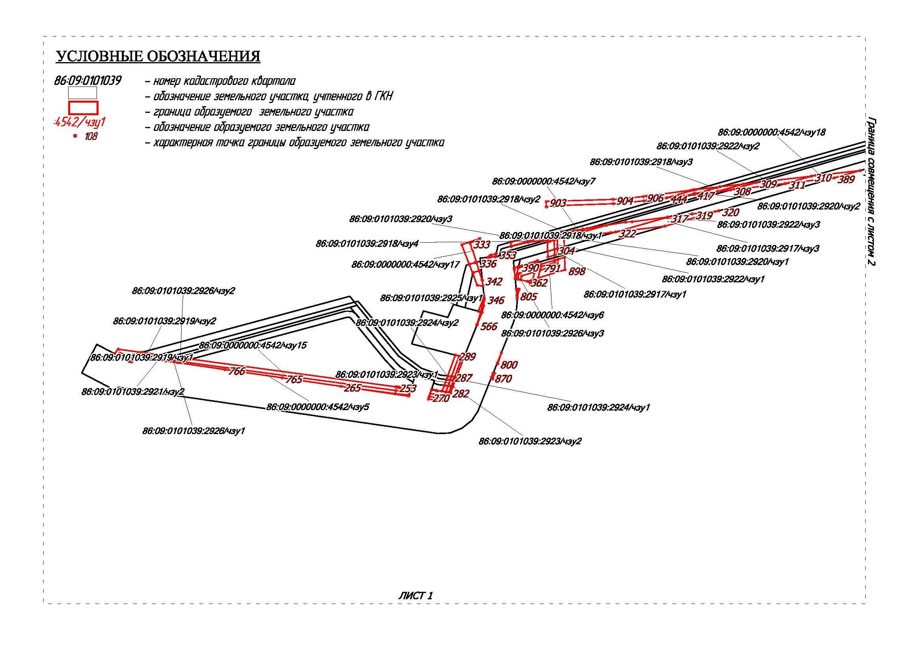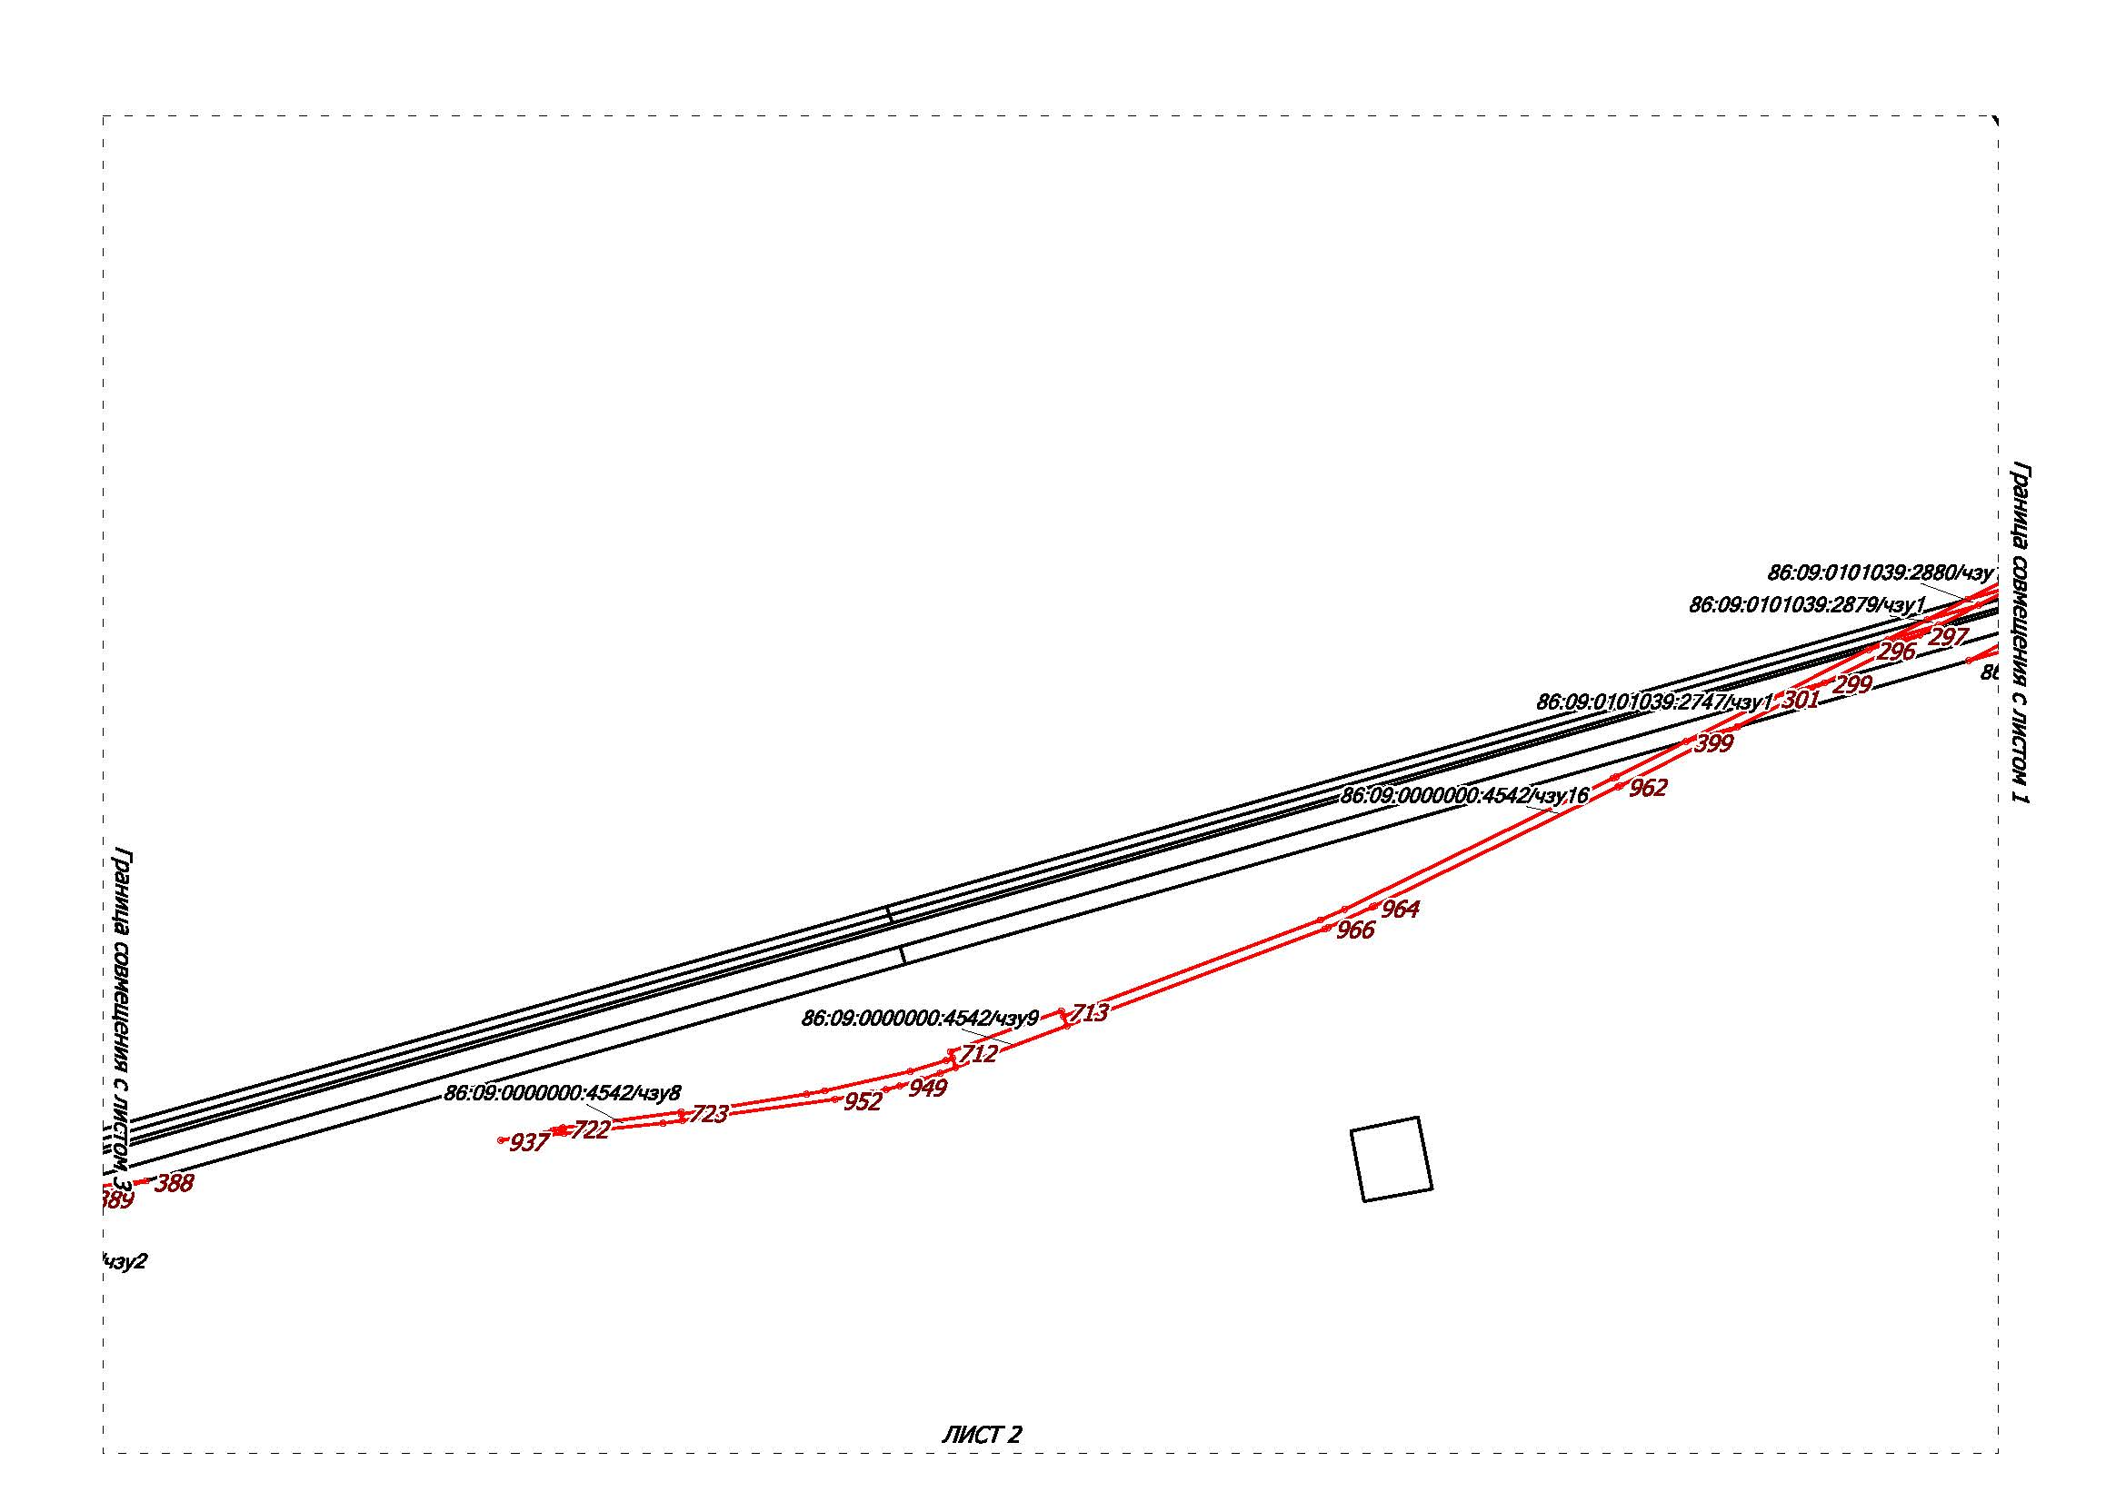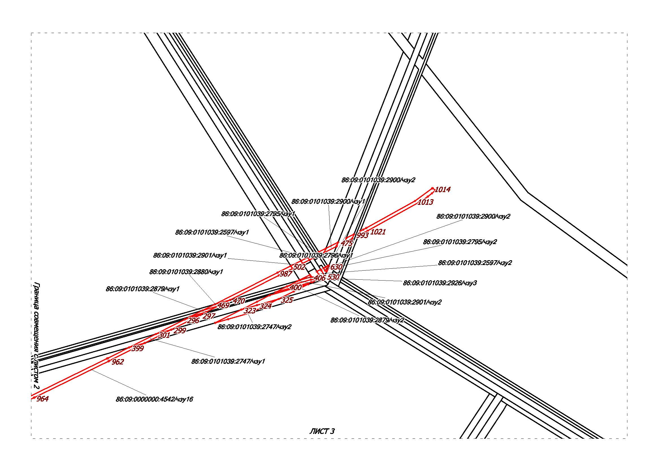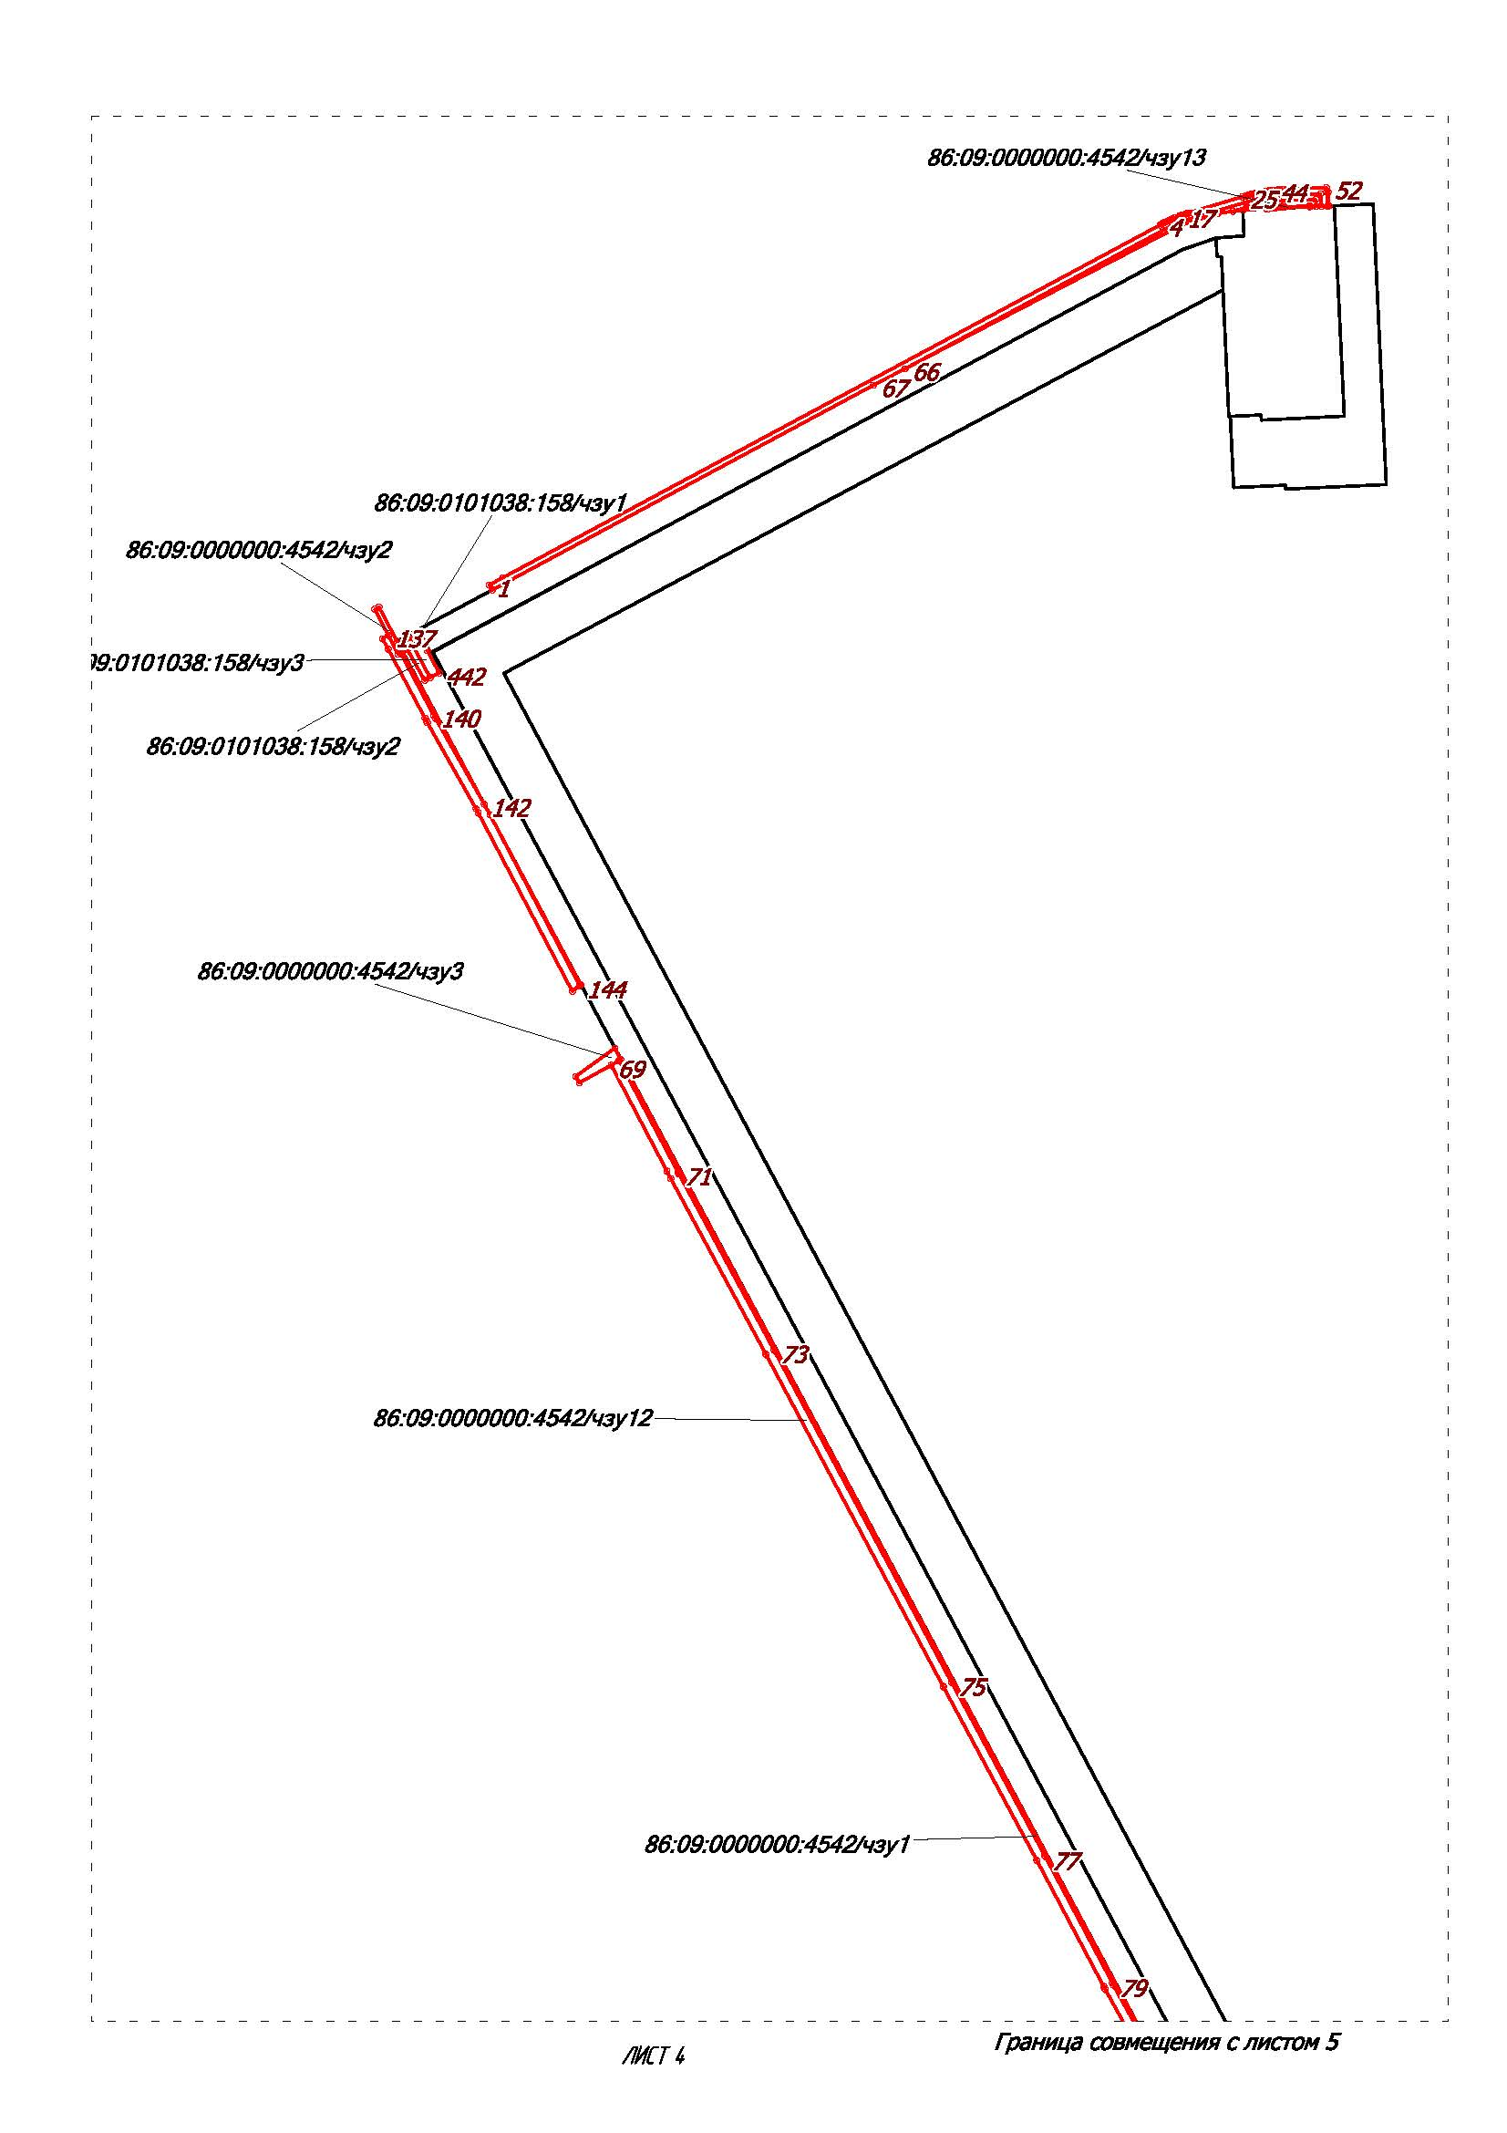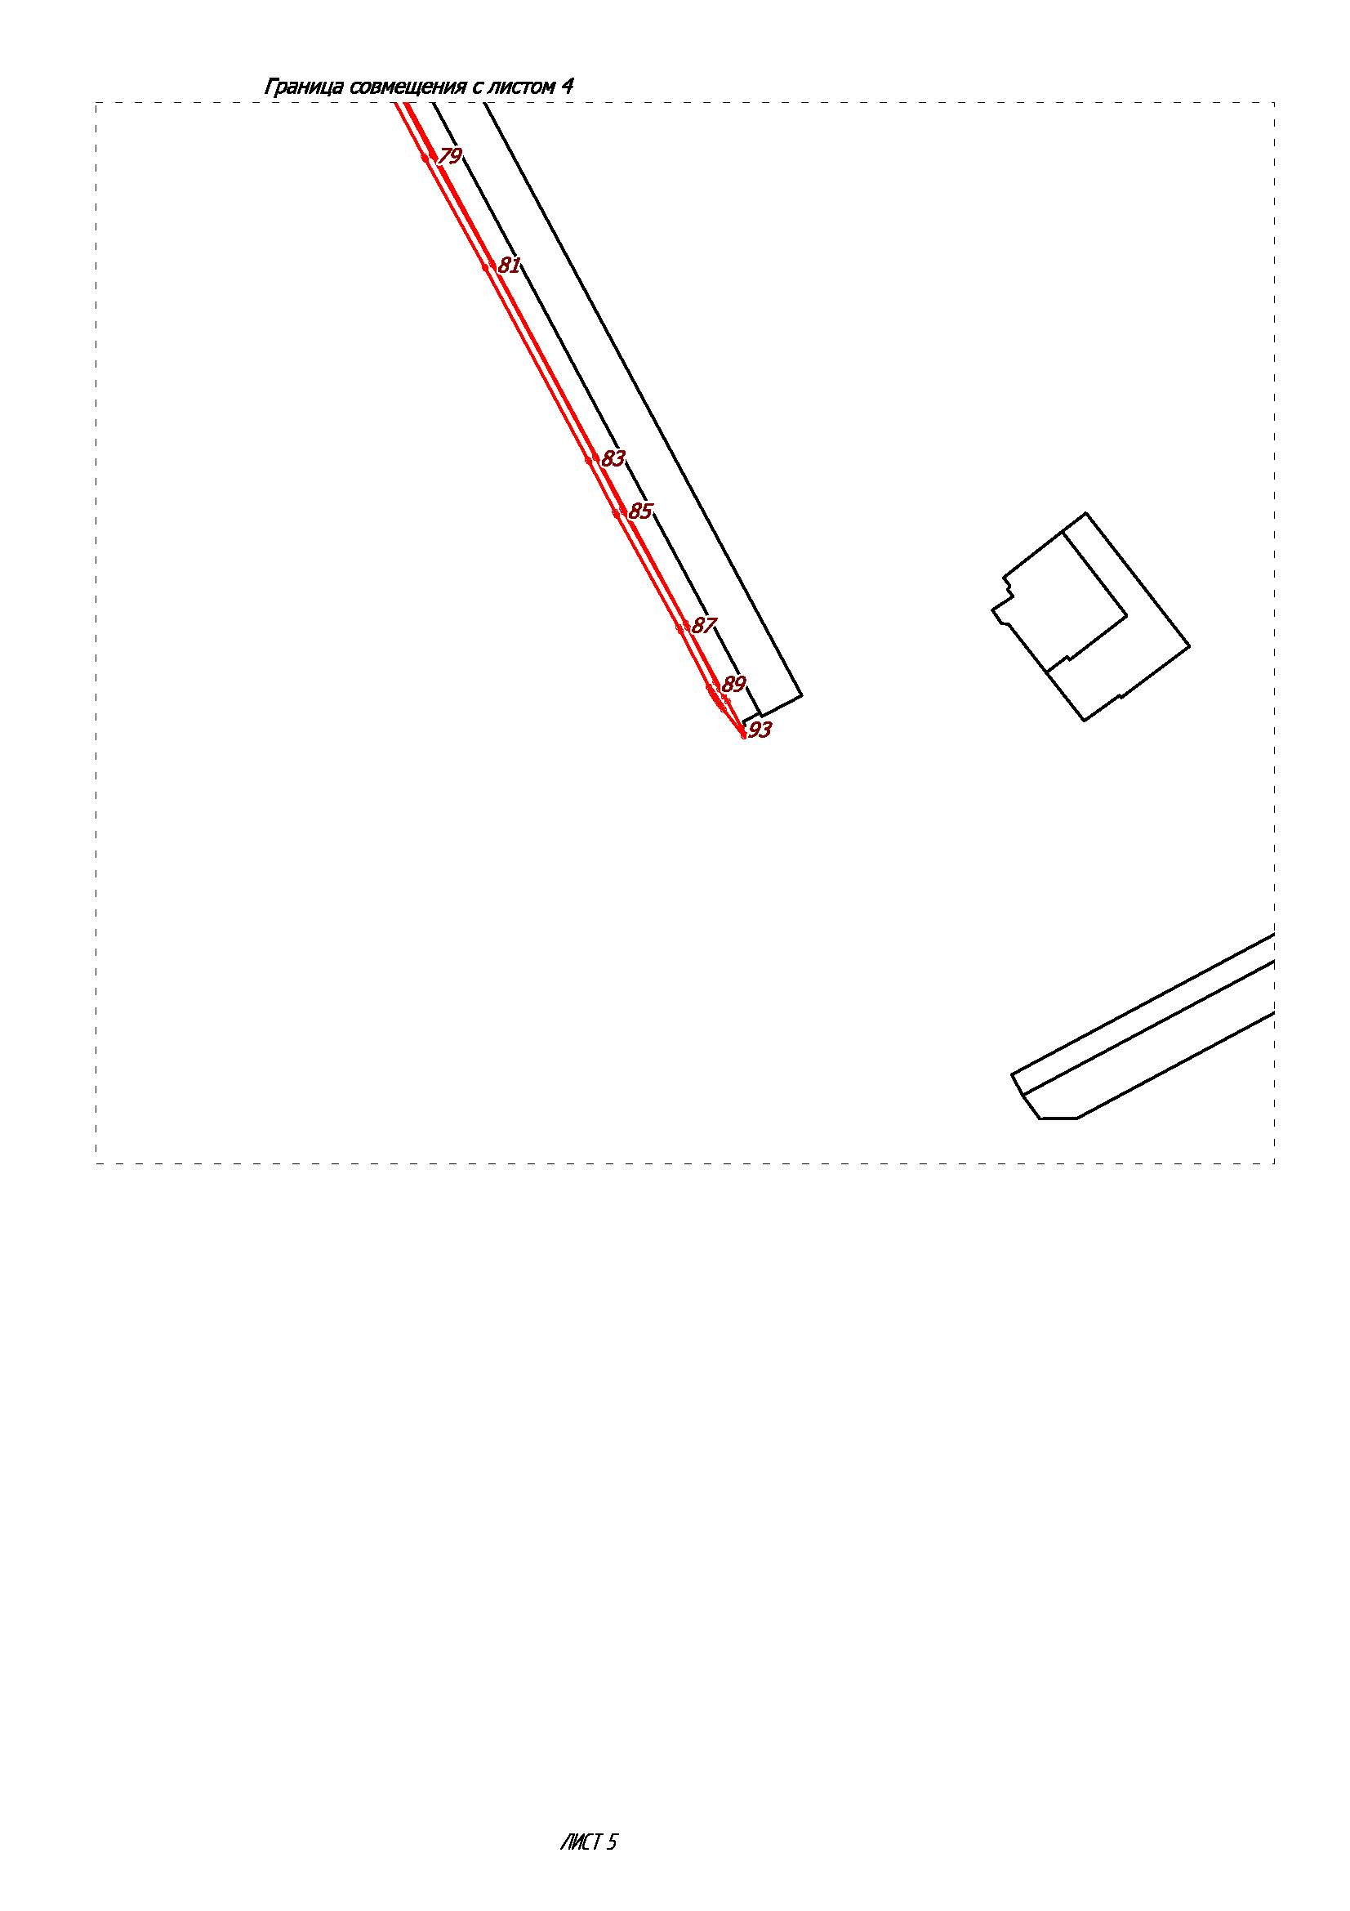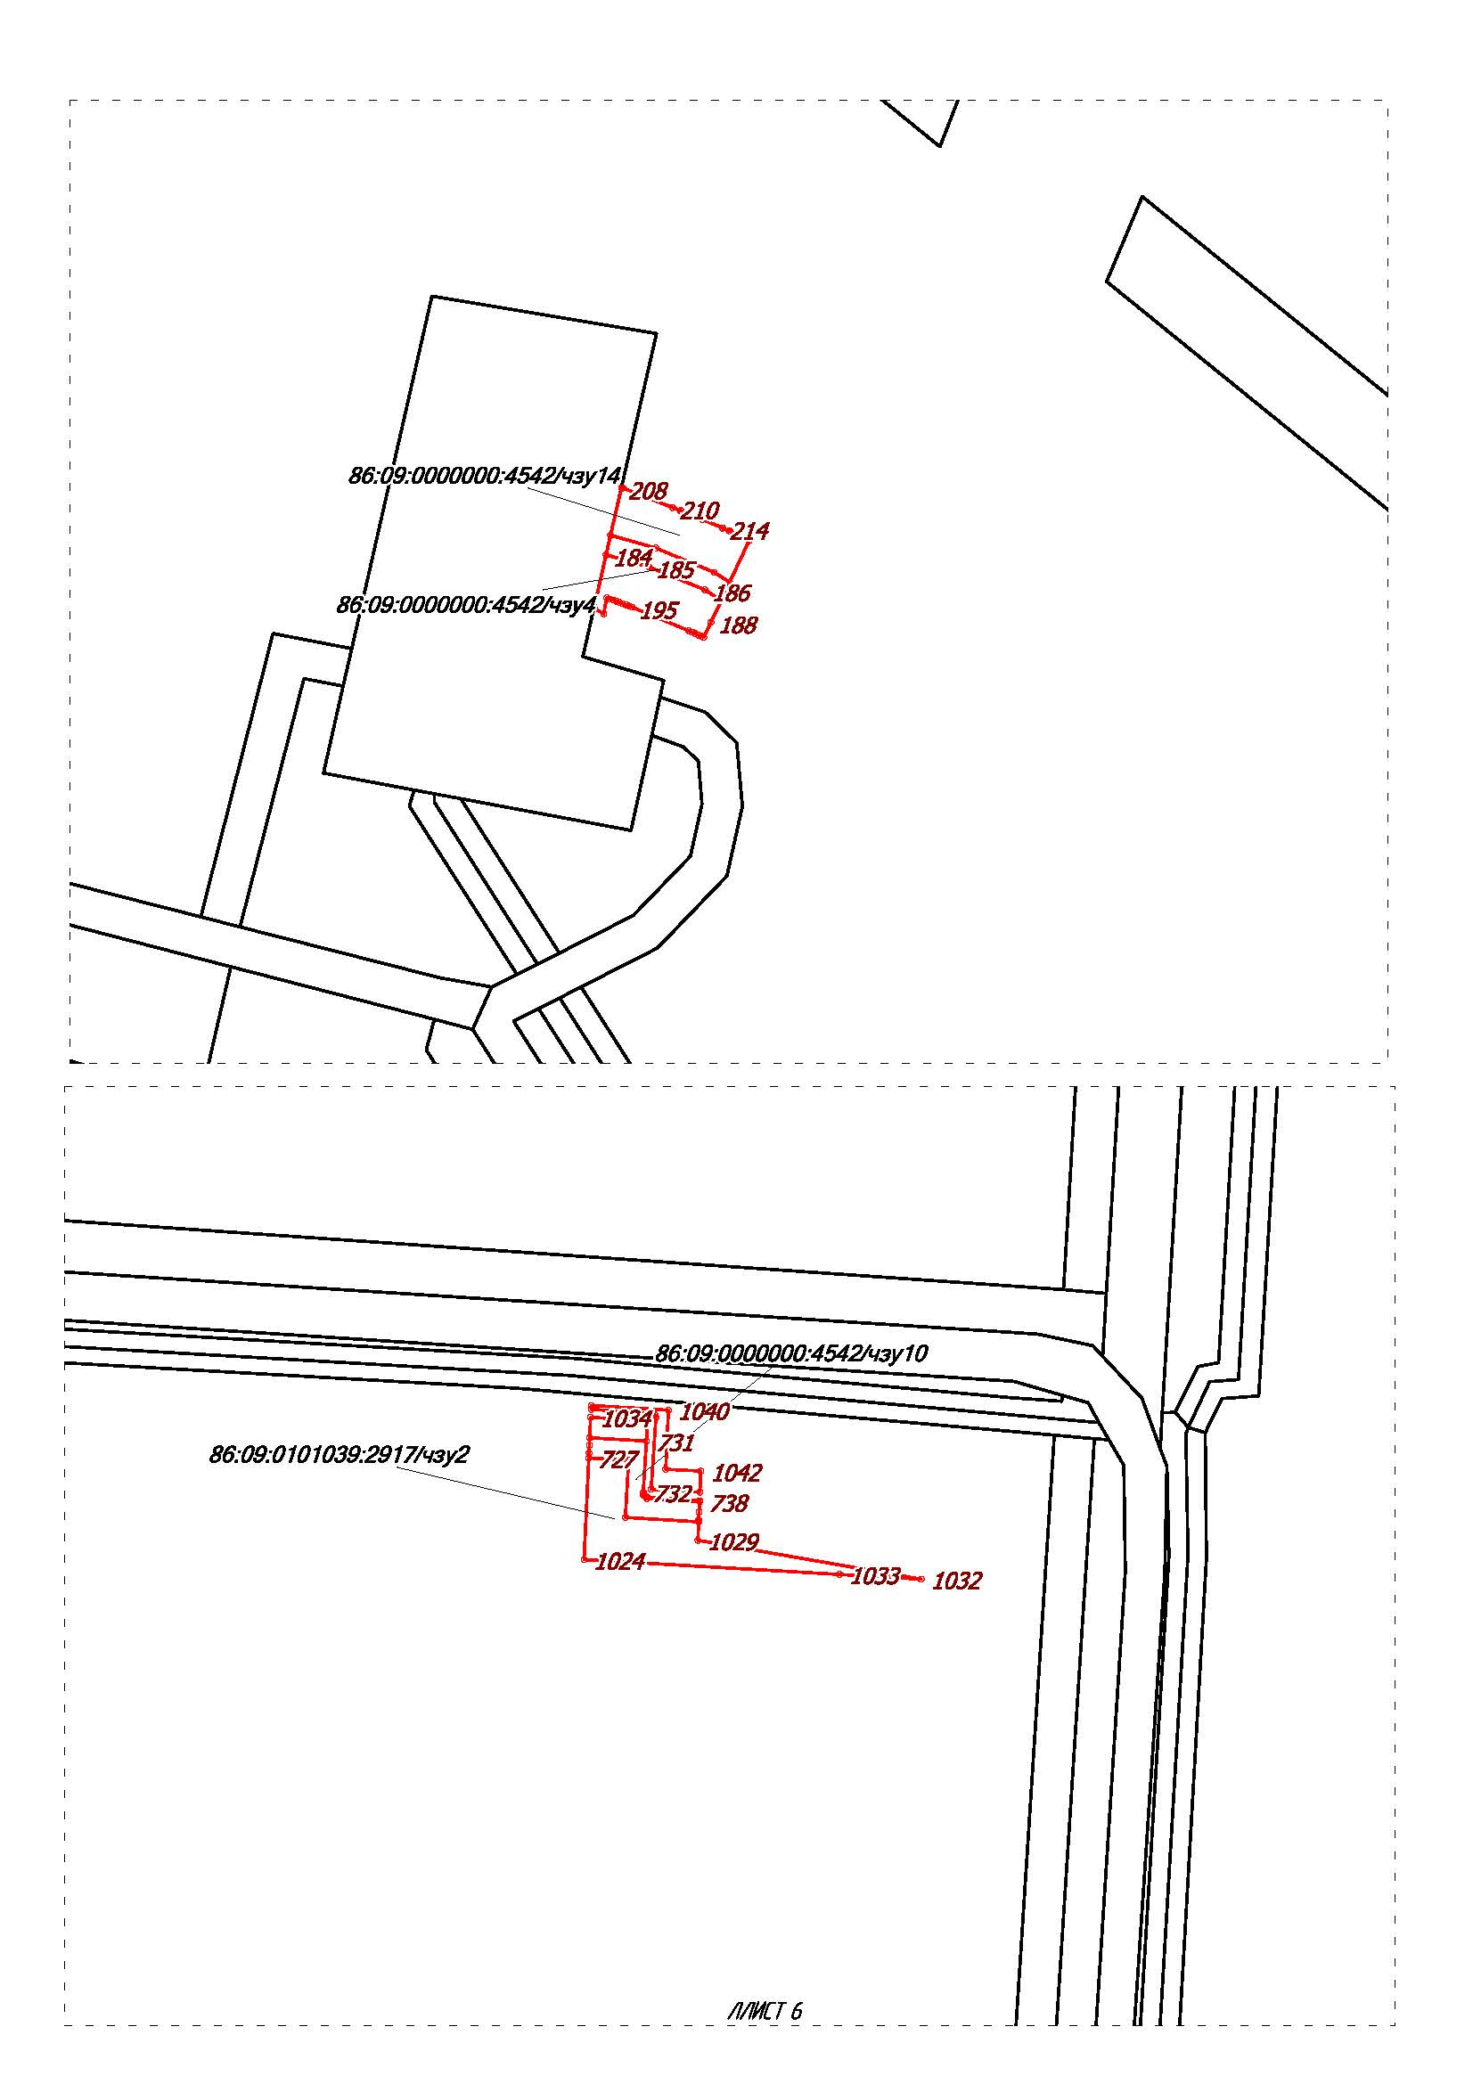

# 2.2. Проект межевания территории. Текстовая часть.

2.2.1. Перечень образуемых земельных участков.

|  |  |  |  |  |  |  |
| --- | --- | --- | --- | --- | --- | --- |
| № п/п | Условное обозначение земельного участка/части земельного участка | Номера характерных точек образуемых земельных участков | Площадь образуемых земельных участков, га | Кадастровый номер земельного участка, из которого образуется земельный участок | Вид разрешенного использования образуемого земельного участка | Категория земель/  необходимость перевода из одной категорию в другую |
| 1 | 86:09:0000000:4542/чзу1 | 636-693 | 0.4899 | 86:09:0000000:4542 | Строительство, реконструкция, эксплуатация линейных объектов | Земли лесного фонда/  необходимость отсутствует |
| 2 | 86:09:0000000:4542/чзу2 | 807-811 | 0.0227 | 86:09:0000000:4542 |
| 3 | 86:09:0000000:4542/чзу3 | 716-721 | 0.0459 | 86:09:0000000:4542 |
| 4 | 86:09:0000000:4542/чзу4 | 744-751 | 0.0159 | 86:09:0000000:4542 |
| 5 | 86:09:0000000:4542/чзу5 | 752-783 | 0.2042 | 86:09:0000000:4542 |
| 6 | 86:09:0000000:4542/чзу6 | 784-806 | 0.0376 | 86:09:0000000:4542 |
| 7 | 86:09:0000000:4542/чзу7 | 863-865 | 0.0014 | 86:09:0000000:4542 |
| 8 | 86:09:0000000:4542/чзу8 | 722-726 | 0.0441 | 86:09:0000000:4542 |
| 9 | 86:09:0000000:4542/чзу9 | 712-715 | 0.0941 | 86:09:0000000:4542 |
| 10 | 86:09:0000000:4542/чзу10 | 727-743 | 0.0199 | 86:09:0000000:4542 |
| 11 | 86:09:0000000:4542/чзу11 | 694-711 | 0.1218 | 86:09:0000000:4542 |
| 12 | 86:09:0000000:4542/чзу12 | 1-183 | 2.4899 | 86:09:0000000:4542 |
| 13 | 86:09:0000000:4542/чзу13 | 576-601 | 0.0062 | 86:09:0000000:4542 |
| 14 | 86:09:0000000:4542/чзу14 | 184-221 | 0.0711 | 86:09:0000000:4542 |
| 15 | 86:09:0000000:4542/чзу15 | 234-295 | 0.3202 | 86:09:0000000:4542 |
| 16 | 86:09:0000000:4542/чзу16 | 870-1023 | 1.1045 | 86:09:0000000:4542 |
| 17 | 86:09:0000000:4542/чзу17 | 346-377 | 0.1007 | 86:09:0000000:4542 |
| 18 | 86:09:0000000:4542/чзу18 | 378-394 | 0.0829 | 86:09:0000000:4542 |
| 19 | 86:09:0000000:4542/чзу19 | 1081-1122 | 0.3012 | 86:09:0000000:4542 |
| 20 | 86:09:0000000:4542/чзу20 | 222-233 | 0.0525 | 86:09:0000000:4542 |
| 21 | 86:09:0101038:158/чзу1 | 828-832 | 0.0098 | 86:09:0101038:158 |
| 22 | 86:09:0101038:158/чзу2 | 484-487 | 0.0217 | 86:09:0101038:158 |
| 23 | 86:09:0101038:158/чзу3 | 436-443 | 0.0353 | 86:09:0101038:158 |
| 24 | 86:09:0101039:2917/чзу1 | 847-854 | 0.0046 | 86:09:0101039:2917 |
| 25 | 86:09:0101039:2917/чзу2 | 1024-1054 | 0.0828 | 86:09:0101039:2917 |
| 26 | 86:09:0101039:2917/чзу3 | 317-322 | 0.1145 | 86:09:0101039:2917 |
| 27 | 86:09:0101039:2918/чзу1 | 866-869 | 0.0020 | 86:09:0101039:2918 |
| 28 | 86:09:0101039:2918/чзу2 | 812-819 | 0.0104 | 86:09:0101039:2918 |
| 29 | 86:09:0101039:2918/чзу3 | 417-435 | 0.0362 | 86:09:0101039:2918 |
| 30 | 86:09:0101039:2918/чзу4 | 507-520 | 0.0179 | 86:09:0101039:2918 |
| 31 | 86:09:0101039:2919/чзу1 | 837-842 | 0.0055 | 86:09:0101039:2919 |
| 32 | 86:09:0101039:2919/чзу2 | 521-528 | 0.0179 | 86:09:0101039:2919 |
| 33 | 86:09:0101039:2920/чзу1 | 859-862 | 0.0002 | 86:09:0101039:2920 |
| 34 | 86:09:0101039:2920/чзу2 | 444-455 | 0.0293 | 86:09:0101039:2920 |
| 35 | 86:09:0101039:2920/чзу3 | 456-467 | 0.0273 | 86:09:0101039:2920 |
| 36 | 86:09:0101039:2921/чзу1 | 851-854 | 0.0041 | 86:09:0101039:2921 |
| 37 | 86:09:0101039:2921/чзу2 | 537-540 | 0.0112 | 86:09:0101039:2921 |
| 38 | 86:09:0101039:2922/чзу1 | 833-842 | 0.0075 | 86:09:0101039:2922 |
| 39 | 86:09:0101039:2922/чзу2 | 296-316 | 0.1475 | 86:09:0101039:2922 |
| 40 | 86:09:0101039:2922/чзу3 | 1055-1080 | 0.2649 | 86:09:0101039:2922 |
| 41 | 86:09:0101039:2923/чзу1 | 843-846 | 0.0051 | 86:09:0101039:2923 |
| 42 | 86:09:0101039:2923/чзу2 | 541-549 | 0.0088 | 86:09:0101039:2923 |
| 43 | 86:09:0101039:2924/чзу1 | 855-858 | 0.0030 | 86:09:0101039:2924 |
| 44 | 86:09:0101039:2924/чзу2 | 602-609 | 0.0053 | 86:09:0101039:2924 |
| 45 | 86:09:0101039:2926/чзу1 | 820-827 | 0.0102 | 86:09:0101039:2926 |
| 46 | 86:09:0101039:2926/чзу2 | 488-501 | 0.0215 | 86:09:0101039:2926 |
| 47 | 86:09:0101039:2926/чзу3 | 556-561 | 0.0074 | 86:09:0101039:2926 |
| 48 | 86:09:0101039:2795/чзу1 | 617-621 | 0.0039 | 86:09:0101039:2795 |
| 49 | 86:09:0101039:2795/чзу2 | 610-616 | 0.0049 | 86:09:0101039:2795 |
| 50 | 86:09:0101039:2796/чзу1 | 622-627 | 0.0039 | 86:09:0101039:2796 |
| 51 | 86:09:0101039:2796/чзу2 | 628-633 | 0.0027 | 86:09:0101039:2796 |
| 52 | 86:09:0101039:2879/чзу1 | 479-483 | 0.0217 | 86:09:0101039:2879 |
| 53 | 86:09:0101039:2879/чзу2 | 411-416 | 0.0462 | 86:09:0101039:2879 |
| 54 | 86:09:0101039:2880/чзу1 | 468-472 | 0.0222 | 86:09:0101039:2880 |
| 55 | 86:09:0101039:2880/чзу2 | 400-410 | 0.0378 | 86:09:0101039:2880 |
| 56 | 86:09:0101039:2900/чзу1 | 473-478 | 0.0220 | 86:09:0101039:2900 |
| 57 | 86:09:0101039:2900/чзу2 | 634-638 | 0.0004 | 86:09:0101039:2900 |
| 58 | 86:09:0101039:2901/чзу1 | 502-506 | 0.0186 | 86:09:0101039:2901 |
| 59 | 86:09:0101039:2901/чзу2 | 550-555 | 0.0073 | 86:09:0101039:2901 |
| 60 | 86:09:0101039:2925/чзу1 | 566-575 | 0.0068 | 86:09:0101039:2925 |
| 61 | 86:09:0101039:2747/чзу1 | 395-399 | 0.0477 | 86:09:0101039:2747 |
| 62 | 86:09:0101039:2747/чзу2 | 323-330 | 0.1126 | 86:09:0101039:2747 |
| 63 | 86:09:0101039:2597/чзу1 | 562-565 | 0.0070 | 86:09:0101039:2597 |
| 64 | 86:09:0101039:2597/чзу2 | 529-536 | 0.0176 | 86:09:0101039:2597 |
| Всего | | | **6.9219** |  |  |  |

Проектом межевания территории предусмотрено образование границ земельных участков/частей земельных участков для предоставления в аренду ООО «ЛУКОЙЛ – Западная Сибирь» с целью строительства и эксплуатации проектируемого Объекта.

Образование земельных участков, относящихся к территориям общего пользования или имуществу общего пользования, в том числе в отношении которых предполагается резервирование и (или) изъятие для государственных или муниципальных нужд,   
для строительства проектируемого Объекта не требуется.

Образуемые земельные участки/части земельных участков расположены   
в эксплуатационных лесах Советского лесничества, (Картопского участкового лесничества, Картопского урочища, Зеленоборского участкового лесничества, Зеленоборского урочища),   
в лесных кварталах 218,219,89,90,91,130.2.2. Перечень координат характерных точек образуемых земельных участков.

2.2.2. Целевое назначение лесов, вид (виды) разрешенного использования лесного участка, количественные и качественные характеристики лесного участка, сведения о нахождении лесного участка в границах особо защитных участков лесов (в случае, если подготовка проекта межевания территории осуществляется в целях определения местоположения границ образуемых и (или) изменяемых лесных участков)

Участки расположены в эксплуатационных лесах.

Характеристики лесных участков представлены в таблице 2.

Средние таксационные показатели насаждений лесного участка представлены в таблице 3.

Таблица 2 – Характеристика лесного участка

|  |  |  |  |  |  |  |  |  |  |  |  |
| --- | --- | --- | --- | --- | --- | --- | --- | --- | --- | --- | --- |
| Целевое назначение лесов | Участковое лесничество/  урочище (при наличии) | Лесной квартал | Лесотаксацион ный выдел | Преобладающая порода | Площадь(га)/ запас древесины (куб.м) | | | В том числе по группам возраста древостоя (га/куб.м) | | | |
| Молод- няки | Средне- возраст- ные | Приспе- вающие | Спелые и перестой- ные |
| *1* | *2* | *3* | *4* | *5* | *6* | | | *7* | *8* | *9* | *10* |
| *86:09:0000000:4542/чзу1* | | | | | | | | | | | |
| *НЕФТЕПРОВОД К-53 точка врезки Т2 СЫМОРЬЯХСКОГО МЕСТОРОЖДЕНИЯ, инв.№ УНГ_0304266* | | | | | | | | | | | |
| Эксплуатационные | Зеленоборское / Зеленоборское | *218* | *15* | *С* | 0.0038 | / | 0 |  |  |  | *0.0038/0* |
| Эксплуатационные | *218* | *16* | *К* | 0.0736 | / | 5 |  |  |  | *0.0736/5* |
| Эксплуатационные | *218* | *18* | *Е* | 0.0132 | / | 1 |  |  |  | *0.0132/1* |
| Эксплуатационные | *218* | *25* | *С* | 0.0148 | / | 1 |  |  |  | *0.0148/1* |
| Эксплуатационные | *218* | *30* | *С* | 0.0114 | / | 1 |  |  |  | *0.0114/1* |
| Эксплуатационные | *218* | *36* | *С* | 0.0670 | / | 4 | *0.0670/4* |  |  |  |
| Эксплуатационные | *218* | *38* | *С* | 0.0068 | / | 0 |  |  |  | *0.0068/0* |
| Эксплуатационные | *218* | *46* |  | 0.2276 | / | -- | *Трассы коммуникаций* | | | |
| Эксплуатационные | *218* | *51* |  | 0.0024 | / | -- | *Зимник* | | | |
| Эксплуатационные | *218* | *53* |  | 0.0035 | / | -- | *Профиль* | | | |
| Эксплуатационные | *219* | *15* | *С* | 0.0314 | / | 3 |  |  |  | *0.0314/3* |
| Эксплуатационные | *219* | *37* | *С* | 0.0258 | / | 1 | *0.0258/1* |  |  |  |
| Эксплуатационные | *219* | *47* |  | 0.0061 | / | -- | *Трассы коммуникаций* | | | |
| Эксплуатационные | *219* | *49* |  | 0.0007 | / | -- | *Профиль* | | | |
| Эксплуатационные | *219* | *50* |  | 0.0010 | / | -- | *Зимник* | | | |
| Эксплуатационные | *219* | *51* |  | 0.0008 | / | -- | *Просека квартальная* | | | |
| *Всего по объекту:* | |  |  |  | 0.4899 | / | 16 | *0.0928/5* | *0* | *0* | *0.1550/11* |
| *Итого по участку:* | |  |  |  | 0.4899 | / | 16 | *0.0928/5* | *0* | *0* | *0.1550/11* |
| *86:09:0000000:4542/чзу2* | | | | | | | | | | | |
| *НЕФТЕПРОВОД К-53 точка врезки Т2 СЫМОРЬЯХСКОГО МЕСТОРОЖДЕНИЯ, инв.№ УНГ_0304266 (Узел 1)* | | | | | | | | | | | |
| Эксплуатационные | Зеленоборское/ Зеленоборское | *218* | *14* | *С* | 0.0091 | / | 1 |  |  |  | *0.0091/1* |
| Эксплуатационные | *218* | *46* |  | 0.0136 | / | -- | *Трассы коммуникаций* | | | |
| *Всего по объекту:* | |  |  |  | 0.0227 | / | 1 | *0* | *0* | *0* | *0.0091/1* |
| *Итого по участку:* | |  |  |  | 0.0227 | / | 1 | *0* | *0* | *0* | *0.0091/1* |
| *86:09:0000000:4542/чзу3* | | | | | | | | | | | |
| *НЕФТЕПРОВОД К-53 точка врезки Т2 СЫМОРЬЯХСКОГО МЕСТОРОЖДЕНИЯ, инв.№ УНГ_0304266 (Узел 2)* | | | | | | | | | | | |
| Эксплуатационные | Зеленоборское /Зеленоборское | *218* | *25* | *С* | 0.0421 | / | 4 |  |  |  | *0.0421/4* |
| Эксплуатационные | *218* | *46* |  | 0.0038 | / | -- | *Трассы коммуникаций* | | | |
| *Всего по объекту:* | |  |  |  | 0.0459 | / | 4 | *0* | *0* | *0* | *0.0421/4* |
| *Итого по участку:* | |  |  |  | 0.0459 | / | 4 | *0* | *0* | *0* | *0.0421/4* |
| *86:09:0000000:4542/чзу4* | | | | | | | | | | | |
| *В/водовод от т.вр. К-8 дот.вр. К-10,25, инв.№ УНГ_0304113, (т.вр.К-25 - К-25)* | | | | | | | | | | | |
| Эксплуатационные | Картопское/ Картопское | *58* | *47* | *С* | 0.0159 | / | 0 | *0.0159/0* |  |  |  |
| *Всего по объекту:* | |  |  |  | 0.0159 | / | 0 | *0.0159/0* | *0* | *0* | *0* |
| *Итого по участку:* | |  |  |  | 0.0159 | / | 0 | *0.0159/0* | *0* | *0* | *0* |
| *86:09:0000000:4542/чзу5* | | | | | | | | | | | |
| *Н/ПРОВОД ОТ СКВ.10436 ДО К-24 , инв.№УНГ_0304160, (Выкидной трубопровод скв.10436 - К-24)* | | | | | | | | | | | |
| Эксплуатационные | Картопское/ Картопское | *89* | *9* | *С* | 0.0117 | / | 0 | *0.0117/0* |  |  |  |
| Эксплуатационные | *89* | *35* |  | 0.0624 | / | -- | *Трассы коммуникаций* | | | |
| Эксплуатационные | *90* | *12* | *С* | 0.0067 | / | 1 |  |  |  | *0.0067/1* |
| Эксплуатационные | *90* | *46* |  | 0.1216 | / | -- | *Трассы коммуникаций* | | | |
| Эксплуатационные | *90* | *76* |  | 0.0018 | / | -- | *Просека по профилю* | | | |
| *Всего по объекту:* | |  |  |  | 0.2042 | / | 1 | *0.0117/0* | *0* | *0* | *0.0067/1* |
| *Итого по участку:* | |  |  |  | 0.2042 | / | 1 | *0.0117/0* | *0* | *0* | *0.0067/1* |
| *86:09:0000000:4542/чзу6* | | | | | | | | | | | |
| *В/ВОДОВОД ОТ Т.ВР. ДО К-24, инв.№УНГ_0304122* | | | | | | | | | | | |
| Эксплуатационные | Картопское/ Картопское | *90* | *46* |  | 0.0311 | / | -- | *Трассы коммуникаций* | | | |
| Эксплуатационные | *90* | *77* | *С* | 0.0065 | / | 0 | *0.0065/0* |  |  |  |
| *Всего по объекту:* | |  |  |  | 0.0376 | / | 0 | *0.0065/0* | *0* | *0* | *0* |
| *Итого по участку:* | |  |  |  | 0.0376 | / | 0 | *0.0065/0* | *0* | *0* | *0* |
| *86:09:0000000:4542/чзу7* | | | | | | | | | | | |
| *В/ВОДОВОД ОТ Т.ВР. ДО К-24, инв.№УНГ_0304122 (Узел 4)* | | | | | | | | | | | |
| Эксплуатационные | Картопское/ Картопское | *90* | *74* |  | 0.0014 | / | -- | *Дорога* | | | |
| *Всего по объекту:* | |  |  |  | 0.0014 | / | 0 | *0* | *0* | *0* | *0* |
| *Итого по участку:* | |  |  |  | 0.0014 | / | 0 | *0* | *0* | *0* | *0* |
| *86:09:0000000:4542/чзу8* | | | | | | | | | | | |
| *В/ВОДОВОД ОТ Т.ВР. ДО К-24, инв.№УНГ_0304122 (Узел 3)* | | | | | | | | | | | |
| Эксплуатационные | Картопское/ Картопское | *90* | *5* |  | 0.0075 | / | -- | *Болото* | | | |
| Эксплуатационные | *90* | *9* | *С* | 0.0366 | / | 1 | *0.0366/1* |  |  |  |
| *Всего по объекту:* | |  |  |  | 0.0441 | / | 1 | *0.0366/1* | *0* | *0* | *0* |
| *Итого по участку:* | |  |  |  | 0.0441 | / | 1 | *0.0366/1* | *0* | *0* | *0* |
| *86:09:0000000:4542/чзу9* | | | | | | | | | | | |
| *В/ВОДОВОД ОТ Т.ВР. ДО К-24, инв.№УНГ_0304122 (Узел 2)* | | | | | | | | | | | |
| Эксплуатационные | Картопское/ Картопское | *90* | *11* | *К* | 0.0552 | / | 7 |  |  |  | *0.0552/7* |
| Эксплуатационные | *90* | *43* | *С* | 0.0389 | / | 1 | *0.0389/1* |  |  |  |
| *Всего по объекту:* | |  |  |  | 0.0941 | / | 8 | *0.0389/1* | *0* | *0* | *0.0552/7* |
| *Итого по участку:* | |  |  |  | 0.0941 | / | 8 | *0.0389/1* | *0* | *0* | *0.0552/7* |
| *86:09:0000000:4542/чзу10* | | | | | | | | | | | |
| *ТЕХНОЛОГИЧЕСКИЕ ТРУБОПРОВОДЫ К-8, инв.№ УНГ_0304044, (водовод от т.вр. до К-8)* | | | | | | | | | | | |
| Эксплуатационные | Картопское/ Картопское | *91* | *44* | *С* | 0.0199 | / | 3 |  |  |  | *0.0199/3* |
| *Всего по объекту:* | |  |  |  | 0.0199 | / | 3 | *0* | *0* | *0* | *0.0199/3* |
| *Итого по участку:* | |  |  |  | 0.0199 | / | 3 | *0* | *0* | *0* | *0.0199/3* |
| *86:09:0000000:4542/чзу11* | | | | | | | | | | | |
| *Н/ПРОВОД ДНС К-35,К-35-СКВ.10200, инв.№УНГ_0303978, (Выкидной трубопровод скв.10200 - К - 35)* | | | | | | | | | | | |
| Эксплуатационные | Картопское/ Картопское | *130* | *63* | *С* | 0.0130 | / | 0 | *0.0130/0* |  |  |  |
| Эксплуатационные | *130* | *69* | *С* | 0.0964 | / | 1 | *0.0964/1* |  |  |  |
| Эксплуатационные | *130* | *83* |  | 0.0124 | / | -- | *Профиль* | | | |
| *Всего по объекту:* | |  |  |  | 0.1218 | / | 1 | *0.1094/1* | *0* | *0* | *0* |
| *Итого по участку:* | |  |  |  | 0.1218 | / | 1 | *0.1094/1* | *0* | *0* | *0* |
| *86:09:0000000:4542/чзу12* | | | | | | | | | | | |
| *НЕФТЕПРОВОД К-53 точка врезки Т2 СЫМОРЬЯХСКОГО МЕСТОРОЖДЕНИЯ, инв.№ УНГ_0304266* | | | | | | | | | | | |
| Эксплуатационные | Зеленоборское/ Зеленоборское | *218* | *14* | *С* | 0.1320 | / | 15 |  |  |  | *0.1320/15* |
| Эксплуатационные | *218* | *15* | *С* | 0.1544 | / | 15 |  |  |  | *0.1544/15* |
| Эксплуатационные | *218* | *16* | *К* | 0.1594 | / | 11 |  |  |  | *0.1594/11* |
| Эксплуатационные | *218* | *18* | *Е* | 0.0282 | / | 2 |  |  |  | *0.0282/2* |
| Эксплуатационные | *218* | *25* | *С* | 0.3299 | / | 30 |  |  |  | *0.3299/30* |
| Эксплуатационные | *218* | *30* | *С* | 0.1594 | / | 13 |  |  |  | *0.1594/13* |
| Эксплуатационные | *218* | *36* | *С* | 0.6226 | / | 37 | *0.6226/37* |  |  |  |
| Эксплуатационные | *218* | *38* | *С* | 0.1285 | / | 9 |  |  |  | *0.1285/9* |
| Эксплуатационные | *218* | *46* |  | 0.1908 | / | -- | *Трассы коммуникаций* | | | |
| Эксплуатационные | *218* | *47* | *С* | 0.0036 | / | 0 |  |  |  | *0.0036/0* |
| Эксплуатационные | *218* | *48* | *С* | 0.1473 | / | 13 |  |  |  | *0.1473/13* |
| Эксплуатационные | *218* | *51* |  | 0.0140 | / | -- | *Зимник* | | | |
| Эксплуатационные | *218* | *53* |  | 0.0525 | / | -- | *Профиль* | | | |
| Эксплуатационные | *219* | *15* | *С* | 0.0740 | / | 7 |  |  |  | *0.0740/7* |
| Эксплуатационные | *219* | *37* | *С* | 0.2771 | / | 14 | *0.2771/14* |  |  |  |
| Эксплуатационные | *219* | *49* |  | 0.0038 | / | -- | *Профиль* | | | |
| Эксплуатационные | *219* | *50* |  | 0.0091 | / | -- | *Зимник* | | | |
| Эксплуатационные | *219* | *51* |  | 0.0033 | / | -- | *Просека квартальная* | | | |
| *Всего по объекту:* | |  |  |  | 2.4899 | / | 166 | *0.8997/51* | *0* | *0* | *1.3167/ 115* |
| *Итого по участку:* | |  |  |  | 2.4899 | / | 166 | *0.8997/51* | *0* | *0* | *1.3167/ 115* |
| *86:09:0000000:4542/чзу13* | | | | | | | | | | | |
| *НЕФТЕПРОВОД К-53 точка врезки Т2 СЫМОРЬЯХСКОГО МЕСТОРОЖДЕНИЯ, инв.№ УНГ_0304266 (Демонтаж)* | | | | | | | | | | | |
| Эксплуатационные | Зеленоборское/ Зеленоборское | *219* | *15* | *С* | 0.0062 | / | 1 |  |  |  | *0.0062/1* |
| *Всего по объекту:* | |  |  |  | 0.0062 | / | 1 | *0* | *0* | *0* | *0.0062/1* |
| *Итого по участку:* | |  |  |  | 0.0062 | / | 1 | *0* | *0* | *0* | *0.0062/1* |
| *86:09:0000000:4542/чзу14* | | | | | | | | | | | |
| *В/водовод от т.вр. К-8 дот.вр. К-10,25, инв.№ УНГ_0304113, (т.вр.К-25 - К-25)* | | | | | | | | | | | |
| Эксплуатационные | Картопское/ Картопское | *58* | *47* | *С* | 0.0711 | / | 0 | *0.0711/0* |  |  |  |
| *Всего по объекту:* | |  |  |  | 0.0711 | / | 0 | *0.0711/0* | *0* | *0* | *0* |
| *Итого по участку:* | |  |  |  | 0.0711 | / | 0 | *0.0711/0* | *0* | *0* | *0* |
| *86:09:0000000:4542/чзу15* | | | | | | | | | | | |
| *Н/ПРОВОД ОТ СКВ.10436 ДО К-24 , инв.№УНГ_0304160, (Выкидной трубопровод скв.10436 - К-24)* | | | | | | | | | | | |
| Эксплуатационные | Картопское/ Картопское | *89* | *9* | *С* | 0.0232 | / | 0 | *0.0232/0* |  |  |  |
| Эксплуатационные | *89* | *10* | *Е* | 0.0019 | / | 0 |  |  |  | *0.0019/0* |
| Эксплуатационные | *89* | *35* |  | 0.1061 | / | -- | *Трассы коммуникаций* | | | |
| Эксплуатационные | *89* | *66* |  | 0.0012 | / | -- | *Дорога* | | | |
| Эксплуатационные | *89* | *69* |  | 0.0030 | / | -- | *Буровая площадка* | | | |
| Эксплуатационные | *90* | *12* | *С* | 0.0210 | / | 5 |  |  |  | *0.0210/5* |
| Эксплуатационные | *90* | *46* |  | 0.1613 | / | -- | *Трассы коммуникаций* | | | |
| Эксплуатационные | *90* | *76* |  | 0.0025 | / | -- | *Просека по профилю* | | | |
| *Всего по объекту:* | |  |  |  | 0.3202 | / | 5 | *0.0232/0* | *0* | *0* | *0.0229/5* |
| *Итого по участку:* | |  |  |  | 0.3202 | / | 5 | *0.0232/0* | *0* | *0* | *0.0229/5* |
| *86:09:0000000:4542/чзу16* | | | | | | | | | | | |
| *В/ВОДОВОД ОТ Т.ВР. ДО К-24, инв.№УНГ_0304122* | | | | | | | | | | | |
| Эксплуатационные | Картопское/ Картопское | *90* | *4* | *С* | 0.0038 | / | 0 |  |  |  | *0.0038/0* |
| Эксплуатационные | *90* | *5* |  | 0.0947 | / | -- | *Болото* | | | |
| Эксплуатационные | *90* | *8* | *С* | 0.0009 | / | 0 | *0.0009/0* |  |  |  |
| Эксплуатационные | *90* | *9* | *С* | 0.0075 | / | 0 | *0.0075/0* |  |  |  |
| Эксплуатационные | *90* | *11* | *К* | 0.1715 | / | 21 |  |  |  | *0.1715/21* |
| Эксплуатационные | *90* | *43* | *С* | 0.0350 | / | 1 | *0.0350/1* |  |  |  |
| Эксплуатационные | *90* | *46* |  | 0.2456 | / | -- | *Трассы коммуникаций* | | | |
| Эксплуатационные | *90* | *65* |  | 0.0023 | / | -- | *Реки* | | | |
| Эксплуатационные | *90* | *66* |  | 0.0023 | / | -- | *Профиль* | | | |
| Эксплуатационные | *90* | *77* | *С* | 0.0426 | / | 0 | *0.0426/0* |  |  |  |
| Эксплуатационные | *91* | *1* | *К* | 0.1699 | / | 24 |  |  |  | *0.1699/24* |
| Эксплуатационные | *91* | *2* | *С* | 0.1742 | / | 14 | *0.1742/14* |  |  |  |
| Эксплуатационные | *91* | *66* |  | 0.0038 | / | -- | *Зимник* | | | |
| Эксплуатационные | *91* | *68* |  | 0.0031 | / | -- | *Профиль* | | | |
| Эксплуатационные | *91* | *72* | *С* | 0.1473 | / | 12 | *0.1473/12* |  |  |  |
| *Всего по объекту:* | |  |  |  | 1.1045 | / | 72 | *0.4075/27* | *0* | *0* | *0.3452/45* |
| *Итого по участку:* | |  |  |  | 1.1045 | / | 72 | *0.4075/27* | *0* | *0* | *0.3452/45* |
| *86:09:0000000:4542/чзу17* | | | | | | | | | | | |
| *В/ВОДОВОД ОТ Т.ВР. ДО К-24, инв.№УНГ_0304122 (Демонтаж)* | | | | | | | | | | | |
| Эксплуатационные | Картопское/ Картопское | *90* | *46* |  | 0.0840 | / | -- | *Трассы коммуникаций* | | | |
| Эксплуатационные | *90* | *74* |  | 0.0167 | / | -- | *Дорога* | | | |
| *Всего по объекту:* | |  |  |  | 0.1007 | / | 0 | *0* | *0* | *0* | *0* |
| *Итого по участку:* | |  |  |  | 0.1007 | / | 0 | *0* | *0* | *0* | *0* |
| *86:09:0000000:4542/чзу18* | | | | | | | | | | | |
| *ТЕХНОЛОГИЧЕСКИЕ ТРУБОПРОВОДЫ К-8, инв.№ УНГ_0304044, (водовод от т.вр. до К-8)* | | | | | | | | | | | |
| Эксплуатационные | Картопское/ Картопское | *91* | *44* | *С* | 0.0829 | / | 12 |  |  |  | *0.0829/12* |
| *Всего по объекту:* | |  |  |  | 0.0829 | / | 12 | *0* | *0* | *0* | *0.0829/12* |
| *Итого по участку:* | |  |  |  | 0.0829 | / | 12 | *0* | *0* | *0* | *0.0829/12* |
| *86:09:0000000:4542/чзу19* | | | | | | | | | | | |
| *Н/ПРОВОД ДНС К-35,К-35-СКВ.10200, инв.№УНГ_0303978, (Выкидной трубопровод скв.10200 - К - 35)* | | | | | | | | | | | |
| Эксплуатационные | Картопское/ Картопское | *130* | *63* | *С* | 0.0398 | / | 0 | *0.0398/0* |  |  |  |
| Эксплуатационные | *130* | *69* | *С* | 0.2247 | / | 2 | *0.2247/2* |  |  |  |
| Эксплуатационные | *130* | *83* |  | 0.0367 | / | -- | *Профиль* | | | |
| *Всего по объекту:* | |  |  |  | 0.3012 | / | 2 | *0.2645/2* | *0* | *0* | *0* |
| *Итого по участку:* | |  |  |  | 0.3012 | / | 2 | *0.2645/2* | *0* | *0* | *0* |
| *86:09:0000000:4542/чзу20* | | | | | | | | | | | |
| *Н/ПРОВОД ДНС К-35,К-35-СКВ.10200, инв.№УНГ_0303978, (Выкидной трубопровод скв.10200 - К - 35) (Демонтаж)* | | | | | | | | | | | |
| Эксплуатационные | Картопское/ Картопское | *130* | *46* |  | 0.0007 | / | -- | *Трассы коммуникаций* | | | |
| Эксплуатационные | *130* | *63* | *С* | 0.0518 | / | 1 | *0.0518/1* |  |  |  |
| *Всего по объекту:* | |  |  |  | 0.0525 | / | 1 | *0.0518/1* | *0* | *0* | *0* |
| *Итого по участку:* | |  |  |  | 0.0525 | / | 1 | *0.0518/1* | *0* | *0* | *0* |
| *86:09:0101038:158/чзу1* | | | | | | | | | | | |
| *НЕФТЕПРОВОД К-53 точка врезки Т2 СЫМОРЬЯХСКОГО МЕСТОРОЖДЕНИЯ, инв.№ УНГ_0304266 (Узел 1)* | | | | | | | | | | | |
| Эксплуатационные | Зеленоборское/ Зеленоборское | *218* | *46* |  | 0.0098 | / | -- | *Трассы коммуникаций* | | | |
| *Всего по объекту:* | |  |  |  | 0.0098 | / | 0 | *0* | *0* | *0* | *0* |
| *Итого по участку:* | |  |  |  | 0.0098 | / | 0 | *0* | *0* | *0* | *0* |
| *86:09:0101038:158/чзу2* | | | | | | | | | | | |
| *НЕФТЕПРОВОД К-53 точка врезки Т2 СЫМОРЬЯХСКОГО МЕСТОРОЖДЕНИЯ, инв.№ УНГ_0304266* | | | | | | | | | | | |
| Эксплуатационные | Зеленоборское/ Зеленоборское | *218* | *46* |  | 0.0217 | / | -- | *Трассы коммуникаций* | | | |
| *Всего по объекту:* | |  |  |  | 0.0217 | / | 0 | *0* | *0* | *0* | *0* |
| *Итого по участку:* | |  |  |  | 0.0217 | / | 0 | *0* | *0* | *0* | *0* |
| *86:09:0101038:158/чзу3* | | | | | | | | | | | |
| *НЕФТЕПРОВОД К-53 точка врезки Т2 СЫМОРЬЯХСКОГО МЕСТОРОЖДЕНИЯ, инв.№ УНГ_0304266 (Демонтаж)* | | | | | | | | | | | |
| Эксплуатационные | Зеленоборское/ Зеленоборское | *218* | *46* |  | 0.0353 | / | -- | *Трассы коммуникаций* | | | |
| *Всего по объекту:* | |  |  |  | 0.0353 | / | 0 | *0* | *0* | *0* | *0* |
| *Итого по участку:* | |  |  |  | 0.0353 | / | 0 | *0* | *0* | *0* | *0* |
| *86:09:0101039:2917/чзу1* | | | | | | | | | | | |
| *В/ВОДОВОД ОТ Т.ВР. ДО К-24, инв.№УНГ_0304122* | | | | | | | | | | | |
| Эксплуатационные | Картопское/ Картопское | *90* | *46* |  | 0.0046 | / | -- | *Трассы коммуникаций* | | | |
| *Всего по объекту:* | |  |  |  | 0.0046 | / | 0 | *0* | *0* | *0* | *0* |
| *Итого по участку:* | |  |  |  | 0.0046 | / | 0 | *0* | *0* | *0* | *0* |
| *86:09:0101039:2917/чзу2* | | | | | | | | | | | |
| *В/ВОДОВОД ОТ Т.ВР. ДО К-24, инв.№УНГ_0304122* | | | | | | | | | | | |
| Эксплуатационные | Картопское/ Картопское | *90* | *46* |  | 0.0828 | / | -- | *Трассы коммуникаций* | | | |
| *Всего по объекту:* | |  |  |  | 0.0828 | / | 0 | *0* | *0* | *0* | *0* |
| *Итого по участку:* | |  |  |  | 0.0828 | / | 0 | *0* | *0* | *0* | *0* |
| *86:09:0101039:2917/чзу3* | | | | | | | | | | | |
| *В/ВОДОВОД ОТ Т.ВР. ДО К-24, инв.№УНГ_0304122 (Демонтаж)* | | | | | | | | | | | |
| Эксплуатационные | Картопское/ Картопское | *90* | *46* |  | 0.0290 | / | -- | *Трассы коммуникаций* | | | |
| Эксплуатационные | *90* | *74* |  | 0.0855 | / | -- | *Дорога* | | | |
| *Всего по объекту:* | |  |  |  | 0.1145 | / | 0 | *0* | *0* | *0* | *0* |
| *Итого по участку:* | |  |  |  | 0.1145 | / | 0 | *0* | *0* | *0* | *0* |
| *86:09:0101039:2918/чзу1* | | | | | | | | | | | |
| *В/ВОДОВОД ОТ Т.ВР. ДО К-24, инв.№УНГ_0304122* | | | | | | | | | | | |
| Эксплуатационные | Картопское/ Картопское | *90* | *46* |  | 0.0020 | / | -- | *Трассы коммуникаций* | | | |
| *Всего по объекту:* | |  |  |  | 0.0020 | / | 0 | *0* | *0* | *0* | *0* |
| *Итого по участку:* | |  |  |  | 0.0020 | / | 0 | *0* | *0* | *0* | *0* |
| *86:09:0101039:2918/чзу2* | | | | | | | | | | | |
| *В/ВОДОВОД ОТ Т.ВР. ДО К-24, инв.№УНГ_0304122 (Узел 4)* | | | | | | | | | | | |
| Эксплуатационные | Картопское/ Картопское | *90* | *74* |  | 0.0104 | / | -- | *Дорога* | | | |
| *Всего по объекту:* | |  |  |  | 0.0104 | / | 0 | *0* | *0* | *0* | *0* |
| *Итого по участку:* | |  |  |  | 0.0104 | / | 0 | *0* | *0* | *0* | *0* |
| *86:09:0101039:2918/чзу3* | | | | | | | | | | | |
| *В/ВОДОВОД ОТ Т.ВР. ДО К-24, инв.№УНГ_0304122* | | | | | | | | | | | |
| Эксплуатационные | Картопское/ Картопское | *90* | *46* |  | 0.0341 | / | -- | *Трассы коммуникаций* | | | |
| Эксплуатационные | *90* | *74* |  | 0.0021 | / | -- | *Дорога* | | | |
| *Всего по объекту:* | |  |  |  | 0.0362 | / | 0 | *0* | *0* | *0* | *0* |
| *Итого по участку:* | |  |  |  | 0.0362 | / | 0 | *0* | *0* | *0* | *0* |
| *86:09:0101039:2918/чзу4* | | | | | | | | | | | |
| *В/ВОДОВОД ОТ Т.ВР. ДО К-24, инв.№УНГ_0304122 (Демонтаж)* | | | | | | | | | | | |
| Эксплуатационные | Картопское/ Картопское | *90* | *46* |  | 0.0084 | / | -- | *Трассы коммуникаций* | | | |
| Эксплуатационные | *90* | *74* |  | 0.0095 | / | -- | *Дорога* | | | |
| *Всего по объекту:* | |  |  |  | 0.0179 | / | 0 | *0* | *0* | *0* | *0* |
| *Итого по участку:* | |  |  |  | 0.0179 | / | 0 | *0* | *0* | *0* | *0* |
| *86:09:0101039:2919/чзу1* | | | | | | | | | | | |
| *Н/ПРОВОД ОТ СКВ.10436 ДО К-24 , инв.№УНГ_0304160, (Выкидной трубопровод скв.10436 - К-24)* | | | | | | | | | | | |
| Эксплуатационные | Картопское/ Картопское | *89* | *35* |  | 0.0055 | / | -- | *Трассы коммуникаций* | | | |
| *Всего по объекту:* | |  |  |  | 0.0055 | / | 0 | *0* | *0* | *0* | *0* |
| *Итого по участку:* | |  |  |  | 0.0055 | / | 0 | *0* | *0* | *0* | *0* |
| *86:09:0101039:2919/чзу2* | | | | | | | | | | | |
| *Н/ПРОВОД ОТ СКВ.10436 ДО К-24 , инв.№УНГ_0304160, (Выкидной трубопровод скв.10436 - К-24)* | | | | | | | | | | | |
| Эксплуатационные | Картопское/ Картопское | *89* | *10* | *Е* | 0.0030 | / | 0 |  |  |  | *0.0030/0* |
| Эксплуатационные | *89* | *35* |  | 0.0149 | / | -- | *Трассы коммуникаций* | | | |
| *Всего по объекту:* | |  |  |  | 0.0179 | / | 0 | *0* | *0* | *0* | *0.0030/0* |
| *Итого по участку:* | |  |  |  | 0.0179 | / | 0 | *0* | *0* | *0* | *0.0030/0* |
| *86:09:0101039:2920/чзу1* | | | | | | | | | | | |
| *В/ВОДОВОД ОТ Т.ВР. ДО К-24, инв.№УНГ_0304122 (Узел 4)* | | | | | | | | | | | |
| Эксплуатационные | Картопское/ Картопское | *90* | *74* |  | 0.0002 | / | -- | *Дорога* | | | |
| *Всего по объекту:* | |  |  |  | 0.0002 | / | 0 | *0* | *0* | *0* | *0* |
| *Итого по участку:* | |  |  |  | 0.0002 | / | 0 | *0* | *0* | *0* | *0* |
| *86:09:0101039:2920/чзу2* | | | | | | | | | | | |
| *В/ВОДОВОД ОТ Т.ВР. ДО К-24, инв.№УНГ_0304122* | | | | | | | | | | | |
| Эксплуатационные | Картопское/ Картопское | *90* | *46* |  | 0.0289 | / | -- | *Трассы коммуникаций* | | | |
| Эксплуатационные | *90* | *74* |  | 0.0004 | / | -- | *Дорога* | | | |
| *Всего по объекту:* | |  |  |  | 0.0293 | / | 0 | *0* | *0* | *0* | *0* |
| *Итого по участку:* | |  |  |  | 0.0293 | / | 0 | *0* | *0* | *0* | *0* |
| *86:09:0101039:2920/чзу3* | | | | | | | | | | | |
| *В/ВОДОВОД ОТ Т.ВР. ДО К-24, инв.№УНГ_0304122 (Демонтаж)* | | | | | | | | | | | |
| Эксплуатационные | Картопское/ Картопское | *90* | *46* |  | 0.0003 | / | -- | *Трассы коммуникаций* | | | |
| Эксплуатационные | *90* | *74* |  | 0.0270 | / | -- | *Дорога* | | | |
| *Всего по объекту:* | |  |  |  | 0.0273 | / | 0 | *0* | *0* | *0* | *0* |
| *Итого по участку:* | |  |  |  | 0.0273 | / | 0 | *0* | *0* | *0* | *0* |
| *86:09:0101039:2921/чзу1* | | | | | | | | | | | |
| *Н/ПРОВОД ОТ СКВ.10436 ДО К-24 , инв.№УНГ_0304160, (Выкидной трубопровод скв.10436 - К-24)* | | | | | | | | | | | |
| Эксплуатационные | Картопское/ Картопское | *89* | *35* |  | 0.0041 | / | -- | *Трассы коммуникаций* | | | |
| *Всего по объекту:* | |  |  |  | 0.0041 | / | 0 | *0* | *0* | *0* | *0* |
| *Итого по участку:* | |  |  |  | 0.0041 | / | 0 | *0* | *0* | *0* | *0* |
| *86:09:0101039:2921/чзу2* | | | | | | | | | | | |
| *Н/ПРОВОД ОТ СКВ.10436 ДО К-24 , инв.№УНГ_0304160, (Выкидной трубопровод скв.10436 - К-24)* | | | | | | | | | | | |
| Эксплуатационные | Картопское/ Картопское | *89* | *10* | *Е* | 0.0011 | / | 0 |  |  |  | *0.0011/0* |
| Эксплуатационные | *89* | *35* |  | 0.0101 | / | -- | *Трассы коммуникаций* | | | |
| *Всего по объекту:* | |  |  |  | 0.0112 | / | 0 | *0* | *0* | *0* | *0.0011/0* |
| *Итого по участку:* | |  |  |  | 0.0112 | / | 0 | *0* | *0* | *0* | *0.0011/0* |
| *86:09:0101039:2922/чзу1* | | | | | | | | | | | |
| *В/ВОДОВОД ОТ Т.ВР. ДО К-24, инв.№УНГ_0304122* | | | | | | | | | | | |
| Эксплуатационные | Картопское/ Картопское | *90* | *46* |  | 0.0075 | / | -- | *Трассы коммуникаций* | | | |
| *Всего по объекту:* | |  |  |  | 0.0075 | / | 0 | *0* | *0* | *0* | *0* |
| *Итого по участку:* | |  |  |  | 0.0075 | / | 0 | *0* | *0* | *0* | *0* |
| *86:09:0101039:2922/чзу2* | | | | | | | | | | | |
| *В/ВОДОВОД ОТ Т.ВР. ДО К-24, инв.№УНГ_0304122* | | | | | | | | | | | |
| Эксплуатационные | Картопское/ Картопское | *90* | *46* |  | 0.0953 | / | -- | *Трассы коммуникаций* | | | |
| Эксплуатационные | *91* | *2* | *С* | 0.0522 | / | 4 | *0.0522/4* |  |  |  |
| *Всего по объекту:* | |  |  |  | 0.1475 | / | 4 | *0.0522/4* | *0* | *0* | *0* |
| *Итого по участку:* | |  |  |  | 0.1475 | / | 4 | *0.0522/4* | *0* | *0* | *0* |
| *86:09:0101039:2922/чзу3* | | | | | | | | | | | |
| *В/ВОДОВОД ОТ Т.ВР. ДО К-24, инв.№УНГ_0304122 (Демонтаж)* | | | | | | | | | | | |
| Эксплуатационные | Картопское/ Картопское | *90* | *46* |  | 0.0430 | / | -- | *Трассы коммуникаций* | | | |
| Эксплуатационные | *90* | *74* |  | 0.0949 | / | -- | *Дорога* | | | |
| Эксплуатационные | *91* | *46* |  | 0.0221 | / | -- | *Трассы коммуникаций* | | | |
| Эксплуатационные | *91* | *62* |  | 0.1049 | / | -- | *Дорога* | | | |
| *Всего по объекту:* | |  |  |  | 0.2649 | / | 0 | *0* | *0* | *0* | *0* |
| *Итого по участку:* | |  |  |  | 0.2649 | / | 0 | *0* | *0* | *0* | *0* |
| *86:09:0101039:2923/чзу1* | | | | | | | | | | | |
| *Н/ПРОВОД ОТ СКВ.10436 ДО К-24 , инв.№УНГ_0304160, (Выкидной трубопровод скв.10436 - К-24)* | | | | | | | | | | | |
| Эксплуатационные | Картопское/ Картопское | *90* | *46* |  | 0.0051 | / | -- | *Трассы коммуникаций* | | | |
| *Всего по объекту:* | |  |  |  | 0.0051 | / | 0 | *0* | *0* | *0* | *0* |
| *Итого по участку:* | |  |  |  | 0.0051 | / | 0 | *0* | *0* | *0* | *0* |
| *86:09:0101039:2923/чзу2* | | | | | | | | | | | |
| *Н/ПРОВОД ОТ СКВ.10436 ДО К-24 , инв.№УНГ_0304160, (Выкидной трубопровод скв.10436 - К-24)* | | | | | | | | | | | |
| Эксплуатационные | Картопское/ Картопское | *90* | *12* | *С* | 0.0018 | / | 0 |  |  |  | *0.0018/0* |
| Эксплуатационные | *90* | *46* |  | 0.0070 | / | -- | *Трассы коммуникаций* | | | |
| *Всего по объекту:* | |  |  |  | 0.0088 | / | 0 | *0* | *0* | *0* | *0.0018/0* |
| *Итого по участку:* | |  |  |  | 0.0088 | / | 0 | *0* | *0* | *0* | *0.0018/0* |
| *86:09:0101039:2924/чзу1* | | | | | | | | | | | |
| *Н/ПРОВОД ОТ СКВ.10436 ДО К-24 , инв.№УНГ_0304160, (Выкидной трубопровод скв.10436 - К-24)* | | | | | | | | | | | |
| Эксплуатационные | Картопское/ Картопское | *90* | *46* |  | 0.0030 | / | -- | *Трассы коммуникаций* | | | |
| *Всего по объекту:* | |  |  |  | 0.0030 | / | 0 | *0* | *0* | *0* | *0* |
| *Итого по участку:* | |  |  |  | 0.0030 | / | 0 | *0* | *0* | *0* | *0* |
| *86:09:0101039:2924/чзу2* | | | | | | | | | | | |
| *Н/ПРОВОД ОТ СКВ.10436 ДО К-24 , инв.№УНГ_0304160, (Выкидной трубопровод скв.10436 - К-24)* | | | | | | | | | | | |
| Эксплуатационные | Картопское/ Картопское | *90* | *12* | *С* | 0.0036 | / | 1 |  |  |  | *0.0036/1* |
| Эксплуатационные | *90* | *46* |  | 0.0017 | / | -- | *Трассы коммуникаций* | | | |
| *Всего по объекту:* | |  |  |  | 0.0053 | / | 1 | *0* | *0* | *0* | *0.0036/1* |
| *Итого по участку:* | |  |  |  | 0.0053 | / | 1 | *0* | *0* | *0* | *0.0036/1* |
| *86:09:0101039:2926/чзу1* | | | | | | | | | | | |
| *Н/ПРОВОД ОТ СКВ.10436 ДО К-24 , инв.№УНГ_0304160, (Выкидной трубопровод скв.10436 - К-24)* | | | | | | | | | | | |
| Эксплуатационные | Картопское/ Картопское | *89* | *35* |  | 0.0051 | / | -- | *Трассы коммуникаций* | | | |
| Эксплуатационные | *90* | *46* |  | 0.0051 | / | -- | *Трассы коммуникаций* | | | |
| *Всего по объекту:* | |  |  |  | 0.0102 | / | 0 | *0* | *0* | *0* | *0* |
| *Итого по участку:* | |  |  |  | 0.0102 | / | 0 | *0* | *0* | *0* | *0* |
| *86:09:0101039:2926/чзу2* | | | | | | | | | | | |
| *Н/ПРОВОД ОТ СКВ.10436 ДО К-24 , инв.№УНГ_0304160, (Выкидной трубопровод скв.10436 - К-24)* | | | | | | | | | | | |
| Эксплуатационные | Картопское/ Картопское | *89* | *35* |  | 0.0124 | / | -- | *Трассы коммуникаций* | | | |
| Эксплуатационные | *90* | *46* |  | 0.0091 | / | -- | *Трассы коммуникаций* | | | |
| *Всего по объекту:* | |  |  |  | 0.0215 | / | 0 | *0* | *0* | *0* | *0* |
| *Итого по участку:* | |  |  |  | 0.0215 | / | 0 | *0* | *0* | *0* | *0* |
| *86:09:0101039:2926/чзу3* | | | | | | | | | | | |
| *В/ВОДОВОД ОТ Т.ВР. ДО К-24, инв.№УНГ_0304122* | | | | | | | | | | | |
| Эксплуатационные | Картопское/ Картопское | *90* | *46* |  | 0.0003 | / | -- | *Трассы коммуникаций* | | | |
| Эксплуатационные | *90* | *74* |  | 0.0071 | / | -- | *Дорога* | | | |
| *Всего по объекту:* | |  |  |  | 0.0074 | / | 0 | *0* | *0* | *0* | *0* |
| *Итого по участку:* | |  |  |  | 0.0074 | / | 0 | *0* | *0* | *0* | *0* |
| *86:09:0101039:2795/чзу1* | | | | | | | | | | | |
| *В/ВОДОВОД ОТ Т.ВР. ДО К-24, инв.№УНГ_0304122* | | | | | | | | | | | |
| Эксплуатационные | Картопское/ Картопское | *91* | *2* | *С* | 0.0039 | / | 0 | *0.0039/0* |  |  |  |
| *Всего по объекту:* | |  |  |  | 0.0039 | / | 0 | *0.0039/0* | *0* | *0* | *0* |
| *Итого по участку:* | |  |  |  | 0.0039 | / | 0 | *0.0039/0* | *0* | *0* | *0* |
| *86:09:0101039:2795/чзу2* | | | | | | | | | | | |
| *В/ВОДОВОД ОТ Т.ВР. ДО К-24, инв.№УНГ_0304122 (Демонтаж)* | | | | | | | | | | | |
| Эксплуатационные | Картопское/ Картопское | *91* | *46* |  | 0.0012 | / | -- | *Трассы коммуникаций* | | | |
| Эксплуатационные | *91* | *62* |  | 0.0037 | / | -- | *Дорога* | | | |
| *Всего по объекту:* | |  |  |  | 0.0049 | / | 0 | *0* | *0* | *0* | *0* |
| *Итого по участку:* | |  |  |  | 0.0049 | / | 0 | *0* | *0* | *0* | *0* |
| *86:09:0101039:2796/чзу1* | | | | | | | | | | | |
| *В/ВОДОВОД ОТ Т.ВР. ДО К-24, инв.№УНГ_0304122* | | | | | | | | | | | |
| Эксплуатационные | Картопское/ Картопское | *91* | *2* | *С* | 0.0039 | / | 0 | *0.0039/0* |  |  |  |
| *Всего по объекту:* | |  |  |  | 0.0039 | / | 0 | *0.0039/0* | *0* | *0* | *0* |
| *Итого по участку:* | |  |  |  | 0.0039 | / | 0 | *0.0039/0* | *0* | *0* | *0* |
| *86:09:0101039:2796/чзу2* | | | | | | | | | | | |
| *В/ВОДОВОД ОТ Т.ВР. ДО К-24, инв.№УНГ_0304122 (Демонтаж)* | | | | | | | | | | | |
| Эксплуатационные | Картопское/ Картопское | *91* | *46* |  | 0.0012 | / | -- | *Трассы коммуникаций* | | | |
| Эксплуатационные | *91* | *62* |  | 0.0015 | / | -- | *Дорога* | | | |
| *Всего по объекту:* | |  |  |  | 0.0027 | / | 0 | *0* | *0* | *0* | *0* |
| *Итого по участку:* | |  |  |  | 0.0027 | / | 0 | *0* | *0* | *0* | *0* |
| *86:09:0101039:2879/чзу1* | | | | | | | | | | | |
| *В/ВОДОВОД ОТ Т.ВР. ДО К-24, инв.№УНГ_0304122* | | | | | | | | | | | |
| Эксплуатационные | Картопское/ Картопское | *91* | *2* | *С* | 0.0217 | / | 2 | *0.0217/2* |  |  |  |
| *Всего по объекту:* | |  |  |  | 0.0217 | / | 2 | *0.0217/2* | *0* | *0* | *0* |
| *Итого по участку:* | |  |  |  | 0.0217 | / | 2 | *0.0217/2* | *0* | *0* | *0* |
| *86:09:0101039:2879/чзу2* | | | | | | | | | | | |
| *В/ВОДОВОД ОТ Т.ВР. ДО К-24, инв.№УНГ_0304122 (Демонтаж)* | | | | | | | | | | | |
| Эксплуатационные | Картопское/ Картопское | *91* | *46* |  | 0.0076 | / | -- | *Трассы коммуникаций* | | | |
| Эксплуатационные | *91* | *62* |  | 0.0386 | / | -- | *Дорога* | | | |
| *Всего по объекту:* | |  |  |  | 0.0462 | / | 0 | *0* | *0* | *0* | *0* |
| *Итого по участку:* | |  |  |  | 0.0462 | / | 0 | *0* | *0* | *0* | *0* |
| *86:09:0101039:2880/чзу1* | | | | | | | | | | | |
| *В/ВОДОВОД ОТ Т.ВР. ДО К-24, инв.№УНГ_0304122* | | | | | | | | | | | |
| Эксплуатационные | Картопское/ Картопское | *91* | *2* | *С* | 0.0222 | / | 2 | *0.0222/2* |  |  |  |
| *Всего по объекту:* | |  |  |  | 0.0222 | / | 2 | *0.0222/2* | *0* | *0* | *0* |
| *Итого по участку:* | |  |  |  | 0.0222 | / | 2 | *0.0222/2* | *0* | *0* | *0* |
| *86:09:0101039:2880/чзу2* | | | | | | | | | | | |
| *В/ВОДОВОД ОТ Т.ВР. ДО К-24, инв.№УНГ_0304122 (Демонтаж)* | | | | | | | | | | | |
| Эксплуатационные | Картопское/ Картопское | *91* | *46* |  | 0.0082 | / | -- | *Трассы коммуникаций* | | | |
| Эксплуатационные | *91* | *62* |  | 0.0296 | / | -- | *Дорога* | | | |
| *Всего по объекту:* | |  |  |  | 0.0378 | / | 0 | *0* | *0* | *0* | *0* |
| *Итого по участку:* | |  |  |  | 0.0378 | / | 0 | *0* | *0* | *0* | *0* |
| *86:09:0101039:2900/чзу1* | | | | | | | | | | | |
| *В/ВОДОВОД ОТ Т.ВР. ДО К-24, инв.№УНГ_0304122* | | | | | | | | | | | |
| Эксплуатационные | Картопское/ Картопское | *91* | *2* | *С* | 0.0220 | / | 2 | *0.0220/2* |  |  |  |
| *Всего по объекту:* | |  |  |  | 0.0220 | / | 2 | *0.0220/2* | *0* | *0* | *0* |
| *Итого по участку:* | |  |  |  | 0.0220 | / | 2 | *0.0220/2* | *0* | *0* | *0* |
| *86:09:0101039:2900/чзу2* | | | | | | | | | | | |
| *В/ВОДОВОД ОТ Т.ВР. ДО К-24, инв.№УНГ_0304122 (Демонтаж)* | | | | | | | | | | | |
| Эксплуатационные | Картопское/ Картопское | *91* | *46* |  | 0.0004 | / | -- | *Трассы коммуникаций* | | | |
| *Всего по объекту:* | |  |  |  | 0.0004 | / | 0 | *0* | *0* | *0* | *0* |
| *Итого по участку:* | |  |  |  | 0.0004 | / | 0 | *0* | *0* | *0* | *0* |
| *86:09:0101039:2901/чзу1* | | | | | | | | | | | |
| *В/ВОДОВОД ОТ Т.ВР. ДО К-24, инв.№УНГ_0304122* | | | | | | | | | | | |
| Эксплуатационные | Картопское/ Картопское | *91* | *2* | *С* | 0.0186 | / | 1 | *0.0186/1* |  |  |  |
| *Всего по объекту:* | |  |  |  | 0.0186 | / | 1 | *0.0186/1* | *0* | *0* | *0* |
| *Итого по участку:* | |  |  |  | 0.0186 | / | 1 | *0.0186/1* | *0* | *0* | *0* |
| *86:09:0101039:2901/чзу2* | | | | | | | | | | | |
| *В/ВОДОВОД ОТ Т.ВР. ДО К-24, инв.№УНГ_0304122 (Демонтаж)* | | | | | | | | | | | |
| Эксплуатационные | Картопское/ Картопское | *91* | *46* |  | 0.0046 | / | -- | *Трассы коммуникаций* | | | |
| Эксплуатационные | *91* | *62* |  | 0.0027 | / | -- | *Дорога* | | | |
| *Всего по объекту:* | |  |  |  | 0.0073 | / | 0 | *0* | *0* | *0* | *0* |
| *Итого по участку:* | |  |  |  | 0.0073 | / | 0 | *0* | *0* | *0* | *0* |
| *86:09:0101039:2925/чзу1* | | | | | | | | | | | |
| *В/ВОДОВОД ОТ Т.ВР. ДО К-24, инв.№УНГ_0304122 (Демонтаж)* | | | | | | | | | | | |
| Эксплуатационные | Картопское/ Картопское | *90* | *46* |  | 0.0068 | / | -- | *Трассы коммуникаций* | | | |
| *Всего по объекту:* | |  |  |  | 0.0068 | / | 0 | *0* | *0* | *0* | *0* |
| *Итого по участку:* | |  |  |  | 0.0068 | / | 0 | *0* | *0* | *0* | *0* |
| *86:09:0101039:2747/чзу1* | | | | | | | | | | | |
| *В/ВОДОВОД ОТ Т.ВР. ДО К-24, инв.№УНГ_0304122* | | | | | | | | | | | |
| Эксплуатационные | Картопское/ Картопское | *91* | *1* | *К* | 0.0306 | / | 4 |  |  |  | *0.0306/4* |
| Эксплуатационные | *91* | *2* | *С* | 0.0143 | / | 1 | *0.0143/1* |  |  |  |
| Эксплуатационные | *91* | *68* |  | 0.0028 | / | -- | *Профиль* | | | |
| *Всего по объекту:* | |  |  |  | 0.0477 | / | 5 | *0.0143/1* | *0* | *0* | *0.0306/4* |
| *Итого по участку:* | |  |  |  | 0.0477 | / | 5 | *0.0143/1* | *0* | *0* | *0.0306/4* |
| *86:09:0101039:2747/чзу2* | | | | | | | | | | | |
| *В/ВОДОВОД ОТ Т.ВР. ДО К-24, инв.№УНГ_0304122 (Демонтаж)* | | | | | | | | | | | |
| Эксплуатационные | Картопское/ Картопское | *91* | *46* |  | 0.0158 | / | -- | *Трассы коммуникаций* | | | |
| Эксплуатационные | *91* | *62* |  | 0.0968 | / | -- | *Дорога* | | | |
| *Всего по объекту:* | |  |  |  | 0.1126 | / | 0 | *0* | *0* | *0* | *0* |
| *Итого по участку:* | |  |  |  | 0.1126 | / | 0 | *0* | *0* | *0* | *0* |
| *86:09:0101039:2597/чзу1* | | | | | | | | | | | |
| *В/ВОДОВОД ОТ Т.ВР. ДО К-24, инв.№УНГ_0304122* | | | | | | | | | | | |
| Эксплуатационные | Картопское/ Картопское | *91* | *2* | *С* | 0.0070 | / | 1 | *0.0070/1* |  |  |  |
| *Всего по объекту:* | |  |  |  | 0.0070 | / | 1 | *0.0070/1* | *0* | *0* | *0* |
| *Итого по участку:* | |  |  |  | 0.0070 | / | 1 | *0.0070/1* | *0* | *0* | *0* |
| *86:09:0101039:2597/чзу2* | | | | | | | | | | | |
| *В/ВОДОВОД ОТ Т.ВР. ДО К-24, инв.№УНГ_0304122 (Демонтаж)* | | | | | | | | | | | |
| Эксплуатационные | Картопское/ Картопское | *91* | *46* |  | 0.0038 | / | -- | *Трассы коммуникаций* | | | |
| Эксплуатационные | *91* | *62* |  | 0.0138 | / | -- | *Дорога* | | | |
| *Всего по объекту:* | |  |  |  | 0.0176 | / | 0 | *0* | *0* | *0* | *0* |
| *Итого по участку:* | |  |  |  | 0.0176 | / | 0 | *0* | *0* | *0* | *0* |
| *Всего Зеленоборское участковое лесничество:* | | | | | 3.1214 | / | 188 | *0.9925/56* | *0* | *0* | *1.5291/ 132* |
| *Всего Картопское участковое лесничество:* | | | | | 3.8005 | / | 124 | *1.2029/46* | *0* | *0* | *0.5729/78* |
| *Всего по отводу:* | |  |  |  | 6.9219 | / | 312 | *2.1974/ 102* | *0* | *0* | *2.1020/ 310* |

Таблица 3 Средние таксационные показатели насаждений лесного участка

|  |  |  |  |  |  |  |  |  |  |  |  |
| --- | --- | --- | --- | --- | --- | --- | --- | --- | --- | --- | --- |
| Лесной квартал | Лесотаксацион ный выдел | Целевое назначение лесов | Преобладающая порода | Состав насаждений | Возраст | Бонитет | Полнота | Средний запас древесины (куб.м/га) | | | |
| Молод- няки | Средне- возраст- ные | Приспе- вающие | Спелые и перестой- ные |
| *1* | *2* | *3* | *4* | *5* | *6* | *7* | *8* | *9* | *10* | *11* | *12* |
| *86:09:0000000:4542/чзу1* | | | | | | | | | | | |
| *НЕФТЕПРОВОД К-53 точка врезки Т2 СЫМОРЬЯХСКОГО МЕСТОРОЖДЕНИЯ, инв.№ УНГ_0304266* | | | | | | | | | | | |
| *218* | *15* | Эксплуатационные | *С* | 4С4Е2К+ 6Е2С1К1Б | *180* | *5* | *0.4* |  |  |  | *100* |
| *218* | *16* | Эксплуатационные | *К* | 3К4Е2С1Б | *220* | *5* | *0.4* |  |  |  | *70* |
| *218* | *18* | Эксплуатационные | *Е* | 5Е3С1К1Л+ 6Е2К2Б | *180* | *5* | *0.3* |  |  |  | *80* |
| *218* | *25* | Эксплуатационные | *С* | 7С2Е1Б+К+Л | *180* | *5А* | *0.5* |  |  |  | *90* |
| *218* | *30* | Эксплуатационные | *С* | 7С2Е1ЛК+ 7Е1К1С1Б | *180* | *5* | *0.4* |  |  |  | *80* |
| *218* | *36* | Эксплуатационные | *С* | 3С1К1Е5Б+10Е | *30* | *4* | *0.8* | *60* |  |  |  |
| *218* | *38* | Эксплуатационные | *С* | 10С | *190* | *5А* | *0.5* |  |  |  | *70* |
| *219* | *15* | Эксплуатационные | *С* | 5С3Е2Л+6Е2К2Б | *190* | *5* | *0.4* |  |  |  | *100* |
| *219* | *37* | Эксплуатационные | *С* | 4С1Е5Б | *25* | *4* | *0.6* | *50* |  |  |  |
| *86:09:0000000:4542/чзу2* | | | | | | | | | | | |
| *НЕФТЕПРОВОД К-53 точка врезки Т2 СЫМОРЬЯХСКОГО МЕСТОРОЖДЕНИЯ, инв.№ УНГ_0304266 (Узел 1)* | | | | | | | | | | | |
| *218* | *14* | Эксплуатационные | *С* | 5С2К2Е1Б | *190* | *5* | *0.5* |  |  |  | *110* |
| *86:09:0000000:4542/чзу3* | | | | | | | | | | | |
| *НЕФТЕПРОВОД К-53 точка врезки Т2 СЫМОРЬЯХСКОГО МЕСТОРОЖДЕНИЯ, инв.№ УНГ_0304266 (Узел 2)* | | | | | | | | | | | |
| *218* | *25* | Эксплуатационные | *С* | 7С2Е1Б+К+Л | *180* | *5А* | *0.5* |  |  |  | *90* |
| *86:09:0000000:4542/чзу4* | | | | | | | | | | | |
| *В/водовод от т.вр. К-8 дот.вр. К-10,25, инв.№ УНГ_0304113, (т.вр.К-25 - К-25)* | | | | | | | | | | | |
| *58* | *47* | Эксплуатационные | *С* | 5С5Б | *5* | *5А* | *0.4* | *10* |  |  |  |
| *86:09:0000000:4542/чзу5* | | | | | | | | | | | |
| *Н/ПРОВОД ОТ СКВ.10436 ДО К-24 , инв.№УНГ_0304160, (Выкидной трубопровод скв.10436 - К-24)* | | | | | | | | | | | |
| *89* | *9* | Эксплуатационные | *С* | 4С1Е5Б | *30* | *5* | *0.6* | *20* |  |  |  |
| *90* | *12* | Эксплуатационные | *С* | 9С1Е+Л+Б | *190* | *4* | *0.7* |  |  |  | *220* |
| *86:09:0000000:4542/чзу6* | | | | | | | | | | | |
| *В/ВОДОВОД ОТ Т.ВР. ДО К-24, инв.№УНГ_0304122* | | | | | | | | | | | |
| *90* | *77* | Эксплуатационные | *С* | 3С1К1Е5Б | *10* | *5* | *0.4* | *5* |  |  |  |
| *86:09:0000000:4542/чзу8* | | | | | | | | | | | |
| *В/ВОДОВОД ОТ Т.ВР. ДО К-24, инв.№УНГ_0304122 (Узел 3)* | | | | | | | | | | | |
| *90* | *9* | Эксплуатационные | *С* | 4С2К1Е3Б+Е+Л | *20* | *4* | *0.5* | *15* |  |  |  |
| *86:09:0000000:4542/чзу9* | | | | | | | | | | | |
| *В/ВОДОВОД ОТ Т.ВР. ДО К-24, инв.№УНГ_0304122 (Узел 2)* | | | | | | | | | | | |
| *90* | *11* | Эксплуатационные | *К* | 3К3С2Л2Е+ 6Е2К1С1Б | *220* | *5* | *0.3* |  |  |  | *120* |
| *90* | *43* | Эксплуатационные | *С* | 5С1Е4Б+10К | *20* | *4* | *0.5* | *25* |  |  |  |
| *86:09:0000000:4542/чзу10* | | | | | | | | | | | |
| *ТЕХНОЛОГИЧЕСКИЕ ТРУБОПРОВОДЫ К-8, инв.№ УНГ_0304044, (водовод от т.вр. до К-8)* | | | | | | | | | | | |
| *91* | *44* | Эксплуатационные | *С* | 5С4Е1Л | *200* | *5* | *0.7* |  |  |  | *150* |
| *86:09:0000000:4542/чзу11* | | | | | | | | | | | |
| *Н/ПРОВОД ДНС К-35,К-35-СКВ.10200, инв.№УНГ_0303978, (Выкидной трубопровод скв.10200 - К - 35)* | | | | | | | | | | | |
| *130* | *63* | Эксплуатационные | *С* | 7С3Б | *10* | *4* | *0.5* | *10* |  |  |  |
| *130* | *69* | Эксплуатационные | *С* | 7С3Б | *10* | *4* | *0.5* | *10* |  |  |  |
| *86:09:0000000:4542/чзу12* | | | | | | | | | | | |
| *НЕФТЕПРОВОД К-53 точка врезки Т2 СЫМОРЬЯХСКОГО МЕСТОРОЖДЕНИЯ, инв.№ УНГ_0304266* | | | | | | | | | | | |
| *218* | *14* | Эксплуатационные | *С* | 5С2К2Е1Б | *190* | *5* | *0.5* |  |  |  | *110* |
| *218* | *15* | Эксплуатационные | *С* | 4С4Е2К+ 6Е2С1К1Б | *180* | *5* | *0.4* |  |  |  | *100* |
| *218* | *16* | Эксплуатационные | *К* | 3К4Е2С1Б | *220* | *5* | *0.4* |  |  |  | *70* |
| *218* | *18* | Эксплуатационные | *Е* | 5Е3С1К1Л6Е2К2Б | *180* | *5* | *0.3* |  |  |  | *80* |
| *218* | *25* | Эксплуатационные | *С* | 7С2Е1Б+К+Л | *180* | *5А* | *0.5* |  |  |  | *90* |
| *218* | *30* | Эксплуатационные | *С* | 7С2Е1ЛК+7Е1К1С1Б | *180* | *5* | *0.4* |  |  |  | *80* |
| *218* | *36* | Эксплуатационные | *С* | 3С1К1Е5Б+10Е | *30* | *4* | *0.8* | *60* |  |  |  |
| *218* | *38* | Эксплуатационные | *С* | 10С | *190* | *5А* | *0.5* |  |  |  | *70* |
| *218* | *47* | Эксплуатационные | *С* | 5С2К2Е1Б | *190* | *5* | *0.5* |  |  |  | *110* |
| *218* | *48* | Эксплуатационные | *С* | 7С2Е1Б+К+Л | *180* | *5А* | *0.5* |  |  |  | *90* |
| *219* | *15* | Эксплуатационные | *С* | 5С3Е2Л+6Е2К2Б | *190* | *5* | *0.4* |  |  |  | *100* |
| *219* | *37* | Эксплуатационные | *С* | 4С1Е5Б | *25* | *4* | *0.6* | *50* |  |  |  |
| *86:09:0000000:4542/чзу12* | | | | | | | | | | | |
| *НЕФТЕПРОВОД К-53 точка врезки Т2 СЫМОРЬЯХСКОГО МЕСТОРОЖДЕНИЯ, инв.№ УНГ_0304266 (Демонтаж)* | | | | | | | | | | | |
| *219* | *15* | Эксплуатационные | *С* | 5С3Е2Л+6Е2К2Б | *190* | *5* | *0.4* |  |  |  | *100* |
| *86:09:0000000:4542/чзу14* | | | | | | | | | | | |
| *В/водовод от т.вр. К-8 дот.вр. К-10,25, инв.№ УНГ_0304113, (т.вр.К-25 - К-25)* | | | | | | | | | | | |
| *58* | *47* | Эксплуатационные | *С* | 5С5Б | *5* | *5А* | *0.4* | *5* |  |  |  |
| *86:09:0000000:4542/чзу15* | | | | | | | | | | | |
| *Н/ПРОВОД ОТ СКВ.10436 ДО К-24 , инв.№УНГ_0304160, (Выкидной трубопровод скв.10436 - К-24)* | | | | | | | | | | | |
| *89* | *9* | Эксплуатационные | *С* | 4С1Е5Б | *30* | *5* | *0.6* | *20* |  |  |  |
| *89* | *10* | Эксплуатационные | *Е* | 3Е3Е3С1Б+К | *180* | *5* | *0.4* |  |  |  | *70* |
| *90* | *12* | Эксплуатационные | *С* | 9С1ЕЛ+Б | *190* | *4* | *0.7* |  |  |  | *220* |
| *86:09:0000000:4542/чзу16* | | | | | | | | | | | |
| *В/ВОДОВОД ОТ Т.ВР. ДО К-24, инв.№УНГ_0304122* | | | | | | | | | | | |
| *90* | *4* | Эксплуатационные | *С* | 7С3Е | *160* | *5А* | *0.6* |  |  |  | *80* |
| *90* | *8* | Эксплуатационные | *С* | 2С2Е1К5Б+10С | *10* | *5* | *0.5* | *5* |  |  |  |
| *90* | *9* | Эксплуатационные | *С* | 4С2К1Е3Б+Е+Л | *20* | *4* | *0.5* | *15* |  |  |  |
| *90* | *11* | Эксплуатационные | *К* | 3К3С2Л2Е+ 6Е2К1С1Б | *220* | *5* | *0.3* |  |  |  | *120* |
| *90* | *43* | Эксплуатационные | *С* | 5С1Е4Б+10К | *20* | *4* | *0.5* | *25* |  |  |  |
| *90* | *77* | Эксплуатационные | *С* | 3С1К1Е5Б | *10* | *5* | *0.4* | *5* |  |  |  |
| *91* | *1* | Эксплуатационные | *К* | 3К3С2С1Л1Е+С+Е | *220* | *5* | *0.4* |  |  |  | *140* |
| *91* | *2* | Эксплуатационные | *С* | 5С1Е4Б+К+10С | *35* | *4* | *0.8* | *80* |  |  |  |
| *91* | *72* | Эксплуатационные | *С* | 5С1Е4Б+К+10С | *35* | *4* | *0.8* | *80* |  |  |  |
| *86:09:0000000:4542/чзу18* | | | | | | | | | | | |
| *ТЕХНОЛОГИЧЕСКИЕ ТРУБОПРОВОДЫ К-8, инв.№ УНГ_0304044, (водовод от т.вр. до К-8)* | | | | | | | | | | | |
| *91* | *44* | Эксплуатационные | *С* | 5С4Е1Л | *200* | *5* | *0.7* |  |  |  | *150* |
| *86:09:0000000:4542/чзу19* | | | | | | | | | | | |
| *Н/ПРОВОД ДНС К-35,К-35-СКВ.10200, инв.№УНГ_0303978, (Выкидной трубопровод скв.10200 - К - 35)* | | | | | | | | | | | |
| *130* | *63* | Эксплуатационные | *С* | 7С3Б | *10* | *4* | *0.5* | *10* |  |  |  |
| *130* | *69* | Эксплуатационные | *С* | 7С3Б | *10* | *4* | *0.5* | *10* |  |  |  |
| *86:09:0000000:4542/чзу20* | | | | | | | | | | | |
| *Н/ПРОВОД ДНС К-35,К-35-СКВ.10200, инв.№УНГ_0303978, (Выкидной трубопровод скв.10200 - К - 35) (Демонтаж)* | | | | | | | | | | | |
| *130* | *63* | Эксплуатационные | *С* | 7С3Б | *10* | *4* | *0.5* | *10* |  |  |  |
| *86:09:0101039:2919/чзу2* | | | | | | | | | | | |
| *Н/ПРОВОД ОТ СКВ.10436 ДО К-24 , инв.№УНГ_0304160, (Выкидной трубопровод скв.10436 - К-24)* | | | | | | | | | | | |
| *89* | *10* | Эксплуатационные | *Е* | 3Е3Е3С1Б+К | *180* | *5* | *0.4* |  |  |  | *70* |
| *86:09:0101039:2921/чзу2* | | | | | | | | | | | |
| *Н/ПРОВОД ОТ СКВ.10436 ДО К-24 , инв.№УНГ_0304160, (Выкидной трубопровод скв.10436 - К-24)* | | | | | | | | | | | |
| *89* | *10* | Эксплуатационные | *Е* | 3Е3Е3С1Б+К | *180* | *5* | *0.4* |  |  |  | *70* |
| *86:09:0101039:2922/чзу2* | | | | | | | | | | | |
| *В/ВОДОВОД ОТ Т.ВР. ДО К-24, инв.№УНГ_0304122* | | | | | | | | | | | |
| *91* | *2* | Эксплуатационные | *С* | 5С1Е4Б+К+10С | *35* | *4* | *0.8* | *80* |  |  |  |
| *86:09:0101039:2923/чзу2* | | | | | | | | | | | |
| *Н/ПРОВОД ОТ СКВ.10436 ДО К-24 , инв.№УНГ_0304160, (Выкидной трубопровод скв.10436 - К-24)* | | | | | | | | | | | |
| *90* | *12* | Эксплуатационные | *С* | 9С1Е+Л+Б | *190* | *4* | *0.7* |  |  |  | *220* |
| *86:09:0101039:2924/чзу2* | | | | | | | | | | | |
| *Н/ПРОВОД ОТ СКВ.10436 ДО К-24 , инв.№УНГ_0304160, (Выкидной трубопровод скв.10436 - К-24)* | | | | | | | | | | | |
| *90* | *12* | Эксплуатационные | *С* | 9С1Е+Л+Б | *190* | *4* | *0.7* |  |  |  | *220* |
| *86:09:0101039:2795/чзу1* | | | | | | | | | | | |
| *В/ВОДОВОД ОТ Т.ВР. ДО К-24, инв.№УНГ_0304122* | | | | | | | | | | | |
| *91* | *2* | Эксплуатационные | *С* | 5С1Е4Б+К+10С | *35* | *4* | *0.8* | *80* |  |  |  |
| *86:09:0101039:2796/чзу1* | | | | | | | | | | | |
| *В/ВОДОВОД ОТ Т.ВР. ДО К-24, инв.№УНГ_0304122* | | | | | | | | | | | |
| *91* | *2* | Эксплуатационные | *С* | 5С1Е4Б+К+10С | *35* | *4* | *0.8* | *80* |  |  |  |
| *86:09:0101039:2879/чзу1* | | | | | | | | | | | |
| *В/ВОДОВОД ОТ Т.ВР. ДО К-24, инв.№УНГ_0304122* | | | | | | | | | | | |
| *91* | *2* | Эксплуатационные | *С* | 5С1Е4Б+К+10С | *35* | *4* | *0.8* | *80* |  |  |  |
| *86:09:0101039:2880/чзу1* | | | | | | | | | | | |
| *В/ВОДОВОД ОТ Т.ВР. ДО К-24, инв.№УНГ_0304122* | | | | | | | | | | | |
| *91* | *2* | Эксплуатационные | *С* | 5С1Е4Б+К+10С | *35* | *4* | *0.8* | *80* |  |  |  |
| *86:09:0101039:2900/чзу1* | | | | | | | | | | | |
| *В/ВОДОВОД ОТ Т.ВР. ДО К-24, инв.№УНГ_0304122* | | | | | | | | | | | |
| *91* | *2* | Эксплуатационные | *С* | 5С1Е4Б+К+10С | *35* | *4* | *0.8* | *80* |  |  |  |
| *86:09:0101039:2901/чзу1* | | | | | | | | | | | |
| *В/ВОДОВОД ОТ Т.ВР. ДО К-24, инв.№УНГ_0304122* | | | | | | | | | | | |
| *91* | *2* | Эксплуатационные | *С* | 5С1Е4Б+К+10С | *35* | *4* | *0.8* | *80* |  |  |  |
| *86:09:0101039:2747/чзу1* | | | | | | | | | | | |
| *В/ВОДОВОД ОТ Т.ВР. ДО К-24, инв.№УНГ_0304122* | | | | | | | | | | | |
| *91* | *1* | Эксплуатационные | *К* | 3К3С2С1Л1Е+С+Е | *220* | *5* | *0.4* |  |  |  | *140* |
| *91* | *2* | Эксплуатационные | *С* | 5С1Е4Б+К+10С | *35* | *4* | *0.8* | *80* |  |  |  |
| *86:09:0101039:2597/чзу1* | | | | | | | | | | | |
| *В/ВОДОВОД ОТ Т.ВР. ДО К-24, инв.№УНГ_0304122* | | | | | | | | | | | |
| *91* | *2* | Эксплуатационные | *С* | 5С1Е4Б+К+10С | *35* | *4* | *0.8* | *80* |  |  |  |

2.2.3 Перечень координат характерных точек образуемых земельных участков

|  |  |  |
| --- | --- | --- |
| № | X | Y |
| 1(1)  "86:09:0000000:4542/чзу12" | | |
| 1 | 997183.17 | 1733000.73 |
| 2 | 997190.27 | 1733013.99 |
| 3 | 997190.33 | 1733014.11 |
| 4 | 997534.13 | 1733654.55 |
| 5 | 997535.17 | 1733656.53 |
| 6 | 997535.46 | 1733657.1 |
| 7 | 997536.46 | 1733659.06 |
| 8 | 997536.62 | 1733659.4 |
| 9 | 997537.84 | 1733661.91 |
| 10 | 997538.28 | 1733662.86 |
| 11 | 997539.55 | 1733665.66 |
| 12 | 997539.91 | 1733666.48 |
| 13 | 997539.99 | 1733666.67 |
| 14 | 997540.73 | 1733668.42 |
| 15 | 997540.93 | 1733668.88 |
| 16 | 997541.44 | 1733670.12 |
| 17 | 997542.84 | 1733673.76 |
| 18 | 997543.47 | 1733675.46 |
| 19 | 997543.74 | 1733676.2 |
| 20 | 997544.09 | 1733677.21 |
| 21 | 997544.82 | 1733679.34 |
| 22 | 997545.26 | 1733680.68 |
| 23 | 997545.39 | 1733681.08 |
| 24 | 997545.97 | 1733682.94 |
| 25 | 997561.64 | 1733735.11 |
| 26 | 997562.63 | 1733738.45 |
| 27 | 997563.03 | 1733739.89 |
| 28 | 997563.52 | 1733741.68 |
| 29 | 997563.93 | 1733743.24 |
| 30 | 997563.94 | 1733743.29 |
| 31 | 997564.33 | 1733744.89 |
| 32 | 997565.05 | 1733747.99 |
| 33 | 997565.17 | 1733748.57 |
| 34 | 997565.65 | 1733750.86 |
| 35 | 997566.03 | 1733752.73 |
| 36 | 997566.08 | 1733752.99 |
| 37 | 997566.36 | 1733754.56 |
| 38 | 997566.6 | 1733755.92 |
| 39 | 997566.76 | 1733756.91 |
| 40 | 997566.89 | 1733757.73 |
| 41 | 997567.21 | 1733759.92 |
| 42 | 997567.32 | 1733760.72 |
| 43 | 997567.37 | 1733761.07 |
| 44 | 997567.75 | 1733764.11 |
| 45 | 997567.76 | 1733764.19 |
| 46 | 997567.95 | 1733765.96 |
| 47 | 997568.22 | 1733768.73 |
| 48 | 997568.29 | 1733769.58 |
| 49 | 997568.44 | 1733771.68 |
| 50 | 997568.55 | 1733773.48 |
| 51 | 997568.66 | 1733775.75 |
| 52 | 997570.51 | 1733816.76 |
| 53 | 997565.98 | 1733816.97 |
| 54 | 997552.51 | 1733817.57 |
| 55 | 997552.23 | 1733811.56 |
| 56 | 997564.24 | 1733811.02 |
| 57 | 997562.63 | 1733775.31 |
| 58 | 997561.92 | 1733765.96 |
| 59 | 997560.63 | 1733756.66 |
| 60 | 997558.76 | 1733747.44 |
| 61 | 997556.36 | 1733738.39 |
| 62 | 997540.47 | 1733685.54 |
| 63 | 997537.22 | 1733675.9 |
| 64 | 997533.33 | 1733666.46 |
| 65 | 997528.81 | 1733657.32 |
| 66 | 997393.96 | 1733406.1 |
| 67 | 997377.94 | 1733375.31 |
| 68 | 997178.25 | 1733003.41 |
| 1 | 997183.17 | 1733000.73 |
| 1(2)  "86:09:0000000:4542/чзу12" | | |
| 69 | 996715.26 | 1733119.52 |
| 70 | 996719.66 | 1733127.39 |
| 71 | 996610.57 | 1733184.83 |
| 72 | 996609.16 | 1733185.58 |
| 73 | 996437.7 | 1733278.19 |
| 74 | 996437.12 | 1733278.5 |
| 75 | 996114.03 | 1733451.13 |
| 76 | 996113.64 | 1733451.36 |
| 77 | 995944.68 | 1733542.29 |
| 78 | 995943.91 | 1733542.7 |
| 79 | 995820.78 | 1733608.05 |
| 80 | 995818.66 | 1733609.19 |
| 81 | 995698.14 | 1733675.63 |
| 82 | 995696.55 | 1733676.49 |
| 83 | 995481.45 | 1733791.68 |
| 84 | 995479.6 | 1733792.65 |
| 85 | 995422.34 | 1733822.29 |
| 86 | 995418.68 | 1733824.25 |
| 87 | 995294.12 | 1733893.13 |
| 88 | 995289.38 | 1733895.63 |
| 89 | 995228.06 | 1733926.73 |
| 90 | 995219.81 | 1733931.24 |
| 91 | 995211.8 | 1733936.26 |
| 92 | 995206.29 | 1733940.23 |
| 93 | 995177.05 | 1733955.89 |
| 94 | 995168.44 | 1733960.44 |
| 95 | 995167.19 | 1733958.81 |
| 96 | 995197.4 | 1733935.61 |
| 97 | 995200.53 | 1733933.22 |
| 98 | 995202.77 | 1733931.59 |
| 99 | 995203.51 | 1733931.06 |
| 100 | 995205.57 | 1733929.62 |
| 101 | 995206.97 | 1733928.68 |
| 102 | 995209.35 | 1733927.1 |
| 103 | 995209.57 | 1733926.96 |
| 104 | 995210.6 | 1733926.31 |
| 105 | 995211.84 | 1733925.52 |
| 106 | 995214.68 | 1733923.81 |
| 107 | 995216.23 | 1733922.89 |
| 108 | 995216.46 | 1733922.76 |
| 109 | 995218.5 | 1733921.61 |
| 110 | 995221.78 | 1733919.82 |
| 111 | 995222 | 1733919.7 |
| 112 | 995222.28 | 1733919.56 |
| 113 | 995222.71 | 1733919.34 |
| 114 | 995285.25 | 1733887.64 |
| 115 | 995289.82 | 1733885.21 |
| 116 | 995414.66 | 1733816.18 |
| 117 | 995416.85 | 1733815 |
| 118 | 995418.73 | 1733814.02 |
| 119 | 995475.43 | 1733784.67 |
| 120 | 995477.21 | 1733783.73 |
| 121 | 995692.28 | 1733668.56 |
| 122 | 995693.81 | 1733667.72 |
| 123 | 995814.13 | 1733601.41 |
| 124 | 995815.33 | 1733600.75 |
| 125 | 995817.36 | 1733599.67 |
| 126 | 995939.68 | 1733534.75 |
| 127 | 995940.43 | 1733534.36 |
| 128 | 996109.41 | 1733443.41 |
| 129 | 996109.52 | 1733443.34 |
| 130 | 996109.62 | 1733443.28 |
| 131 | 996109.73 | 1733443.23 |
| 132 | 996109.84 | 1733443.18 |
| 133 | 996432.85 | 1733270.58 |
| 134 | 996433.42 | 1733270.27 |
| 135 | 996604.73 | 1733177.75 |
| 136 | 996611.95 | 1733173.92 |
| 69 | 996715.26 | 1733119.52 |
| 1(3)  "86:09:0000000:4542/чзу12" | | |
| 137 | 997133.97 | 1732902.5 |
| 138 | 997115.84 | 1732912.02 |
| 139 | 997116.97 | 1732914.2 |
| 140 | 997056.29 | 1732946.69 |
| 141 | 997053.18 | 1732948.39 |
| 142 | 996969.69 | 1732995.66 |
| 143 | 996959.2 | 1733001.28 |
| 144 | 996792.76 | 1733088.91 |
| 145 | 996787.19 | 1733081.65 |
| 146 | 996961.37 | 1732989.94 |
| 147 | 996965.23 | 1732987.84 |
| 148 | 997048.91 | 1732940.47 |
| 149 | 997050.72 | 1732939.47 |
| 150 | 997053.57 | 1732937.93 |
| 151 | 997120.65 | 1732902 |
| 152 | 997130.8 | 1732896.58 |
| 137 | 997133.97 | 1732902.5 |
| 1(4)  "86:09:0000000:4542/чзу12" | | |
| 153 | 997552 | 1733806.57 |
| 154 | 997551.72 | 1733800.59 |
| 155 | 997552.76 | 1733800.54 |
| 156 | 997551.64 | 1733775.85 |
| 157 | 997551.59 | 1733774.87 |
| 158 | 997551.54 | 1733773.91 |
| 159 | 997551.48 | 1733772.94 |
| 160 | 997551.41 | 1733771.97 |
| 161 | 997551.34 | 1733771 |
| 162 | 997551.26 | 1733770.03 |
| 163 | 997551.17 | 1733769.07 |
| 164 | 997551.08 | 1733768.11 |
| 165 | 997550.98 | 1733767.14 |
| 166 | 997550.87 | 1733766.19 |
| 167 | 997550.76 | 1733765.22 |
| 168 | 997550.64 | 1733764.25 |
| 169 | 997550.51 | 1733763.3 |
| 170 | 997550.38 | 1733762.33 |
| 171 | 997550.24 | 1733761.38 |
| 172 | 997550.09 | 1733760.42 |
| 173 | 997549.94 | 1733759.45 |
| 174 | 997549.78 | 1733758.5 |
| 175 | 997549.73 | 1733758.23 |
| 176 | 997548.65 | 1733735.18 |
| 177 | 997547.31 | 1733725.69 |
| 178 | 997551.54 | 1733739.76 |
| 179 | 997553.9 | 1733748.58 |
| 180 | 997555.69 | 1733757.5 |
| 181 | 997556.94 | 1733766.49 |
| 182 | 997557.63 | 1733775.61 |
| 183 | 997559.02 | 1733806.25 |
| 153 | 997552 | 1733806.57 |
| 2(1)  "86:09:0000000:4542/чзу14" | | |
| 184 | 991314.32 | 1736148.51 |
| 185 | 991311.27 | 1736159.25 |
| 186 | 991305.47 | 1736173.28 |
| 187 | 991302.82 | 1736177.37 |
| 188 | 991297.37 | 1736174.82 |
| 189 | 991293.56 | 1736173.03 |
| 190 | 991293.84 | 1736172.41 |
| 191 | 991294.19 | 1736171.63 |
| 192 | 991294.54 | 1736170.86 |
| 193 | 991294.88 | 1736170.07 |
| 194 | 991295.22 | 1736169.24 |
| 195 | 991301.14 | 1736154.95 |
| 196 | 991301.46 | 1736154.15 |
| 197 | 991301.77 | 1736153.37 |
| 198 | 991302.07 | 1736152.6 |
| 199 | 991302.36 | 1736151.81 |
| 200 | 991302.65 | 1736151.03 |
| 201 | 991302.92 | 1736150.24 |
| 202 | 991303.19 | 1736149.46 |
| 203 | 991303.46 | 1736148.67 |
| 204 | 991303.46 | 1736148.64 |
| 205 | 991299.45 | 1736147.92 |
| 206 | 991300.86 | 1736145.47 |
| 184 | 991314.32 | 1736148.51 |
| 2(2)  "86:09:0000000:4542/чзу14" | | |
| 207 | 991319.2 | 1736149.63 |
| 208 | 991331.08 | 1736152.34 |
| 209 | 991331.02 | 1736152.65 |
| 210 | 991326.13 | 1736165.21 |
| 211 | 991325.33 | 1736167.19 |
| 212 | 991325.38 | 1736167.21 |
| 213 | 991323.15 | 1736172.52 |
| 214 | 991321.04 | 1736177.69 |
| 215 | 991320.99 | 1736177.66 |
| 216 | 991320.3 | 1736179.31 |
| 217 | 991320.18 | 1736179.6 |
| 218 | 991317.86 | 1736184.38 |
| 219 | 991307.4 | 1736179.5 |
| 220 | 991309.92 | 1736175.6 |
| 221 | 991315.99 | 1736160.9 |
| 207 | 991319.2 | 1736149.63 |
| 3(1)  "86:09:0000000:4542/чзу20" | | |
| 222 | 985044.09 | 1744428.67 |
| 223 | 985043.55 | 1744430.13 |
| 224 | 984817.55 | 1744452.12 |
| 225 | 984817.38 | 1744449.34 |
| 226 | 984848.32 | 1744447.06 |
| 227 | 984924.5 | 1744439.69 |
| 228 | 984998.9 | 1744433.26 |
| 222 | 985044.09 | 1744428.67 |
| 3(2)  "86:09:0000000:4542/чзу20" | | |
| 229 | 984949.05 | 1744454.64 |
| 230 | 984926.07 | 1744456.63 |
| 231 | 984849.78 | 1744464 |
| 232 | 984825.05 | 1744465.83 |
| 233 | 984948.77 | 1744453.06 |
| 229 | 984949.05 | 1744454.64 |
| 4(1)  "86:09:0000000:4542/чзу15" | | |
| 234 | 989602.14 | 1733971.94 |
| 235 | 989598.64 | 1733958.96 |
| 236 | 989597.85 | 1733958.91 |
| 237 | 989600.84 | 1733936.9 |
| 238 | 989597.15 | 1733934.05 |
| 239 | 989599.99 | 1733928.66 |
| 240 | 989607.25 | 1733934.28 |
| 234 | 989602.14 | 1733971.94 |
| 4(2)  "86:09:0000000:4542/чзу15" | | |
| 241 | 989594.79 | 1733938.55 |
| 242 | 989595.5 | 1733939.1 |
| 243 | 989592.86 | 1733958.55 |
| 244 | 989590.82 | 1733958.4 |
| 245 | 989587.08 | 1733956.46 |
| 246 | 989587.68 | 1733952.06 |
| 241 | 989594.79 | 1733938.55 |
| 4(3)  "86:09:0000000:4542/чзу15" | | |
| 247 | 989591.57 | 1734005.22 |
| 248 | 989595.62 | 1734019.94 |
| 249 | 989594.09 | 1734031.24 |
| 250 | 989590.03 | 1734016.55 |
| 247 | 989591.57 | 1734005.22 |
| 4(4)  "86:09:0000000:4542/чзу15" | | |
| 251 | 989587.25 | 1734037.05 |
| 252 | 989591.27 | 1734051.99 |
| 253 | 989546.44 | 1734382.27 |
| 254 | 989546.31 | 1734383.25 |
| 255 | 989546.19 | 1734384.21 |
| 256 | 989546.07 | 1734385.18 |
| 257 | 989545.96 | 1734386.14 |
| 258 | 989545.86 | 1734387.11 |
| 259 | 989545.77 | 1734388.09 |
| 260 | 989545.68 | 1734389.06 |
| 261 | 989544.18 | 1734406.31 |
| 262 | 989538.31 | 1734404.46 |
| 263 | 989539.69 | 1734388.56 |
| 264 | 989540.49 | 1734381.44 |
| 251 | 989587.25 | 1734037.05 |
| 4(5)  "86:09:0000000:4542/чзу15" | | |
| 265 | 989547.44 | 1734293.08 |
| 266 | 989535.53 | 1734380.83 |
| 267 | 989534.71 | 1734388.07 |
| 268 | 989533.42 | 1734402.91 |
| 269 | 989531.56 | 1734402.33 |
| 265 | 989547.44 | 1734293.08 |
| 4(6)  "86:09:0000000:4542/чзу15" | | |
| 270 | 989530.57 | 1734435.59 |
| 271 | 989528.12 | 1734463.8 |
| 272 | 989524.53 | 1734457.73 |
| 273 | 989524.29 | 1734452.53 |
| 274 | 989526.88 | 1734434.42 |
| 270 | 989530.57 | 1734435.59 |
| 4(7)  "86:09:0000000:4542/чзу15" | | |
| 275 | 989535.46 | 1734437.14 |
| 276 | 989541.34 | 1734439.01 |
| 277 | 989540.66 | 1734446.81 |
| 278 | 989540.24 | 1734448.02 |
| 279 | 989538.53 | 1734462.5 |
| 280 | 989533.42 | 1734460.64 |
| 275 | 989535.46 | 1734437.14 |
| 4(8)  "86:09:0000000:4542/чзу15" | | |
| 281 | 989528.29 | 1734464.09 |
| 282 | 989537.93 | 1734467.6 |
| 283 | 989537.64 | 1734470.06 |
| 284 | 989537.64 | 1734470.11 |
| 285 | 989536.17 | 1734469.54 |
| 286 | 989528.57 | 1734464.57 |
| 281 | 989528.29 | 1734464.09 |
| 4(9)  "86:09:0000000:4542/чзу15" | | |
| 287 | 989563.36 | 1734471.52 |
| 288 | 989564.1 | 1734465.4 |
| 289 | 989597.72 | 1734477.62 |
| 290 | 989596.2 | 1734483.46 |
| 287 | 989563.36 | 1734471.52 |
| 4(10)  "86:09:0000000:4542/чзу15" | | |
| 291 | 989562.37 | 1734479.54 |
| 292 | 989562.4 | 1734479.51 |
| 293 | 989562.75 | 1734476.62 |
| 294 | 989594.94 | 1734488.32 |
| 295 | 989594.08 | 1734491.63 |
| 291 | 989562.37 | 1734479.54 |
| 5(1) "86:09:0101039:2922/чзу2" | | |
| 296 | 990267.33 | 1736333.64 |
| 297 | 990277.55 | 1736369.45 |
| 298 | 990277.48 | 1736369.43 |
| 299 | 990244.05 | 1736302.93 |
| 300 | 990243.95 | 1736302.73 |
| 301 | 990233.79 | 1736267.1 |
| 296 | 990267.33 | 1736333.64 |
| 5(2)  "86:09:0101039:2922/чзу2" | | |
| 302 | 989781.51 | 1734629.95 |
| 303 | 989783.46 | 1734636.82 |
| 304 | 989768.5 | 1734637.31 |
| 305 | 989765.38 | 1734626.39 |
| 306 | 989780.32 | 1734625.9 |
| 307 | 989781.49 | 1734629.95 |
| 302 | 989781.51 | 1734629.95 |
| 5(3)  "86:09:0101039:2922/чзу2" | | |
| 308 | 989864.48 | 1734920.94 |
| 309 | 989876.36 | 1734962.6 |
| 310 | 989886.66 | 1735051.18 |
| 311 | 989874.8 | 1735009.63 |
| 312 | 989874.79 | 1735009.54 |
| 308 | 989864.48 | 1734920.94 |
| 5(4)  "86:09:0101039:2922/чзу2" | | |
| 313 | 989784.88 | 1734641.77 |
| 314 | 989787.98 | 1734652.68 |
| 315 | 989773.02 | 1734653.17 |
| 316 | 989769.91 | 1734642.26 |
| 313 | 989784.88 | 1734641.77 |
| 6  "86:09:0101039:2917/чзу3" | | |
| 317 | 989820.53 | 1734819.58 |
| 318 | 989820.47 | 1734819.62 |
| 319 | 989825.82 | 1734859.37 |
| 320 | 989830.8 | 1734902.09 |
| 321 | 989806.04 | 1734815.36 |
| 322 | 989796.59 | 1734735.75 |
| 317 | 989820.53 | 1734819.58 |
| 7  "86:09:0101039:2747/чзу2" | | |
| 323 | 990289.96 | 1736464.06 |
| 324 | 990300.26 | 1736500.17 |
| 325 | 990314.41 | 1736549.82 |
| 326 | 990294.07 | 1736508.63 |
| 327 | 990283.14 | 1736486.96 |
| 328 | 990267.97 | 1736433.84 |
| 329 | 990259.32 | 1736403.44 |
| 330 | 990289.9 | 1736463.94 |
| 323 | 990289.96 | 1736464.06 |
| 8(1)  "86:09:0000000:4542/чзу17" | | |
| 331 | 989785.94 | 1734517.07 |
| 332 | 989785.77 | 1734517.02 |
| 333 | 989778.67 | 1734501.18 |
| 334 | 989769.43 | 1734504.82 |
| 335 | 989769.42 | 1734504.81 |
| 336 | 989747.75 | 1734511.6 |
| 337 | 989744.45 | 1734500.02 |
| 338 | 989775.99 | 1734487.96 |
| 331 | 989785.94 | 1734517.07 |
| 8(2)  "86:09:0000000:4542/чзу17" | | |
| 339 | 989729.17 | 1734505.86 |
| 340 | 989731.11 | 1734506.34 |
| 341 | 989733.85 | 1734515.96 |
| 342 | 989718.96 | 1734520.63 |
| 343 | 989718.56 | 1734521.08 |
| 344 | 989709.31 | 1734522.01 |
| 345 | 989710.62 | 1734512.95 |
| 339 | 989729.17 | 1734505.86 |
| 8(3)  "86:09:0000000:4542/чзу17" | | |
| 346 | 989688.83 | 1734523.97 |
| 347 | 989667.66 | 1734518.34 |
| 348 | 989667.62 | 1734518.33 |
| 349 | 989668.58 | 1734514.84 |
| 350 | 989688.06 | 1734522.13 |
| 351 | 989693.78 | 1734523.58 |
| 352 | 989689.43 | 1734524.01 |
| 346 | 989688.83 | 1734523.97 |
| 8(4)  "86:09:0000000:4542/чзу17" | | |
| 353 | 989761.7 | 1734543.23 |
| 354 | 989761.7 | 1734543.24 |
| 355 | 989756.8 | 1734542.02 |
| 356 | 989756.9 | 1734542.97 |
| 357 | 989756.88 | 1734542.97 |
| 358 | 989755.95 | 1734533.61 |
| 359 | 989755.54 | 1734529.54 |
| 360 | 989757.89 | 1734532.99 |
| 361 | 989759.25 | 1734534.89 |
| 353 | 989761.7 | 1734543.23 |
| 8(5)  "86:09:0000000:4542/чзу17" | | |
| 362 | 989717.02 | 1734593.57 |
| 363 | 989719.69 | 1734602.39 |
| 364 | 989718.5 | 1734602.13 |
| 365 | 989712 | 1734598.64 |
| 366 | 989716.34 | 1734596.57 |
| 362 | 989717.02 | 1734593.57 |
| 8(6)  "86:09:0000000:4542/чзу17" | | |
| 367 | 989791.58 | 1734652.56 |
| 368 | 989796.32 | 1734669.23 |
| 369 | 989798.46 | 1734683.6 |
| 370 | 989800.34 | 1734683.34 |
| 371 | 989802.34 | 1734690.37 |
| 372 | 989802.3 | 1734690.37 |
| 373 | 989804.92 | 1734706.08 |
| 374 | 989807.47 | 1734720.82 |
| 375 | 989807.41 | 1734720.83 |
| 376 | 989792.27 | 1734667.72 |
| 377 | 989787.98 | 1734652.68 |
| 367 | 989791.58 | 1734652.56 |
| 9(1)  "86:09:0000000:4542/чзу18" | | |
| 378 | 989769.91 | 1734642.26 |
| 379 | 989773.02 | 1734653.17 |
| 380 | 989763.82 | 1734653.48 |
| 381 | 989760.67 | 1734642.56 |
| 378 | 989769.91 | 1734642.26 |
| 9(2)  "86:09:0000000:4542/чзу18" | | |
| 382 | 989765.38 | 1734626.39 |
| 383 | 989768.5 | 1734637.31 |
| 384 | 989759.25 | 1734637.61 |
| 385 | 989756.11 | 1734626.69 |
| 382 | 989765.38 | 1734626.39 |
| 9(3)  "86:09:0000000:4542/чзу18" | | |
| 386 | 989874.8 | 1735009.63 |
| 387 | 989886.66 | 1735051.18 |
| 388 | 989895.8 | 1735129.78 |
| 389 | 989883.98 | 1735088.18 |
| 386 | 989874.8 | 1735009.63 |
| 9(4)  "86:09:0000000:4542/чзу18" | | |
| 390 | 989741.01 | 1734579.59 |
| 391 | 989750.31 | 1734610.28 |
| 392 | 989748.67 | 1734608.78 |
| 393 | 989746.98 | 1734608.41 |
| 394 | 989738.6 | 1734579.04 |
| 390 | 989741.01 | 1734579.59 |
| 10  "86:09:0101039:2747/чзу1" | | |
| 395 | 990233.79 | 1736267.1 |
| 396 | 990243.95 | 1736302.73 |
| 397 | 990213.2 | 1736241.69 |
| 398 | 990213.13 | 1736241.7 |
| 399 | 990202.9 | 1736205.84 |
| 395 | 990233.79 | 1736267.1 |
| 11  "86:09:0101039:2880/чзу2" | | |
| 400 | 990343.36 | 1736569.28 |
| 401 | 990343.4 | 1736569.36 |
| 402 | 990355.27 | 1736592.83 |
| 403 | 990357.47 | 1736597.26 |
| 404 | 990357.78 | 1736598.2 |
| 405 | 990357.87 | 1736598.49 |
| 406 | 990365.33 | 1736624.68 |
| 407 | 990364.45 | 1736646.4 |
| 408 | 990363.16 | 1736647.7 |
| 409 | 990358.59 | 1736638.57 |
| 410 | 990358.9 | 1736623.91 |
| 400 | 990343.36 | 1736569.28 |
| 12  "86:09:0101039:2879/чзу2" | | |
| 411 | 990329.73 | 1736542.55 |
| 412 | 990343.36 | 1736569.28 |
| 413 | 990358.9 | 1736623.91 |
| 414 | 990358.59 | 1736638.57 |
| 415 | 990352.62 | 1736626.62 |
| 416 | 990353.25 | 1736625.18 |
| 411 | 990329.73 | 1736542.55 |
| 13(1)  "86:09:0101039:2918/чзу3" | | |
| 417 | 989857.61 | 1734861.87 |
| 418 | 989869.52 | 1734903.72 |
| 419 | 989873.95 | 1734941.88 |
| 420 | 989862.1 | 1734900.23 |
| 421 | 989862.08 | 1734900.07 |
| 422 | 989862.07 | 1734900.02 |
| 423 | 989857.69 | 1734862.99 |
| 417 | 989857.61 | 1734861.87 |
| 13(2)  "86:09:0101039:2918/чзу3" | | |
| 424 | 989790.38 | 1734625.57 |
| 425 | 989791.51 | 1734629.53 |
| 426 | 989790.43 | 1734629.68 |
| 427 | 989791.45 | 1734636.56 |
| 428 | 989787.06 | 1734636.7 |
| 429 | 989785 | 1734629.45 |
| 430 | 989785.04 | 1734629.44 |
| 431 | 989783.99 | 1734625.79 |
| 424 | 989790.38 | 1734625.57 |
| 13(3)  "86:09:0101039:2918/чзу3" | | |
| 432 | 989791.58 | 1734652.56 |
| 433 | 989788.47 | 1734641.66 |
| 434 | 989792.2 | 1734641.53 |
| 435 | 989793.83 | 1734652.49 |
| 432 | 989791.58 | 1734652.56 |
| 14  "86:09:0101038:158/чзу3" | | |
| 436 | 997123.41 | 1732926.63 |
| 437 | 997128.38 | 1732936.22 |
| 438 | 997128.08 | 1732937.19 |
| 439 | 997124.56 | 1732939 |
| 440 | 997123.89 | 1732937.8 |
| 441 | 997119.15 | 1732940.24 |
| 442 | 997097.24 | 1732951.86 |
| 443 | 997092.8 | 1732943.02 |
| 436 | 997123.41 | 1732926.63 |
| 15(1)  "86:09:0101039:2920/чзу2" | | |
| 444 | 989851.78 | 1734818.25 |
| 445 | 989864.97 | 1734864.62 |
| 446 | 989869.52 | 1734903.72 |
| 447 | 989864.55 | 1734886.26 |
| 448 | 989857.61 | 1734861.86 |
| 449 | 989857.61 | 1734861.81 |
| 450 | 989857.61 | 1734861.76 |
| 451 | 989857.33 | 1734859.31 |
| 444 | 989851.78 | 1734818.25 |
| 15(2)  "86:09:0101039:2920/чзу2" | | |
| 452 | 989791.61 | 1734625.53 |
| 453 | 989792.17 | 1734629.44 |
| 454 | 989791.51 | 1734629.53 |
| 455 | 989790.38 | 1734625.57 |
| 452 | 989791.61 | 1734625.53 |
| 16(1) "86:09:0101039:2920/чзу3" | | |
| 456 | 989761.7 | 1734543.24 |
| 457 | 989761.72 | 1734543.4 |
| 458 | 989756.9 | 1734542.97 |
| 459 | 989756.8 | 1734542.02 |
| 456 | 989761.7 | 1734543.24 |
| 16(2)  "86:09:0101039:2920/чзу3" | | |
| 460 | 989790.38 | 1734625.57 |
| 461 | 989773.78 | 1734567.21 |
| 462 | 989773.82 | 1734567.19 |
| 463 | 989780.21 | 1734567.52 |
| 464 | 989783.57 | 1734579.25 |
| 465 | 989786.92 | 1734594.21 |
| 466 | 989789.9 | 1734613.66 |
| 467 | 989791.61 | 1734625.53 |
| 460 | 989790.38 | 1734625.57 |
| 17  "86:09:0101039:2880/чзу1" | | |
| 468 | 990287.97 | 1736374.57 |
| 469 | 990302.3 | 1736402.99 |
| 470 | 990312.41 | 1736438.56 |
| 471 | 990298.12 | 1736410.24 |
| 472 | 990298.11 | 1736410.21 |
| 468 | 990287.97 | 1736374.57 |
| 18  "86:09:0101039:2900/чзу1" | | |
| 473 | 990421.27 | 1736654.9 |
| 474 | 990431.08 | 1736658.77 |
| 475 | 990445.21 | 1736686.89 |
| 476 | 990437.87 | 1736683.99 |
| 477 | 990435.47 | 1736683.03 |
| 478 | 990421.28 | 1736654.92 |
| 473 | 990421.27 | 1736654.9 |
| 19  "86:09:0101039:2879/чзу1" | | |
| 479 | 990274 | 1736346.87 |
| 480 | 990287.97 | 1736374.57 |
| 481 | 990298.11 | 1736410.21 |
| 482 | 990284.18 | 1736382.59 |
| 483 | 990284.17 | 1736382.59 |
| 479 | 990274 | 1736346.87 |
| 20  "86:09:0101038:158/чзу2" | | |
| 484 | 997120.4 | 1732920.82 |
| 485 | 997123.41 | 1732926.63 |
| 486 | 997092.8 | 1732943.02 |
| 487 | 997090.12 | 1732937.68 |
| 484 | 997120.4 | 1732920.82 |
| 21(1)  "86:09:0101039:2926/чзу2" | | |
| 488 | 989590.03 | 1734016.55 |
| 489 | 989594.09 | 1734031.24 |
| 490 | 989591.27 | 1734051.99 |
| 491 | 989587.25 | 1734037.05 |
| 488 | 989590.03 | 1734016.55 |
| 21(2)  "86:09:0101039:2926/чзу2" | | |
| 492 | 989537.93 | 1734467.6 |
| 493 | 989547.44 | 1734471.05 |
| 494 | 989547.11 | 1734473.64 |
| 495 | 989537.64 | 1734470.06 |
| 492 | 989537.93 | 1734467.6 |
| 21(3)  "86:09:0101039:2926/чзу2" | | |
| 496 | 989540.66 | 1734446.81 |
| 497 | 989539.81 | 1734456.57 |
| 498 | 989548.86 | 1734459.86 |
| 499 | 989548.08 | 1734465.97 |
| 500 | 989538.53 | 1734462.5 |
| 501 | 989540.24 | 1734448.02 |
| 496 | 989540.66 | 1734446.81 |
| 22  "86:09:0101039:2901/чзу1" | | |
| 502 | 990390.49 | 1736577.99 |
| 503 | 990402.33 | 1736601.55 |
| 504 | 990396.35 | 1736605.34 |
| 505 | 990396.35 | 1736605.29 |
| 506 | 990384.48 | 1736581.76 |
| 502 | 990390.49 | 1736577.99 |
| 23(1)  "86:09:0101039:2918/чзу4" | | |
| 507 | 989793.83 | 1734652.49 |
| 508 | 989796.32 | 1734669.23 |
| 509 | 989791.58 | 1734652.56 |
| 507 | 989793.83 | 1734652.49 |
| 23(2)  "86:09:0101039:2918/чзу4" | | |
| 510 | 989802.34 | 1734690.37 |
| 511 | 989800.34 | 1734683.34 |
| 512 | 989801.2 | 1734683.23 |
| 513 | 989802.41 | 1734690.36 |
| 510 | 989802.34 | 1734690.37 |
| 23(3)  "86:09:0101039:2918/чзу4" | | |
| 514 | 989773.78 | 1734567.21 |
| 515 | 989790.38 | 1734625.57 |
| 516 | 989783.99 | 1734625.79 |
| 517 | 989783.89 | 1734625.45 |
| 518 | 989782.82 | 1734616.1 |
| 519 | 989779.99 | 1734595.06 |
| 520 | 989773.19 | 1734567.44 |
| 514 | 989773.78 | 1734567.21 |
| 24(1)  "86:09:0101039:2919/чзу2" | | |
| 521 | 989590.82 | 1733958.4 |
| 522 | 989592.86 | 1733958.55 |
| 523 | 989592.74 | 1733959.4 |
| 521 | 989590.82 | 1733958.4 |
| 24(2)  "86:09:0101039:2919/чзу2" | | |
| 524 | 989597.85 | 1733958.91 |
| 525 | 989598.64 | 1733958.96 |
| 526 | 989602.14 | 1733971.94 |
| 527 | 989598.13 | 1734001.49 |
| 528 | 989594.09 | 1733986.62 |
| 524 | 989597.85 | 1733958.91 |
| 25  "86:09:0101039:2597/чзу2" | | |
| 529 | 990380.29 | 1736648.13 |
| 530 | 990367.58 | 1736656.27 |
| 531 | 990367.42 | 1736656.21 |
| 532 | 990363.16 | 1736647.7 |
| 533 | 990364.45 | 1736646.4 |
| 534 | 990370.89 | 1736642.28 |
| 535 | 990377.87 | 1736637.83 |
| 536 | 990382.39 | 1736646.78 |
| 529 | 990380.29 | 1736648.13 |
| 26  "86:09:0101039:2921/чзу2" | | |
| 537 | 989594.09 | 1733986.62 |
| 538 | 989598.13 | 1734001.49 |
| 539 | 989595.62 | 1734019.94 |
| 540 | 989591.57 | 1734005.22 |
| 537 | 989594.09 | 1733986.62 |
| 27(1)  "86:09:0101039:2923/чзу2" | | |
| 541 | 989547.46 | 1734471.06 |
| 542 | 989557.08 | 1734474.56 |
| 543 | 989556.76 | 1734477.36 |
| 544 | 989547.13 | 1734473.68 |
| 541 | 989547.46 | 1734471.06 |
| 27(2)  "86:09:0101039:2923/чзу2" | | |
| 545 | 989558.37 | 1734463.32 |
| 546 | 989557.67 | 1734469.45 |
| 547 | 989548.09 | 1734465.98 |
| 548 | 989548.77 | 1734460.58 |
| 549 | 989548.86 | 1734459.86 |
| 545 | 989558.37 | 1734463.32 |
| 28  "86:09:0101039:2901/чзу2" | | |
| 550 | 990366.35 | 1736624.06 |
| 551 | 990365.33 | 1736624.68 |
| 552 | 990357.87 | 1736598.49 |
| 553 | 990358.03 | 1736598.4 |
| 554 | 990358.1 | 1736598.35 |
| 555 | 990369.86 | 1736621.89 |
| 550 | 990366.35 | 1736624.06 |
| 29  "86:09:0101039:2926/чзу3" | | |
| 556 | 989738.8 | 1734572.32 |
| 557 | 989740.99 | 1734579.56 |
| 558 | 989738.57 | 1734578.98 |
| 559 | 989721.22 | 1734575.04 |
| 560 | 989721.43 | 1734574.1 |
| 561 | 989735.76 | 1734572.63 |
| 556 | 989738.8 | 1734572.32 |
| 30  "86:09:0101039:2597/чзу1" | | |
| 562 | 990410.17 | 1736617.15 |
| 563 | 990414.68 | 1736626.13 |
| 564 | 990408.74 | 1736629.92 |
| 565 | 990404.22 | 1736620.96 |
| 562 | 990410.17 | 1736617.15 |
| 31  "86:09:0101039:2925/чзу1" | | |
| 566 | 989646.59 | 1734512.56 |
| 567 | 989647.58 | 1734512.84 |
| 568 | 989667.61 | 1734518.36 |
| 569 | 989667.62 | 1734518.33 |
| 570 | 989667.66 | 1734518.34 |
| 571 | 989688.83 | 1734523.97 |
| 572 | 989686.28 | 1734523.83 |
| 573 | 989677.66 | 1734523.34 |
| 574 | 989666.93 | 1734520.81 |
| 575 | 989646.57 | 1734512.64 |
| 566 | 989646.59 | 1734512.56 |
| 32(1)  "86:09:0000000:4542/чзу13" | | |
| 576 | 997565.98 | 1733816.97 |
| 577 | 997566.06 | 1733818.55 |
| 578 | 997552.6 | 1733819.4 |
| 579 | 997552.51 | 1733817.57 |
| 576 | 997565.98 | 1733816.97 |
| 32(2)  "86:09:0000000:4542/чзу13" | | |
| 580 | 997551.72 | 1733800.59 |
| 581 | 997549.73 | 1733758.23 |
| 582 | 997549.78 | 1733758.5 |
| 583 | 997549.94 | 1733759.45 |
| 584 | 997550.09 | 1733760.42 |
| 585 | 997550.24 | 1733761.38 |
| 586 | 997550.38 | 1733762.33 |
| 587 | 997550.51 | 1733763.3 |
| 588 | 997550.64 | 1733764.25 |
| 589 | 997550.76 | 1733765.22 |
| 590 | 997550.87 | 1733766.19 |
| 591 | 997550.98 | 1733767.14 |
| 592 | 997551.08 | 1733768.11 |
| 593 | 997551.17 | 1733769.07 |
| 594 | 997551.26 | 1733770.03 |
| 595 | 997551.34 | 1733771 |
| 596 | 997551.41 | 1733771.97 |
| 597 | 997551.48 | 1733772.94 |
| 598 | 997551.54 | 1733773.91 |
| 599 | 997551.59 | 1733774.87 |
| 600 | 997551.64 | 1733775.85 |
| 601 | 997552.76 | 1733800.54 |
| 580 | 997551.72 | 1733800.59 |
| 33(1)  "86:09:0101039:2924/чзу2" | | |
| 602 | 989557.08 | 1734474.56 |
| 603 | 989562.75 | 1734476.62 |
| 604 | 989562.4 | 1734479.51 |
| 605 | 989556.76 | 1734477.36 |
| 602 | 989557.08 | 1734474.56 |
| 33(2)  "86:09:0101039:2924/чзу2" | | |
| 606 | 989558.37 | 1734463.32 |
| 607 | 989564.1 | 1734465.4 |
| 608 | 989563.36 | 1734471.52 |
| 609 | 989557.67 | 1734469.45 |
| 606 | 989558.37 | 1734463.32 |
| 34  "86:09:0101039:2795/чзу2" | | |
| 610 | 990385.61 | 1736653.13 |
| 611 | 990388.07 | 1736658.14 |
| 612 | 990383.69 | 1736660.93 |
| 613 | 990382.7 | 1736662.24 |
| 614 | 990379.65 | 1736661.03 |
| 615 | 990377.49 | 1736660.14 |
| 616 | 990380.26 | 1736656.51 |
| 610 | 990385.61 | 1736653.13 |
| 35  "86:09:0101039:2795/чзу1" | | |
| 617 | 990420.4 | 1736637.5 |
| 618 | 990422.91 | 1736642.5 |
| 619 | 990417.01 | 1736646.27 |
| 620 | 990414.43 | 1736641.33 |
| 621 | 990414.43 | 1736641.31 |
| 617 | 990420.4 | 1736637.5 |
| 36  "86:09:0101039:2796/чзу1" | | |
| 622 | 990417.89 | 1736632.51 |
| 623 | 990420.4 | 1736637.5 |
| 624 | 990414.43 | 1736641.31 |
| 625 | 990414.42 | 1736641.27 |
| 626 | 990411.97 | 1736636.32 |
| 627 | 990411.96 | 1736636.31 |
| 622 | 990417.89 | 1736632.51 |
| 37  "86:09:0101039:2796/чзу2" | | |
| 628 | 990388.07 | 1736658.14 |
| 629 | 990388.07 | 1736658.14 |
| 630 | 990390.63 | 1736663.09 |
| 631 | 990388.44 | 1736664.5 |
| 632 | 990382.7 | 1736662.24 |
| 633 | 990383.69 | 1736660.93 |
| 628 | 990388.07 | 1736658.14 |
| 38  "86:09:0101039:2900/чзу2" | | |
| 634 | 990390.63 | 1736663.09 |
| 635 | 990390.65 | 1736663.13 |
| 636 | 990391.18 | 1736664.33 |
| 637 | 990391.94 | 1736665.88 |
| 638 | 990388.44 | 1736664.5 |
| 634 | 990390.63 | 1736663.09 |
| 39(1)  "86:09:0000000:4542/чзу1" | | |
| 639 | 997552.23 | 1733811.56 |
| 640 | 997552 | 1733806.57 |
| 641 | 997559.02 | 1733806.25 |
| 642 | 997557.63 | 1733775.61 |
| 643 | 997556.94 | 1733766.49 |
| 644 | 997555.69 | 1733757.5 |
| 645 | 997553.9 | 1733748.58 |
| 646 | 997551.54 | 1733739.76 |
| 647 | 997547.31 | 1733725.69 |
| 648 | 997545.24 | 1733710.96 |
| 649 | 997533.79 | 1733675.04 |
| 650 | 997393.96 | 1733406.1 |
| 651 | 997528.81 | 1733657.32 |
| 652 | 997533.33 | 1733666.46 |
| 653 | 997537.22 | 1733675.9 |
| 654 | 997540.47 | 1733685.54 |
| 655 | 997556.36 | 1733738.39 |
| 656 | 997558.76 | 1733747.44 |
| 657 | 997560.63 | 1733756.66 |
| 658 | 997561.92 | 1733765.96 |
| 659 | 997562.63 | 1733775.31 |
| 660 | 997564.24 | 1733811.02 |
| 639 | 997552.23 | 1733811.56 |
| 39(2)  "86:09:0000000:4542/чзу1" | | |
| 661 | 996719.66 | 1733127.39 |
| 662 | 996720.6 | 1733129.08 |
| 663 | 995206.29 | 1733940.23 |
| 664 | 995211.8 | 1733936.26 |
| 665 | 995219.81 | 1733931.24 |
| 666 | 995228.06 | 1733926.73 |
| 667 | 995289.38 | 1733895.63 |
| 668 | 995294.12 | 1733893.13 |
| 669 | 995418.68 | 1733824.25 |
| 670 | 995422.34 | 1733822.29 |
| 671 | 995479.6 | 1733792.65 |
| 672 | 995481.45 | 1733791.68 |
| 673 | 995696.55 | 1733676.49 |
| 674 | 995698.14 | 1733675.63 |
| 675 | 995818.66 | 1733609.19 |
| 676 | 995820.78 | 1733608.05 |
| 677 | 995943.91 | 1733542.7 |
| 678 | 995944.68 | 1733542.29 |
| 679 | 996113.64 | 1733451.36 |
| 680 | 996114.03 | 1733451.13 |
| 681 | 996437.12 | 1733278.5 |
| 682 | 996437.7 | 1733278.19 |
| 683 | 996609.16 | 1733185.58 |
| 684 | 996610.57 | 1733184.83 |
| 661 | 996719.66 | 1733127.39 |
| 39(3)  "86:09:0000000:4542/чзу1" | | |
| 685 | 997116.97 | 1732914.2 |
| 686 | 997118.01 | 1732916.21 |
| 687 | 996969.69 | 1732995.66 |
| 688 | 997053.18 | 1732948.39 |
| 689 | 997056.29 | 1732946.69 |
| 685 | 997116.97 | 1732914.2 |
| 39(4)  "86:09:0000000:4542/чзу1" | | |
| 690 | 996793.38 | 1733089.72 |
| 691 | 996792.76 | 1733088.91 |
| 692 | 996959.2 | 1733001.28 |
| 693 | 996793.57 | 1733090 |
| 690 | 996793.38 | 1733089.72 |
| 40(1)  "86:09:0000000:4542/чзу11" | | |
| 694 | 985038.96 | 1744459.76 |
| 695 | 985041.1 | 1744468.34 |
| 696 | 985028.62 | 1744501.97 |
| 697 | 984892.89 | 1744524.4 |
| 698 | 984850.57 | 1744508.28 |
| 699 | 984858.77 | 1744506.06 |
| 700 | 984893.41 | 1744519.26 |
| 701 | 985024.94 | 1744497.52 |
| 694 | 985038.96 | 1744459.76 |
| 40(2)  "86:09:0000000:4542/чзу11" | | |
| 702 | 984814.23 | 1744481.33 |
| 703 | 984823.4 | 1744492.59 |
| 704 | 984837.47 | 1744497.95 |
| 705 | 984829.2 | 1744500.14 |
| 706 | 984820.36 | 1744496.78 |
| 707 | 984808.8 | 1744482.58 |
| 702 | 984814.23 | 1744481.33 |
| 40(3)  "86:09:0000000:4542/чзу11" | | |
| 708 | 985058.78 | 1744427.79 |
| 709 | 985053.86 | 1744429.12 |
| 710 | 985050.19 | 1744429.48 |
| 711 | 985050.28 | 1744429.23 |
| 708 | 985058.78 | 1744427.79 |
| 41  "86:09:0000000:4542/чзу9" | | |
| 712 | 989985.97 | 1735691.87 |
| 713 | 990014.65 | 1735769.28 |
| 714 | 990004.21 | 1735773.27 |
| 715 | 989975 | 1735695.46 |
| 712 | 989985.97 | 1735691.87 |
| 42  "86:09:0000000:4542/чзу3" | | |
| 716 | 996704.05 | 1733084.98 |
| 717 | 996731.68 | 1733123.12 |
| 718 | 996720.6 | 1733129.08 |
| 719 | 996719.66 | 1733127.39 |
| 720 | 996715.26 | 1733119.52 |
| 721 | 996697.85 | 1733088.42 |
| 716 | 996704.05 | 1733084.98 |
| 43  "86:09:0000000:4542/чзу8" | | |
| 722 | 989932.91 | 1735420.97 |
| 723 | 989943.92 | 1735503.53 |
| 724 | 989937.93 | 1735504.36 |
| 725 | 989936.06 | 1735490.84 |
| 726 | 989928.78 | 1735421.54 |
| 722 | 989932.91 | 1735420.97 |
| 44  "86:09:0000000:4542/чзу10" | | |
| 727 | 987423.71 | 1737857.61 |
| 728 | 987424.96 | 1737857.66 |
| 729 | 987426.87 | 1737857.75 |
| 730 | 987428.7 | 1737857.84 |
| 731 | 987427.88 | 1737871.94 |
| 732 | 987415.14 | 1737871.1 |
| 733 | 987415.03 | 1737871.06 |
| 734 | 987414.48 | 1737871.2 |
| 735 | 987414.17 | 1737871.61 |
| 736 | 987413.98 | 1737872.03 |
| 737 | 987413.59 | 1737872 |
| 738 | 987412.83 | 1737885.13 |
| 739 | 987410.28 | 1737885.01 |
| 740 | 987408.26 | 1737884.94 |
| 741 | 987407.83 | 1737884.91 |
| 742 | 987408.89 | 1737866.72 |
| 743 | 987423.13 | 1737867.54 |
| 727 | 987423.71 | 1737857.61 |
| 45  "86:09:0000000:4542/чзу4" | | |
| 744 | 991314.32 | 1736148.51 |
| 745 | 991319.2 | 1736149.63 |
| 746 | 991315.99 | 1736160.9 |
| 747 | 991309.92 | 1736175.6 |
| 748 | 991307.4 | 1736179.5 |
| 749 | 991302.82 | 1736177.37 |
| 750 | 991305.47 | 1736173.28 |
| 751 | 991311.27 | 1736159.25 |
| 744 | 991314.32 | 1736148.51 |
| 46(1)  "86:09:0000000:4542/чзу5" | | |
| 752 | 989590.04 | 1733999.66 |
| 753 | 989591.57 | 1734005.22 |
| 754 | 989590.03 | 1734016.55 |
| 755 | 989588.42 | 1734010.74 |
| 752 | 989590.04 | 1733999.66 |
| 46(2)  "86:09:0000000:4542/чзу5" | | |
| 756 | 989585.52 | 1734030.64 |
| 757 | 989587.25 | 1734037.05 |
| 758 | 989540.49 | 1734381.44 |
| 759 | 989539.69 | 1734388.56 |
| 760 | 989538.31 | 1734404.46 |
| 761 | 989533.42 | 1734402.91 |
| 762 | 989534.71 | 1734388.07 |
| 763 | 989535.53 | 1734380.83 |
| 764 | 989547.44 | 1734293.08 |
| 765 | 989561.17 | 1734198.64 |
| 766 | 989574.45 | 1734106.53 |
| 756 | 989585.52 | 1734030.64 |
| 46(3)  "86:09:0000000:4542/чзу5" | | |
| 767 | 989530.57 | 1734435.59 |
| 768 | 989535.46 | 1734437.14 |
| 769 | 989533.42 | 1734460.64 |
| 770 | 989538.53 | 1734462.5 |
| 771 | 989537.93 | 1734467.6 |
| 772 | 989528.29 | 1734464.09 |
| 773 | 989528.12 | 1734463.8 |
| 767 | 989530.57 | 1734435.59 |
| 46(4)  "86:09:0000000:4542/чзу5" | | |
| 774 | 989597.85 | 1733958.91 |
| 775 | 989592.86 | 1733958.55 |
| 776 | 989595.5 | 1733939.1 |
| 777 | 989594.79 | 1733938.55 |
| 778 | 989597.15 | 1733934.05 |
| 779 | 989600.84 | 1733936.9 |
| 774 | 989597.85 | 1733958.91 |
| 46(5)  "86:09:0000000:4542/чзу5" | | |
| 780 | 989562.75 | 1734476.62 |
| 781 | 989563.36 | 1734471.52 |
| 782 | 989596.2 | 1734483.46 |
| 783 | 989594.94 | 1734488.32 |
| 780 | 989562.75 | 1734476.62 |
| 47(1)  "86:09:0000000:4542/чзу6" | | |
| 784 | 989737.62 | 1734606.34 |
| 785 | 989732.03 | 1734605.11 |
| 786 | 989725.69 | 1734584.23 |
| 787 | 989719.46 | 1734582.77 |
| 788 | 989720.57 | 1734577.91 |
| 789 | 989729.63 | 1734580.02 |
| 784 | 989737.62 | 1734606.34 |
| 47(2)  "86:09:0000000:4542/чзу6" | | |
| 790 | 989734.69 | 1734613.9 |
| 791 | 989740.28 | 1734615.13 |
| 792 | 989747.22 | 1734638 |
| 793 | 989750.98 | 1734637.88 |
| 794 | 989752.41 | 1734642.83 |
| 795 | 989743.56 | 1734643.12 |
| 790 | 989734.69 | 1734613.9 |
| 47(3)  "86:09:0000000:4542/чзу6" | | |
| 796 | 989787.06 | 1734636.7 |
| 797 | 989788.47 | 1734641.66 |
| 798 | 989784.88 | 1734641.77 |
| 799 | 989783.46 | 1734636.82 |
| 796 | 989787.06 | 1734636.7 |
| 47(4)  "86:09:0000000:4542/чзу6" | | |
| 800 | 989584.69 | 1734544.98 |
| 801 | 989601.76 | 1734551.81 |
| 802 | 989583.75 | 1734545.9 |
| 800 | 989584.69 | 1734544.98 |
| 47(5)  "86:09:0000000:4542/чзу6" | | |
| 803 | 989703.97 | 1734579.17 |
| 804 | 989702.58 | 1734578.85 |
| 805 | 989694.71 | 1734576.81 |
| 806 | 989704.64 | 1734575.79 |
| 803 | 989703.97 | 1734579.17 |
| 48  "86:09:0000000:4542/чзу2" | | |
| 807 | 997159.51 | 1732889.1 |
| 808 | 997161.6 | 1732893.14 |
| 809 | 997128.43 | 1732910.63 |
| 810 | 997118.01 | 1732916.21 |
| 811 | 997115.84 | 1732912.02 |
| 807 | 997159.51 | 1732889.1 |
| 49  "86:09:0101039:2918/чзу2" | | |
| 812 | 989791.51 | 1734629.53 |
| 813 | 989792.84 | 1734634.22 |
| 814 | 989792.84 | 1734634.25 |
| 815 | 989798.9 | 1734669.7 |
| 816 | 989801.2 | 1734683.23 |
| 817 | 989800.34 | 1734683.34 |
| 818 | 989796.32 | 1734669.22 |
| 819 | 989790.43 | 1734629.68 |
| 812 | 989791.51 | 1734629.53 |
| 50(1)  "86:09:0101039:2926/чзу1" | | |
| 820 | 989588.42 | 1734010.74 |
| 821 | 989590.03 | 1734016.55 |
| 822 | 989587.25 | 1734037.05 |
| 823 | 989585.52 | 1734030.64 |
| 820 | 989588.42 | 1734010.74 |
| 50(2)  "86:09:0101039:2926/чзу1" | | |
| 824 | 989538.53 | 1734462.5 |
| 825 | 989548.08 | 1734465.97 |
| 826 | 989547.44 | 1734471.05 |
| 827 | 989537.93 | 1734467.6 |
| 824 | 989538.53 | 1734462.5 |
| 51  "86:09:0101038:158/чзу1" | | |
| 828 | 997126.54 | 1732917.41 |
| 829 | 997131.34 | 1732926.3 |
| 830 | 997129.44 | 1732932.74 |
| 831 | 997128.38 | 1732936.22 |
| 832 | 997120.4 | 1732920.82 |
| 828 | 997126.54 | 1732917.41 |
| 52  "86:09:0101039:2922/чзу1" | | |
| 833 | 989783.46 | 1734636.82 |
| 834 | 989784.88 | 1734641.77 |
| 835 | 989769.91 | 1734642.26 |
| 836 | 989768.5 | 1734637.31 |
| 833 | 989783.46 | 1734636.82 |
| 53  "86:09:0101039:2919/чзу1" | | |
| 837 | 989592.86 | 1733958.55 |
| 838 | 989597.85 | 1733958.91 |
| 839 | 989594.09 | 1733986.62 |
| 840 | 989592.69 | 1733981.45 |
| 841 | 989595.68 | 1733960.92 |
| 842 | 989592.74 | 1733959.4 |
| 837 | 989592.86 | 1733958.55 |
| 54  "86:09:0101039:2923/чзу1" | | |
| 843 | 989548.09 | 1734465.98 |
| 844 | 989557.67 | 1734469.45 |
| 845 | 989557.08 | 1734474.56 |
| 846 | 989547.46 | 1734471.06 |
| 843 | 989548.09 | 1734465.98 |
| 55  "86:09:0101039:2917/чзу1" | | |
| 847 | 989768.5 | 1734637.31 |
| 848 | 989769.91 | 1734642.26 |
| 849 | 989760.67 | 1734642.56 |
| 850 | 989759.25 | 1734637.61 |
| 847 | 989768.5 | 1734637.31 |
| 56  "86:09:0101039:2921/чзу1" | | |
| 851 | 989592.69 | 1733981.45 |
| 852 | 989594.09 | 1733986.62 |
| 853 | 989591.57 | 1734005.22 |
| 854 | 989590.04 | 1733999.66 |
| 851 | 989592.69 | 1733981.45 |
| 57  "86:09:0101039:2924/чзу1" | | |
| 855 | 989557.67 | 1734469.45 |
| 856 | 989563.36 | 1734471.52 |
| 857 | 989562.75 | 1734476.62 |
| 858 | 989557.08 | 1734474.56 |
| 855 | 989557.67 | 1734469.45 |
| 58  "86:09:0101039:2920/чзу1" | | |
| 859 | 989791.45 | 1734636.56 |
| 860 | 989792.2 | 1734641.53 |
| 861 | 989788.47 | 1734641.66 |
| 862 | 989787.06 | 1734636.7 |
| 859 | 989791.45 | 1734636.56 |
| 59  "86:09:0000000:4542/чзу7" | | |
| 863 | 989796.32 | 1734669.22 |
| 864 | 989800.34 | 1734683.34 |
| 865 | 989798.46 | 1734683.6 |
| 863 | 989796.32 | 1734669.22 |
| 60  "86:09:0101039:2918/чзу1" | | |
| 866 | 989792.17 | 1734629.44 |
| 867 | 989792.83 | 1734634.03 |
| 868 | 989792.84 | 1734634.22 |
| 869 | 989791.51 | 1734629.53 |
| 866 | 989792.17 | 1734629.44 |
| 61(1)  "86:09:0000000:4542/чзу16" | | |
| 870 | 989562.14 | 1734535.93 |
| 871 | 989568.15 | 1734538.34 |
| 872 | 989568.55 | 1734539.37 |
| 873 | 989568.43 | 1734540.78 |
| 874 | 989559.17 | 1734537.71 |
| 870 | 989562.14 | 1734535.93 |
| 61(2)  "86:09:0000000:4542/чзу16" | | |
| 875 | 989721.22 | 1734575.04 |
| 876 | 989738.57 | 1734578.98 |
| 877 | 989738.6 | 1734579.04 |
| 878 | 989746.98 | 1734608.41 |
| 879 | 989737.62 | 1734606.34 |
| 880 | 989729.63 | 1734580.02 |
| 881 | 989720.57 | 1734577.91 |
| 875 | 989721.22 | 1734575.04 |
| 61(3)  "86:09:0000000:4542/чзу16" | | |
| 882 | 989694.71 | 1734576.81 |
| 883 | 989702.58 | 1734578.85 |
| 884 | 989703.97 | 1734579.17 |
| 885 | 989703.73 | 1734580.4 |
| 886 | 989688.48 | 1734577.06 |
| 887 | 989691.78 | 1734577.11 |
| 882 | 989694.71 | 1734576.81 |
| 61(4)  "86:09:0000000:4542/чзу16" | | |
| 888 | 989719.46 | 1734582.77 |
| 889 | 989725.69 | 1734584.23 |
| 890 | 989732.03 | 1734605.11 |
| 891 | 989719.69 | 1734602.39 |
| 892 | 989717.02 | 1734593.57 |
| 888 | 989719.46 | 1734582.77 |
| 61(5)  "86:09:0000000:4542/чзу16" | | |
| 893 | 989722.36 | 1734611.19 |
| 894 | 989734.69 | 1734613.9 |
| 895 | 989743.56 | 1734643.12 |
| 896 | 989752.41 | 1734642.83 |
| 897 | 989755.57 | 1734653.75 |
| 898 | 989735.47 | 1734654.41 |
| 893 | 989722.36 | 1734611.19 |
| 61(6)  "86:09:0000000:4542/чзу16" | | |
| 899 | 989740.28 | 1734615.13 |
| 900 | 989744.69 | 1734616.09 |
| 901 | 989750.98 | 1734637.88 |
| 902 | 989747.22 | 1734638 |
| 899 | 989740.28 | 1734615.13 |
| 61(7)  "86:09:0000000:4542/чзу16" | | |
| 903 | 989845.78 | 1734623.76 |
| 904 | 989849.32 | 1734731.83 |
| 905 | 989850.25 | 1734745.41 |
| 906 | 989853.91 | 1734780.8 |
| 907 | 989854.59 | 1734786.56 |
| 908 | 989864.23 | 1734858.5 |
| 909 | 989864.55 | 1734861.04 |
| 910 | 989864.72 | 1734862.46 |
| 911 | 989864.97 | 1734864.62 |
| 912 | 989851.78 | 1734818.25 |
| 913 | 989851.77 | 1734818.16 |
| 914 | 989847.58 | 1734787.32 |
| 915 | 989846.98 | 1734781.7 |
| 916 | 989843.23 | 1734745.72 |
| 917 | 989842.34 | 1734732.48 |
| 918 | 989839.6 | 1734649.91 |
| 919 | 989838.85 | 1734637.14 |
| 920 | 989838.65 | 1734635.76 |
| 921 | 989837.22 | 1734624.49 |
| 922 | 989837.16 | 1734624.04 |
| 903 | 989845.78 | 1734623.76 |
| 61(8)  "86:09:0000000:4542/чзу16" | | |
| 923 | 989785 | 1734629.45 |
| 924 | 989787.06 | 1734636.7 |
| 925 | 989783.46 | 1734636.82 |
| 926 | 989781.51 | 1734629.95 |
| 923 | 989785 | 1734629.45 |
| 61(9)  "86:09:0000000:4542/чзу16" | | |
| 927 | 989788.47 | 1734641.66 |
| 928 | 989791.58 | 1734652.56 |
| 929 | 989787.98 | 1734652.68 |
| 930 | 989784.88 | 1734641.77 |
| 927 | 989788.47 | 1734641.66 |
| 61(10)  "86:09:0000000:4542/чзу16" | | |
| 931 | 989862.1 | 1734900.23 |
| 932 | 989873.95 | 1734941.88 |
| 933 | 989876.36 | 1734962.6 |
| 934 | 989864.48 | 1734920.94 |
| 935 | 989864.48 | 1734920.9 |
| 931 | 989862.1 | 1734900.23 |
| 61(11)  "86:09:0000000:4542/чзу16" | | |
| 936 | 989928.78 | 1735421.54 |
| 937 | 989924.16 | 1735377.51 |
| 938 | 989930.85 | 1735413.72 |
| 939 | 989931.02 | 1735414.66 |
| 940 | 989931.28 | 1735416.08 |
| 941 | 989931.49 | 1735417.34 |
| 942 | 989931.87 | 1735419.69 |
| 943 | 989931.93 | 1735420.13 |
| 944 | 989932.07 | 1735421.08 |
| 936 | 989928.78 | 1735421.54 |
| 61(12)  "86:09:0000000:4542/чзу16" | | |
| 945 | 989981.64 | 1735693.29 |
| 946 | 989975 | 1735695.45 |
| 947 | 989970.9 | 1735684.54 |
| 948 | 989966.56 | 1735671.58 |
| 949 | 989962.07 | 1735656.33 |
| 950 | 989959.52 | 1735646.69 |
| 951 | 989957.42 | 1735636.98 |
| 952 | 989952.69 | 1735611.16 |
| 953 | 989937.93 | 1735504.36 |
| 954 | 989942.45 | 1735503.73 |
| 955 | 989956.33 | 1735591.25 |
| 956 | 989958.78 | 1735603.89 |
| 957 | 989972.36 | 1735663.54 |
| 958 | 989979.87 | 1735688.57 |
| 945 | 989981.64 | 1735693.29 |
| 61(13)  "86:09:0000000:4542/чзу16" | | |
| 959 | 990202.9 | 1736205.84 |
| 960 | 990213.13 | 1736241.7 |
| 961 | 990213.09 | 1736241.7 |
| 962 | 990172.04 | 1736160.09 |
| 963 | 990171.01 | 1736158.06 |
| 964 | 990087.14 | 1735986.69 |
| 965 | 990087.89 | 1735988.32 |
| 966 | 990072.75 | 1735955.62 |
| 967 | 990071.82 | 1735953.37 |
| 968 | 990004.21 | 1735773.27 |
| 969 | 990010.73 | 1735770.78 |
| 970 | 990078.15 | 1735950.38 |
| 971 | 990085.49 | 1735967.41 |
| 972 | 990177.24 | 1736154.93 |
| 973 | 990178.27 | 1736157 |
| 959 | 990202.9 | 1736205.84 |
| 61(14)  "86:09:0000000:4542/чзу16" | | |
| 974 | 990274 | 1736346.87 |
| 975 | 990284.17 | 1736382.59 |
| 976 | 990277.6 | 1736369.47 |
| 977 | 990277.55 | 1736369.45 |
| 978 | 990267.33 | 1736333.64 |
| 974 | 990274 | 1736346.87 |
| 61(15)  "86:09:0000000:4542/чзу16" | | |
| 979 | 990390.49 | 1736577.99 |
| 980 | 990384.48 | 1736581.76 |
| 981 | 990384.47 | 1736581.71 |
| 982 | 990368.72 | 1736550.42 |
| 983 | 990368.7 | 1736550.14 |
| 984 | 990312.44 | 1736438.62 |
| 985 | 990312.41 | 1736438.56 |
| 986 | 990302.3 | 1736402.99 |
| 987 | 990374.9 | 1736546.98 |
| 988 | 990374.93 | 1736547.04 |
| 989 | 990374.96 | 1736547.1 |
| 990 | 990374.99 | 1736547.17 |
| 991 | 990375.03 | 1736547.22 |
| 979 | 990390.49 | 1736577.99 |
| 61(16)  "86:09:0000000:4542/чзу16" | | |
| 992 | 990454.59 | 1736705.54 |
| 993 | 990463.54 | 1736723.36 |
| 994 | 990453.79 | 1736719.54 |
| 995 | 990444.77 | 1736701.68 |
| 992 | 990454.59 | 1736705.54 |
| 61(17)  "86:09:0000000:4542/чзу16" | | |
| 996 | 990402.33 | 1736601.55 |
| 997 | 990410.17 | 1736617.15 |
| 998 | 990404.22 | 1736620.96 |
| 999 | 990396.35 | 1736605.35 |
| 1000 | 990396.35 | 1736605.34 |
| 996 | 990402.33 | 1736601.55 |
| 61(18)  "86:09:0000000:4542/чзу16" | | |
| 1001 | 990414.68 | 1736626.13 |
| 1002 | 990417.89 | 1736632.51 |
| 1003 | 990411.96 | 1736636.31 |
| 1004 | 990408.74 | 1736629.92 |
| 1001 | 990414.68 | 1736626.13 |
| 61(19)  "86:09:0000000:4542/чзу16" | | |
| 1005 | 990422.91 | 1736642.5 |
| 1006 | 990431.08 | 1736658.77 |
| 1007 | 990421.27 | 1736654.9 |
| 1008 | 990417.01 | 1736646.32 |
| 1009 | 990417.01 | 1736646.27 |
| 1005 | 990422.91 | 1736642.5 |
| 61(20)  "86:09:0000000:4542/чзу16" | | |
| 1010 | 990470.66 | 1736737.52 |
| 1011 | 990474.21 | 1736744.57 |
| 1012 | 990477.9 | 1736751.56 |
| 1013 | 990540.14 | 1736863.74 |
| 1014 | 990568.99 | 1736903.06 |
| 1015 | 990570.07 | 1736904.2 |
| 1016 | 990564.65 | 1736910.65 |
| 1017 | 990557.63 | 1736902.67 |
| 1018 | 990550.28 | 1736893.31 |
| 1019 | 990543.47 | 1736883.49 |
| 1020 | 990537.41 | 1736873.24 |
| 1021 | 990471.62 | 1736754.78 |
| 1022 | 990468.03 | 1736747.97 |
| 1023 | 990460.91 | 1736733.7 |
| 1010 | 990470.66 | 1736737.52 |
| 62(1)  "86:09:0101039:2917/чзу2" | | |
| 1024 | 987398.45 | 1737856.43 |
| 1025 | 987423.71 | 1737857.61 |
| 1026 | 987423.13 | 1737867.54 |
| 1027 | 987408.89 | 1737866.72 |
| 1028 | 987407.83 | 1737884.91 |
| 1029 | 987403.22 | 1737884.68 |
| 1030 | 987403.22 | 1737884.69 |
| 1031 | 987403.21 | 1737884.69 |
| 1032 | 987393.61 | 1737940.17 |
| 1033 | 987394.78 | 1737919.85 |
| 1024 | 987398.45 | 1737856.43 |
| 62(2)  "86:09:0101039:2917/чзу2" | | |
| 1034 | 987433.82 | 1737858.09 |
| 1035 | 987432.88 | 1737872.27 |
| 1036 | 987427.88 | 1737871.94 |
| 1037 | 987428.7 | 1737857.84 |
| 1034 | 987433.82 | 1737858.09 |
| 62(3)  "86:09:0101039:2917/чзу2" | | |
| 1038 | 987435.76 | 1737858.18 |
| 1039 | 987436.74 | 1737858.23 |
| 1040 | 987435.58 | 1737877.37 |
| 1041 | 987420.89 | 1737876.75 |
| 1042 | 987420.42 | 1737885.46 |
| 1043 | 987415.21 | 1737885.22 |
| 1044 | 987415.96 | 1737873.15 |
| 1045 | 987433.7 | 1737874.32 |
| 1046 | 987433.81 | 1737874.31 |
| 1047 | 987434.24 | 1737874.18 |
| 1048 | 987434.67 | 1737873.82 |
| 1049 | 987434.75 | 1737873.39 |
| 1038 | 987435.76 | 1737858.18 |
| 62(4)  "86:09:0101039:2917/чзу2" | | |
| 1050 | 987413.98 | 1737872.03 |
| 1051 | 987413.97 | 1737872.04 |
| 1052 | 987413.08 | 1737885.15 |
| 1053 | 987412.83 | 1737885.13 |
| 1054 | 987413.59 | 1737872 |
| 1050 | 987413.98 | 1737872.03 |
| 63(1)  "86:09:0101039:2922/чзу3" | | |
| 1055 | 989787.98 | 1734652.68 |
| 1056 | 989792.27 | 1734667.72 |
| 1057 | 989807.41 | 1734720.83 |
| 1058 | 989807.36 | 1734720.83 |
| 1059 | 989812.59 | 1734752.08 |
| 1060 | 989812.96 | 1734762.56 |
| 1061 | 989820.58 | 1734819.55 |
| 1062 | 989820.53 | 1734819.58 |
| 1063 | 989796.59 | 1734735.74 |
| 1064 | 989795.66 | 1734727.9 |
| 1065 | 989787.02 | 1734652.71 |
| 1055 | 989787.98 | 1734652.68 |
| 63(2)  "86:09:0101039:2922/чзу3" | | |
| 1066 | 989744.45 | 1734500.02 |
| 1067 | 989747.2 | 1734509.67 |
| 1068 | 989747.75 | 1734511.6 |
| 1069 | 989733.85 | 1734515.96 |
| 1070 | 989731.11 | 1734506.34 |
| 1071 | 989729.17 | 1734505.86 |
| 1066 | 989744.45 | 1734500.02 |
| 63(3)  "86:09:0101039:2922/чзу3" | | |
| 1072 | 990348.48 | 1736618.21 |
| 1073 | 990348.56 | 1736618.48 |
| 1074 | 990331.65 | 1736584.68 |
| 1075 | 990314.42 | 1736549.84 |
| 1076 | 990300.26 | 1736500.17 |
| 1077 | 990289.97 | 1736464.07 |
| 1078 | 990308.21 | 1736500.18 |
| 1079 | 990323.08 | 1736529.28 |
| 1080 | 990342.07 | 1736595.88 |
| 1072 | 990348.48 | 1736618.21 |
| 64(1)  "86:09:0000000:4542/чзу19" | | |
| 1081 | 985038.5 | 1744457.38 |
| 1082 | 985038.4 | 1744457.49 |
| 1083 | 985038.96 | 1744459.76 |
| 1084 | 985024.94 | 1744497.52 |
| 1085 | 984893.41 | 1744519.26 |
| 1086 | 984858.77 | 1744506.06 |
| 1087 | 984868.64 | 1744503.38 |
| 1088 | 984894.03 | 1744513.05 |
| 1089 | 985020.52 | 1744492.16 |
| 1090 | 985032.87 | 1744458.87 |
| 1081 | 985038.5 | 1744457.38 |
| 64(2)  "86:09:0000000:4542/чзу19" | | |
| 1091 | 985041.1 | 1744468.34 |
| 1092 | 985043.68 | 1744478.67 |
| 1093 | 985033.03 | 1744507.34 |
| 1094 | 984892.27 | 1744530.6 |
| 1095 | 984840.7 | 1744510.95 |
| 1096 | 984850.57 | 1744508.28 |
| 1097 | 984892.89 | 1744524.4 |
| 1098 | 985028.62 | 1744501.97 |
| 1091 | 985041.1 | 1744468.34 |
| 64(3)  "86:09:0000000:4542/чзу19" | | |
| 1099 | 984819.17 | 1744477.88 |
| 1100 | 984827.03 | 1744487.54 |
| 1101 | 984847.41 | 1744495.3 |
| 1102 | 984837.47 | 1744497.95 |
| 1103 | 984823.4 | 1744492.59 |
| 1104 | 984814.23 | 1744481.33 |
| 1105 | 984819.31 | 1744480.15 |
| 1099 | 984819.17 | 1744477.88 |
| 64(4)  "86:09:0000000:4542/чзу19" | | |
| 1106 | 984808.8 | 1744482.58 |
| 1107 | 984820.36 | 1744496.78 |
| 1108 | 984829.2 | 1744500.14 |
| 1109 | 984826.57 | 1744500.84 |
| 1110 | 984809.62 | 1744491.73 |
| 1111 | 984806.22 | 1744483.17 |
| 1106 | 984808.8 | 1744482.58 |
| 64(5)  "86:09:0000000:4542/чзу19" | | |
| 1112 | 985086.41 | 1744417 |
| 1113 | 985085.24 | 1744417.44 |
| 1114 | 985073.68 | 1744423.93 |
| 1115 | 985071.18 | 1744424.36 |
| 1116 | 985071.18 | 1744424.41 |
| 1117 | 985058.78 | 1744427.79 |
| 1118 | 985050.28 | 1744429.23 |
| 1119 | 985050.19 | 1744429.48 |
| 1120 | 985043.55 | 1744430.13 |
| 1121 | 985044.09 | 1744428.67 |
| 1122 | 985045.86 | 1744423.89 |
| 1112 | 985086.41 | 1744417 |

2.2.4. Сведения о границах территории, применительно к которой осуществляется подготовка проекта межевания, содержащие перечень координат характерных точек таких границ в системе координат, используемой для ведения Единого государственного реестра недвижимости.

|  |  |  |
| --- | --- | --- |
| 1 | 995198.56 | 1733980.75 |
| 2 | 995191.71 | 1733971.84 |
| 3 | 995189.46 | 1733972.95 |
| 4 | 995181.25 | 1733977.04 |
| 5 | 995181.2 | 1733977.07 |
| 6 | 995167.19 | 1733958.81 |
| 7 | 995176.31 | 1733951.8 |
| 8 | 995168.09 | 1733941.1 |
| 9 | 995190.74 | 1733923.71 |
| 10 | 995199.24 | 1733917.58 |
| 11 | 995208.42 | 1733911.83 |
| 12 | 995217.57 | 1733906.82 |
| 13 | 995279.05 | 1733875.65 |
| 14 | 995283.43 | 1733873.34 |
| 15 | 995407.93 | 1733804.49 |
| 16 | 995411.86 | 1733802.38 |
| 17 | 995469.17 | 1733772.71 |
| 18 | 995470.89 | 1733771.81 |
| 19 | 995685.85 | 1733656.7 |
| 20 | 995687.31 | 1733655.9 |
| 21 | 995807.9 | 1733589.43 |
| 22 | 995810.18 | 1733588.2 |
| 23 | 995933.37 | 1733522.82 |
| 24 | 995934.09 | 1733522.44 |
| 25 | 996102.58 | 1733431.77 |
| 26 | 996103 | 1733431.51 |
| 27 | 996426.65 | 1733258.58 |
| 28 | 996427.19 | 1733258.3 |
| 29 | 996598.5 | 1733165.77 |
| 30 | 996600.01 | 1733164.96 |
| 31 | 996708.67 | 1733107.75 |
| 32 | 996697.85 | 1733088.42 |
| 33 | 996724.39 | 1733073.75 |
| 34 | 996735.51 | 1733093.62 |
| 35 | 996954.98 | 1732978.07 |
| 36 | 996958.64 | 1732976.06 |
| 37 | 997042.23 | 1732928.74 |
| 38 | 997045.57 | 1732926.91 |
| 39 | 997136.33 | 1732878.32 |
| 40 | 997145.92 | 1732896.22 |
| 41 | 997159.51 | 1732889.1 |
| 42 | 997177.99 | 1732924.77 |
| 43 | 997164.89 | 1732931.65 |
| 44 | 997204.68 | 1733005.95 |
| 45 | 997204.74 | 1733006.06 |
| 46 | 997548.83 | 1733647.02 |
| 47 | 997553.84 | 1733657.18 |
| 48 | 997558.3 | 1733668 |
| 49 | 997561.91 | 1733678.71 |
| 50 | 997578.01 | 1733732.26 |
| 51 | 997580.69 | 1733742.32 |
| 52 | 997582.82 | 1733752.88 |
| 53 | 997584.3 | 1733763.56 |
| 54 | 997585.09 | 1733773.95 |
| 55 | 997587.74 | 1733832.47 |
| 56 | 997560.39 | 1733833.72 |
| 57 | 997559.74 | 1733818.96 |
| 58 | 997543.29 | 1733820 |
| 59 | 997543.35 | 1733821.17 |
| 60 | 997526.35 | 1733821.94 |
| 61 | 997525.97 | 1733813.43 |
| 62 | 997509.48 | 1733814.16 |
| 63 | 997508.24 | 1733786.04 |
| 64 | 997535.53 | 1733784.8 |
| 65 | 997535.18 | 1733776.97 |
| 66 | 997534.57 | 1733768.89 |
| 67 | 997533.51 | 1733761.28 |
| 68 | 997531.98 | 1733753.7 |
| 69 | 997529.9 | 1733745.88 |
| 70 | 997514.26 | 1733693.89 |
| 71 | 997511.45 | 1733685.54 |
| 72 | 997508.25 | 1733677.8 |
| 73 | 997504.36 | 1733669.91 |
| 74 | 997160.95 | 1733030.2 |
| 75 | 997160.87 | 1733030.07 |
| 76 | 997115.85 | 1732945.99 |
| 77 | 997069.4 | 1732970.86 |
| 78 | 997066.58 | 1732972.42 |
| 79 | 996982.99 | 1733019.73 |
| 80 | 996978.65 | 1733022.12 |
| 81 | 996623.47 | 1733209.11 |
| 82 | 996622.18 | 1733209.8 |
| 83 | 996450.55 | 1733302.5 |
| 84 | 996449.91 | 1733302.83 |
| 85 | 996127.53 | 1733475.1 |
| 86 | 996127.17 | 1733475.31 |
| 87 | 995957.62 | 1733566.55 |
| 88 | 995956.78 | 1733567 |
| 89 | 995833.74 | 1733632.3 |
| 90 | 995831.82 | 1733633.33 |
| 91 | 995711.38 | 1733699.74 |
| 92 | 995709.64 | 1733700.69 |
| 93 | 995494.35 | 1733815.96 |
| 94 | 995492.34 | 1733817.03 |
| 95 | 995435.17 | 1733846.62 |
| 96 | 995431.84 | 1733848.41 |
| 97 | 995307.18 | 1733917.34 |
| 98 | 995302 | 1733920.06 |
| 99 | 995240.88 | 1733951.07 |
| 100 | 995233.72 | 1733954.97 |
| 101 | 995227.16 | 1733959.1 |
| 102 | 995220.58 | 1733963.83 |
| 103 | 991288.51 | 1736224.09 |
| 104 | 991279.29 | 1736215.45 |
| 105 | 991279.17 | 1736215.66 |
| 106 | 991214.05 | 1736179 |
| 107 | 991225.2 | 1736140.93 |
| 108 | 991233.49 | 1736109.25 |
| 109 | 991248.25 | 1736111.56 |
| 110 | 991248.31 | 1736111.24 |
| 111 | 991322.25 | 1736124.58 |
| 112 | 991335.49 | 1736126.8 |
| 113 | 991335.46 | 1736126.96 |
| 114 | 991335.64 | 1736127 |
| 115 | 991331.02 | 1736152.65 |
| 116 | 991326.13 | 1736165.21 |
| 117 | 991325.33 | 1736167.19 |
| 118 | 991325.38 | 1736167.21 |
| 119 | 991323.15 | 1736172.52 |
| 120 | 991321.04 | 1736177.69 |
| 121 | 991320.99 | 1736177.66 |
| 122 | 991320.3 | 1736179.31 |
| 123 | 991320.18 | 1736179.6 |
| 124 | 991314.26 | 1736191.78 |
| 125 | 991314.09 | 1736192.08 |
| 126 | 991314.02 | 1736192.22 |
| 127 | 991313.29 | 1736193.47 |
| 128 | 991312.43 | 1736194.93 |
| 129 | 991311.83 | 1736195.92 |
| 130 | 991311.29 | 1736196.79 |
| 131 | 991311.15 | 1736197.01 |
| 132 | 991309.9 | 1736198.93 |
| 133 | 991309.66 | 1736199.29 |
| 134 | 991309.35 | 1736199.75 |
| 135 | 991308.13 | 1736201.52 |
| 136 | 991307.52 | 1736202.4 |
| 137 | 991307.15 | 1736202.91 |
| 138 | 991305.35 | 1736205.28 |
| 139 | 991304.63 | 1736206.23 |
| 140 | 991303.28 | 1736207.92 |
| 141 | 991302.73 | 1736208.61 |
| 142 | 991302.23 | 1736209.2 |
| 143 | 991300.23 | 1736211.5 |
| 144 | 991299.61 | 1736212.21 |
| 145 | 991299.23 | 1736212.64 |
| 146 | 991298.33 | 1736213.62 |
| 147 | 991297.75 | 1736214.23 |
| 148 | 991284.73 | 1736187.8 |
| 149 | 991285.19 | 1736187.17 |
| 150 | 991285.69 | 1736186.47 |
| 151 | 991286.19 | 1736185.77 |
| 152 | 991286.67 | 1736185.06 |
| 153 | 991287.15 | 1736184.35 |
| 154 | 991287.62 | 1736183.64 |
| 155 | 991288.09 | 1736182.92 |
| 156 | 991288.55 | 1736182.19 |
| 157 | 991289 | 1736181.48 |
| 158 | 991289.44 | 1736180.74 |
| 159 | 991289.88 | 1736180 |
| 160 | 991290.31 | 1736179.27 |
| 161 | 991290.73 | 1736178.52 |
| 162 | 991291.15 | 1736177.77 |
| 163 | 991291.55 | 1736177.01 |
| 164 | 991291.95 | 1736176.26 |
| 165 | 991292.35 | 1736175.5 |
| 166 | 991292.73 | 1736174.74 |
| 167 | 991293.11 | 1736173.97 |
| 168 | 991293.48 | 1736173.19 |
| 169 | 991293.84 | 1736172.41 |
| 170 | 991294.19 | 1736171.63 |
| 171 | 991294.54 | 1736170.86 |
| 172 | 991294.88 | 1736170.07 |
| 173 | 991295.22 | 1736169.24 |
| 174 | 991301.14 | 1736154.95 |
| 175 | 991301.46 | 1736154.15 |
| 176 | 991301.77 | 1736153.37 |
| 177 | 991302.07 | 1736152.6 |
| 178 | 991302.36 | 1736151.81 |
| 179 | 991302.65 | 1736151.03 |
| 180 | 991302.92 | 1736150.24 |
| 181 | 991303.19 | 1736149.46 |
| 182 | 991303.46 | 1736148.67 |
| 183 | 991303.46 | 1736148.64 |
| 184 | 991256.81 | 1736140.23 |
| 185 | 991253.47 | 1736139.63 |
| 186 | 991253.44 | 1736139.71 |
| 187 | 991251.23 | 1736148.16 |
| 188 | 991246 | 1736166 |
| 189 | 991280.65 | 1736185.5 |
| 190 | 989600.09 | 1734513.22 |
| 191 | 989595.36 | 1734511.35 |
| 192 | 989595.02 | 1734512.29 |
| 193 | 989504.19 | 1734479.28 |
| 194 | 989512.32 | 1734385.83 |
| 195 | 989513.19 | 1734378.05 |
| 196 | 989563.25 | 1734009.38 |
| 197 | 989552.76 | 1734007.19 |
| 198 | 989559.87 | 1733961.41 |
| 199 | 989563.5 | 1733942.79 |
| 200 | 989550.04 | 1733932.36 |
| 201 | 989552.86 | 1733911.28 |
| 202 | 989569.2 | 1733913.46 |
| 203 | 989569.25 | 1733913.2 |
| 204 | 989569.22 | 1733913.44 |
| 205 | 989570.36 | 1733905.01 |
| 206 | 989587.22 | 1733907.31 |
| 207 | 989586.08 | 1733915.72 |
| 208 | 989602.41 | 1733917.9 |
| 209 | 989603.41 | 1733910.45 |
| 210 | 989624.89 | 1733927.06 |
| 211 | 989562.82 | 1734384.22 |
| 212 | 989562.07 | 1734390.8 |
| 213 | 989557.32 | 1734445.39 |
| 214 | 989612.1 | 1734465.3 |
| 215 | 989606.47 | 1734480.8 |
| 216 | 989606.47 | 1734480.8 |
| 217 | 989613.48 | 1734483.34 |
| 218 | 989607.56 | 1734499.29 |
| 219 | 989607.23 | 1734500.17 |
| 220 | 989602.94 | 1734511.52 |
| 221 | 990611.53 | 1737021.57 |
| 222 | 990555.88 | 1736966.87 |
| 223 | 990538.17 | 1736948.61 |
| 224 | 990524.65 | 1736929.92 |
| 225 | 990504.47 | 1736900.2 |
| 226 | 990441.24 | 1736801.48 |
| 227 | 990409.39 | 1736736.27 |
| 228 | 990372.58 | 1736666.51 |
| 229 | 990331.65 | 1736584.68 |
| 230 | 990294.07 | 1736508.63 |
| 231 | 990250.84 | 1736422.95 |
| 232 | 990205.13 | 1736334.1 |
| 233 | 990176.17 | 1736272.84 |
| 234 | 990135.66 | 1736191.79 |
| 235 | 990082.41 | 1736089.44 |
| 236 | 990047.89 | 1736016.75 |
| 237 | 990010.82 | 1735929.91 |
| 238 | 989949.79 | 1735749.84 |
| 239 | 989920 | 1735675.13 |
| 240 | 989895.53 | 1735550.72 |
| 241 | 989893.08 | 1735525.3 |
| 242 | 989880.02 | 1735436.05 |
| 243 | 989871.9 | 1735368.18 |
| 244 | 989853.01 | 1735213.36 |
| 245 | 989835.42 | 1735064.8 |
| 246 | 989823.68 | 1734960.1 |
| 247 | 989807.08 | 1734824.11 |
| 248 | 989795.66 | 1734727.9 |
| 249 | 989788.34 | 1734664.18 |
| 250 | 989727.04 | 1734666.17 |
| 251 | 989707.99 | 1734603.44 |
| 252 | 989705.8 | 1734602.7 |
| 253 | 989697.21 | 1734600.7 |
| 254 | 989687.17 | 1734598.09 |
| 255 | 989637.39 | 1734583.9 |
| 256 | 989623.82 | 1734580.57 |
| 257 | 989560.44 | 1734567.5 |
| 258 | 989546.82 | 1734531.69 |
| 259 | 989611.84 | 1734492.8 |
| 260 | 989621.3 | 1734495.43 |
| 261 | 989624.52 | 1734482.66 |
| 262 | 989637.66 | 1734485.97 |
| 263 | 989640.5 | 1734474.82 |
| 264 | 989666.27 | 1734481.38 |
| 265 | 989658.78 | 1734511.17 |
| 266 | 989688.06 | 1734522.13 |
| 267 | 989708.54 | 1734527.29 |
| 268 | 989710.62 | 1734512.95 |
| 269 | 989775.99 | 1734487.96 |
| 270 | 989793.77 | 1734539.99 |
| 271 | 989794.23 | 1734539.89 |
| 272 | 989795.14 | 1734543.58 |
| 273 | 989798.81 | 1734544.17 |
| 274 | 989798.63 | 1734545.3 |
| 275 | 989809.05 | 1734543.67 |
| 276 | 989811.14 | 1734557.02 |
| 277 | 989822.48 | 1734555.25 |
| 278 | 989831.47 | 1734612.74 |
| 279 | 989856.9 | 1734611.91 |
| 280 | 989860.81 | 1734731.24 |
| 281 | 989861.71 | 1734744.44 |
| 282 | 989865.33 | 1734779.53 |
| 283 | 989866 | 1734785.1 |
| 284 | 989875.63 | 1734857.02 |
| 285 | 989876.09 | 1734860.69 |
| 286 | 989919.11 | 1735230.63 |
| 287 | 989919.35 | 1735232.77 |
| 288 | 989932.39 | 1735355.82 |
| 289 | 989934.48 | 1735370.13 |
| 290 | 989942.22 | 1735412 |
| 291 | 989944.82 | 1735430.68 |
| 292 | 989947.67 | 1735460.81 |
| 293 | 989949.16 | 1735472.57 |
| 294 | 989967.66 | 1735589.26 |
| 295 | 989970.02 | 1735601.53 |
| 296 | 989983.58 | 1735661.04 |
| 297 | 989986.7 | 1735672.88 |
| 298 | 989990.62 | 1735684.51 |
| 299 | 990088.91 | 1735946.36 |
| 300 | 990092.18 | 1735954.42 |
| 301 | 990095.81 | 1735962.33 |
| 302 | 990187.55 | 1736149.82 |
| 303 | 990188.55 | 1736151.84 |
| 304 | 990385.26 | 1736541.97 |
| 305 | 990385.38 | 1736542.23 |
| 306 | 990484.41 | 1736739.3 |
| 307 | 990488 | 1736746.07 |
| 308 | 990550.42 | 1736858.58 |
| 309 | 990556.29 | 1736868.42 |
| 310 | 990562.55 | 1736877.53 |
| 311 | 990569.38 | 1736886.25 |
| 312 | 990577.01 | 1736894.82 |
| 313 | 990593.45 | 1736912.14 |
| 314 | 990649 | 1736859.41 |
| 315 | 990736.59 | 1736885.32 |
| 316 | 990733.33 | 1736896.33 |
| 317 | 990733.34 | 1736896.33 |
| 318 | 990746.3 | 1736900.17 |
| 319 | 990738.62 | 1736926.07 |
| 320 | 990725.67 | 1736922.24 |
| 321 | 990722.41 | 1736933.27 |
| 322 | 990662.49 | 1736915.54 |
| 323 | 990601.29 | 1736973.62 |
| 324 | 990620.84 | 1736992.83 |
| 325 | 990630.47 | 1737002.3 |
| 326 | 989763.75 | 1734614.95 |
| 327 | 989781.13 | 1734614.38 |
| 328 | 989774.83 | 1734574.11 |
| 329 | 989773.19 | 1734567.44 |
| 330 | 989748.12 | 1734563.45 |
| 331 | 987447.92 | 1738058.58 |
| 332 | 987421.09 | 1738055.43 |
| 333 | 987422.67 | 1738042.02 |
| 334 | 987411.25 | 1738040.68 |
| 335 | 987410.27 | 1738049.08 |
| 336 | 987370.93 | 1738044.46 |
| 337 | 987378.98 | 1737976.01 |
| 338 | 987381.04 | 1737958.45 |
| 339 | 987383.32 | 1737919.19 |
| 340 | 987387.73 | 1737842.97 |
| 341 | 987401.96 | 1737843.79 |
| 342 | 987403.23 | 1737821.96 |
| 343 | 987405.31 | 1737792.56 |
| 344 | 987412.41 | 1737692.74 |
| 345 | 987419.5 | 1737592.94 |
| 346 | 987423.63 | 1737534.87 |
| 347 | 987432.84 | 1737459.94 |
| 348 | 987467.61 | 1737413.82 |
| 349 | 987479.22 | 1737395.75 |
| 350 | 987495.79 | 1737369.95 |
| 351 | 987520 | 1737315.84 |
| 352 | 987549.19 | 1737328.94 |
| 353 | 987556 | 1737332.08 |
| 354 | 987561.78 | 1737335.03 |
| 355 | 987562.82 | 1737335.6 |
| 356 | 987583.17 | 1737345.77 |
| 357 | 987577.66 | 1737357.01 |
| 358 | 987586.3 | 1737366.18 |
| 359 | 987586.24 | 1737366.24 |
| 360 | 987586.29 | 1737366.29 |
| 361 | 987575.99 | 1737375.87 |
| 362 | 987576.79 | 1737375.12 |
| 363 | 987575.99 | 1737375.87 |
| 364 | 987575.27 | 1737376.54 |
| 365 | 987575.97 | 1737375.89 |
| 366 | 987567.64 | 1737383.64 |
| 367 | 987567.63 | 1737383.64 |
| 368 | 987564.86 | 1737386.2 |
| 369 | 987563.82 | 1737385.24 |
| 370 | 987561.11 | 1737390.75 |
| 371 | 987556.19 | 1737388.44 |
| 372 | 987556.19 | 1737394.27 |
| 373 | 987552.8 | 1737419.92 |
| 374 | 987507.26 | 1737459.43 |
| 375 | 987480.91 | 1737497.37 |
| 376 | 987475.64 | 1737569.45 |
| 377 | 987471.36 | 1737618.51 |
| 378 | 987469.97 | 1737670.59 |
| 379 | 987466.67 | 1737732.16 |
| 380 | 987460.34 | 1737854.36 |
| 381 | 987454.01 | 1737923.8 |
| 382 | 987449.04 | 1737990.28 |
| 383 | 987447.05 | 1738003.07 |
| 384 | 987465.74 | 1738005.26 |
| 385 | 987460.92 | 1738046.49 |
| 386 | 987449.5 | 1738045.15 |
| 387 | 987449.5 | 1738045.16 |
| 388 | 984890.56 | 1744547.6 |
| 389 | 984806.72 | 1744515.66 |
| 390 | 984783.35 | 1744486.94 |
| 391 | 984795.86 | 1744484.93 |
| 392 | 984794.1 | 1744474.03 |
| 393 | 984790.12 | 1744469.14 |
| 394 | 984784.84 | 1744470 |
| 395 | 984784.76 | 1744469.52 |
| 396 | 984782.13 | 1744453.2 |
| 397 | 984790.53 | 1744451.85 |
| 398 | 984787.9 | 1744435.57 |
| 399 | 984803.9 | 1744432.99 |
| 400 | 984817.22 | 1744449.35 |
| 401 | 984848.32 | 1744447.06 |
| 402 | 984924.5 | 1744439.69 |
| 403 | 984998.9 | 1744433.26 |
| 404 | 985025.79 | 1744430.53 |
| 405 | 985033.69 | 1744409.23 |
| 406 | 985093.69 | 1744399.02 |
| 407 | 985096.45 | 1744415.29 |
| 408 | 985101.23 | 1744414.47 |
| 409 | 985104.84 | 1744413.86 |
| 410 | 985107.69 | 1744430.63 |
| 411 | 985101.21 | 1744431.74 |
| 412 | 985101.2 | 1744431.74 |
| 413 | 985099.52 | 1744433.31 |
| 414 | 985102.07 | 1744448.32 |
| 415 | 985070.54 | 1744453.67 |
| 416 | 985045.18 | 1744522.04 |
| 417 | 984895.75 | 1744496.06 |
| 418 | 985008.39 | 1744477.45 |
| 419 | 985019.2 | 1744448.3 |
| 420 | 985000.47 | 1744450.19 |
| 421 | 984926.07 | 1744456.63 |
| 422 | 984849.78 | 1744464 |
| 423 | 984830.31 | 1744465.44 |
| 424 | 984837.04 | 1744473.7 |
| 417 | 984895.75 | 1744496.06 |

2.2.5. Вид разрешенного использования образуемых земельных участков, предназначенных для размещения линейных объектов и объектов капитального строительства, проектируемых в составе линейного объекта, а так же существующих земельных участков, занятых линейными объектами и объектами капитального строительства, входящими в состав линейных объектов, в соответствии с проектом планировки территории.

Образуемые земельные участки расположены на землях лесного фонда.

Вид разрешенного использования лесов (лесных участков) – строительство, реконструкция, эксплуатация линейных объектов – устанавливается в соответствии со статьей 25 Лесного Кодекса РФ.

Вид разрешенного использования образуемых земельных участков – недропользование (осуществление геологических изысканий; добыча полезных ископаемых открытым (карьеры, отвалы) и закрытым (шахты, скважины) способами; размещение объектов капитального строительства, в том числе подземных, в целях добычи полезных ископаемых; размещение объектов капитального строительства, необходимых для подготовки сырья к транспортировке и (или) промышленной переработке; размещение объектов капитального строительства, предназначенных для проживания в них сотрудников, осуществляющих обслуживание зданий и

сооружений, необходимых для целей недропользования, если добыча полезных ископаемых происходит на межселенной территории) – устанавливается в соответствии с классификатором видов разрешенного использования земельных участков, утвержденным приказом Федеральной службы государственной регистрации, кадастра и картографии от 10.11.2020 № П/0412 «Об утверждении классификатора видов разрешенного использования земельных участков».